Общество с ограниченной ответственностью
«Клинский институт охраны и условий труда»

Описание функциональных характеристик
«Труд-Эксперт. Управление»

Москва, 2021
Аннотация

Настоящий документ содержит описание функциональных характеристик системы «Труд-Эксперт. Управление».
Документ включает в себя сведения о Системе, описание процесса деятельности, обзор основных технических решений и функций.

Содержание
Термины и определения 5
1 Общие положения 7
1.1 Наименование системы 7
1.2 Назначение системы 7
1.3 Цели создания системы 7
1.4 Задачи создания системы 7
1.5 Подтверждение соответствия проектных решений действующим нормам и правилам техники безопасности, пожаро- и взрывобезопасности 8
1.6 Сведения о НИР, передовом опыте, изобретениях, использованных при разработке проекта 8
1.7 Перечень нормативно-технических документов, методических материалов, регламентирующих выполнение работ 9
2 Описание процесса деятельности 12
2.1 Описание постановки задачи 12
2.2 Описание процессов 15
2.2.1 Подсистема «Администрирование системы» 15
2.2.2 Подсистема «Управление сведениями о Предприятии» 18
2.2.3 Подсистема «Система управления охраной труда» 28
2.2.4 Подсистема «Документы по охране труда» 33
2.2.5 Подсистема «Профессиональные риски» 44
2.2.6 Подсистема «Бюджет» 49
2.2.7 Подсистема «Информирование» 54
2.2.8 Подсистема «Анализ функционирования СУОТ (набор информационных панелей)» 57
2.2.9 Подсистема «Мероприятия» 60
2.2.10 Подсистема «Контроль соблюдения требований охраны труда» 64
2.2.11 Подсистема «Обучение и инструктажи» 71
2.2.12 Подсистема «Специальная оценка условий труда» 79
2.2.13 Подсистема «Средства индивидуальной защиты» 92
2.2.14 Подсистема «Медосмотры» 99
2.2.15 Подсистема «Управление инцидентами» 105
2.2.16 Подсистема «Интеграция с кадровой системой» 109
2.2.17 Подсистема «Интеграция с системой бухгалтерского учета» 111
3 Основные технические решения 113
3.1 Состав функций, комплексов задач (задач) реализуемых системой (подсистемой) 113
3.1.1 Системные модули 113
3.1.2 Функциональные модули 121

Термины и определения

Сокращение | Расшифровка
OHSAS | (англ. Occupational health and safety Assessment Series) – стандарты управления профессиональной безопасностью и здоровья
TCP/IP | (англ. Transmission Control Protocol/ Internet Protocol) – сетевая модель передачи данных, представленных в цифровом виде
URL | (англ. Uniform Resource Locator) – унифицированный указатель ресурса
WEB-сервис | Идентифицируемая уникальным веб-адресом (URL) программная система со стандартизированными интерфейсами
АО | Акционерное общество
АРМ | Автоматизированное рабочее место
АС | Автоматизированная система
ТЭУ, Система | Автоматизированная система «Труд-Эусперт. Управление»
БД | База данных
ГОСТ | Государственный стандарт
НИР | Научно-исследовательские работы
НПБ | Нормы пожарной безопасности
НСИ | Нормативно справочная информация
ПО | Программное обеспечение
ППО | Прикладное программное обеспечение
РД | Руководящий документ
РФ | Российская федерация
Сан ПиН | Санитарные нормы и правила
СЗИ | Система защиты информации
СИЗ | Средства индивидуальной защиты
СНиП | Строительные нормы и правила
СОУТ | Специальная оценка условий труда
ССБТ | Система стандартов безопасности труда
СУБД | Система управления базами данных
СУОТ | Систему управления охраной труда
ФГУП | Федеральное государственное унитарное предприятие
ФЗ | Федеральный закон
ФГИС | Федеральная государственная информационная система
ФИО | Фамилия имя отчество
ФСТЭК | Федеральная служба по техническому и экспортному контролю
ЦОД | Центр обработки данных
ЧТЗ | Частное техническое задание
ЭВМ | Электронная вычислительная машина

- Общие положения
  - Наименование системы
Автоматизированная система «Труд-эксперт. Управление».
Условное обозначение: ТЭУ.
Сокращение в тексте документа – ТЭУ, Система.
  - Назначение системы
Назначением Системы является обеспечение и управление деятельностью предприятий Российской Федерации в части охраны труда.
  - Цели создания системы
Целями создания Системы являются:
- повышение безопасности работников предприятий Российской Федерации при эксплуатации зданий, сооружений, оборудования, осуществлении технологических процессов, а также применяемых в производстве инструментов, сырья и материалов;
- повышение эффективности функционирования системы управления охраной труда путем оптимизации информационной составляющей;
- независимая оценка рационального применения требований национальных нормативных правовых актов в области охраны труда с учетом эффективной процессной модели OHSAS;
- определение потенциалов улучшения системы управления охраной труда для принятия важных управленческих решений.
  - Задачи создания системы
Для достижения указанных целей необходимо обеспечить решение следующих задач:
- реализовать возможность ведения учета по охране труда для каждой организационной единицы Заказчика;
- реализовать возможность вести полный учет мероприятий по охране труда;
- реализовать возможность назначать сотрудникам медосмотры и вести учет информации по медосмотрам;
- обеспечить возможность исполнения задач сотрудниками;
- обеспечить возможность прохождения обучения сотрудниками;
- обеспечить возможность контроля сроков выполнения задач и прохождения обучения сотрудниками;
- реализовать информационное взаимодействие с внешними информационными системами для обеспечения основных возможностей Системы;
- осуществлять сбор статистики работы Системы и осуществлять мониторинг функционирования Системы;
- реализовать возможность учета прихода и расхода средств индивидуальной защиты;
- формировать документы, необходимые сотрудникам для выполнения своей работы.
  - Подтверждение соответствия проектных решений действующим нормам и правилам техники безопасности, пожаро- и взрывобезопасности
Разрабатываемые проектные решения соответствуют действующим нормам и правилам техники безопасности и пожаробезопасности.
Проектные решения разрабатываются в соответствии с требованиями, указанными в следующих документах:
- Сан ПиН 2.22.542–96 «Гигиенические требования к видео дисплейным терминалам, к персональным электронно-вычислительным машина машинам и организации вычислительной работы».
- СНиП 21.01-97 «Пожарная безопасность зданий и сооружений»;
- НПБ 101-95 «Нормы проектирования объектов пожарной охраны».
  - Сведения о НИР, передовом опыте, изобретениях, использованных при разработке проекта
При разработке проекта использовался опыт разработки специализированных программных продуктов ООО «КИОУТ»:
- Труд-Эксперт СОУТ. Профессиональное решение для автоматизации всех процессов специальной оценки условий труда и аттестации рабочих мест по условиям труда, обеспечивающее полный перечень необходимых функциональных возможностей.
- Труд-Эксперт Управление. Сервис, направленный на автоматизацию процессов в области охраны труда, аттестации рабочих мест и профессионального здоровья, а также на предоставление информационной и экспертной поддержки инженерам по охране труда, начальникам отделов охраны труда, руководителям и специалистам кадровых служб организаций.
- Система управления профессиональными рисками. Система, позволяющая контролировать ситуацию и управлять процессами, способными привести к нежелательным последствиям, которые могу повлечь увеличение затрат компании.
  - Перечень нормативно-технических документов, методических материалов, регламентирующих выполнение работ
Система отвечает требованиям нормативно-правовых актов, а также соответствующих государственных стандартов из числа Комплекса стандартов на автоматизированные системы:
- ГОСТ Р 54934-2012/OHSAS 18001:2007 «Национальный стандарт Российской Федерации. Системы менеджмента безопасности труда и охраны здоровья. Требования»;
- ГОСТ 12.0.230-2007 «Система стандартов безопасности труда. Системы управления охраной труда. Общие требования»;
- ГОСТ 12.0.230.1-2015 «Межгосударственный стандарт. Система стандартов безопасности труда. Системы управления охраной труда. Руководство по применению ГОСТ 12.0.230-2007»;
- ГОСТ 12.0.230.2-2015 «Межгосударственный стандарт. Система стандартов безопасности труда. Системы управления охраной труда. Оценка соответствия. Требования.»;
- ГОСТ Р 12.0.007-2009 «Система стандартов безопасности труда. Система управления охраной труда в организации. Общие требования по разработке, применению, оценке и совершенствованию»;
- ГОСТ 12.0.004-2015. Межгосударственный стандарт. Система стандартов безопасности труда. Организация обучения безопасности труда. Общие положения.»;
- ГОСТ Р ИСО 31000-2010 Менеджмент риска. Принципы и руководство;
- ГОСТ Р 53647.1-2009 Менеджмент непрерывности бизнеса. Часть 1. Практическое руководство;
- ГОСТ Р 51901.23-2012 Менеджмент риска. Реестр риска. Руководство по оценке риска опасных событий для включения в реестр рисков.
- Международный стандарт OHSAS 18001:2007 «Системы менеджмента профессионального здоровья и безопасности»;
- Международный стандарт OHSAS 18002:2008 «Системы менеджмента в области охраны труда и техники безопасности. Руководящие указания по применению OHSAS 18001:2007»;
- Международный стандарт ISO 45001:2018 «Система менеджмента охраны здоровья и безопасности труда – Требования и рекомендации по применению»;
- Руководство по системам управления охраной труда. МОТ-СУОТ 2001 / ILO-OSH 2001;
- ГОСТ 12.0.230-2007 ССБТ. Системы управления охраной труда. Общие требования;
- ГОСТ Р 12.0.007-2009 ССБТ. Система управления охраной труда в организации. Общие требования по разработке, применению, оценке и совершенствованию;
- Постановление Минтруда России от 08.02.2000 № 14 «Об утверждении Рекомендаций по организации работы Службы охраны труда в организации»;
- ГОСТ 34.602-89 «Комплекс стандартов на Автоматизированные системы. Техническое задание на создание автоматизированной системы»;
- ГОСТ 34.201-89 «Виды, комплектность и обозначение документов при создании автоматизированных систем»;
- РД 50-34.698-90 «Автоматизированные системы. Требования к содержанию документов»;
- Приказ Министерства труда и социальной защиты Российской Федерации от 24.01.2014 № 33н «Об утверждении методики проведения специальной оценки условий труда, классификатора вредных и (или) опасных производственных факторов, формы отчета о проведении специальной оценки условий труда и инструкции по ее заполнению»;
- Федеральный закон от 28.12.2013 № 426-ФЗ «О специальной оценке условий труда»;
- Федеральный закон «О промышленной безопасности опасных производственных объектов» № 116-ФЗ от 21.07.1997;
- Постановление Правительства РФ «Об утверждении правил представления деклараций промышленной безопасности опасных производственных объектов» № 526 от 11.05.1999;
- Приказ Ростехнадзора от 29.11.2005 № 893 "Об утверждении Порядка оформления декларации промышленной безопасности опасных производственных объектов и перечня включаемых в нее сведений" (вместе с "РД-03-14-2005...") (Зарегистрировано в Минюсте России 17.01.2006 N 7375);
- Федеральный закон от 04.05.2011 № 99-ФЗ «О лицензировании отдельных видов деятельности»;
- Постановление Правительства РФ от 10.03.1999 № 263 "Об организации и осуществлении производственного контроля за соблюдением требований промышленной безопасности на опасном производственном объекте";
- Приказ Министерства здравоохранения и социального развития Российской Федерации от 12.04.2011 № 302н "Об утверждении перечней вредных и (или) опасных производственных факторов и работ, при выполнении которых проводятся обязательные предварительные и периодические медицинские осмотры (обследования), и Порядка проведения обязательных предварительных и периодических медицинских осмотров (обследований) работников, занятых на тяжелых работах и на работах с вредными и (или) опасными условиями труда";
- Приказ Министерства здравоохранения и социального развития Российской Федерации от 01.06.2009 № 290н "Об утверждении Межотраслевых правил обеспечения работников специальной одеждой, специальной обувью и другими средствами индивидуальной защиты";
- Приказ Министерства здравоохранения и социального развития Российской Федерации от 17.12.2010 № 1122н "Об утверждении типовых норм бесплатной выдачи работникам смывающих и (или) обезвреживающих средств и стандарта безопасности труда "Обеспечение работников смывающими и (или) обезвреживающими средствами".
- Описание процесса деятельности
  - Описание постановки задачи
В ТЭУ реализованы подсистемы и их компоненты, обеспечивающие выполнение следующих процессов:
- подсистема «Администрирование системы»:
  - управление пользователями;
  - аутентификация и авторизация;
  - аудит действий пользователей;
- подсистема «Управление сведениями о Предприятии»:
  - управление организационной структурой;
  - управление филиалами;
  - управление подразделениями штатного расписания;
  - управление должностями штатного расписания;
  - управление единым классификатором должностей;
  - управление работниками штатного расписания;
  - управление рабочими местами;
  - управление сведениями об источниках риска;
  - история изменений сведений о Предприятии;
- подсистема «Система управления охраной труда»:
  - управление сведениями о процессах и процедурах охраны труда;
  - управление сведениями об ответственных лицах;
  - управление сведениями о комиссиях;
  - управление сведениями о подрядных организациях;
- подсистема «Документы по охране труда»:
  - банк документов;
    - связи документов;
    - история изменений документов;
    - аудит использования документов;
    - поиск документов;
    - управление доступом к документам;
    - ознакомление и согласование документов;
  - управление нормативными документами;
  - управление локальными документами;
  - автоматическое формирование документов;
  - аналитические отчеты по документам;
- подсистема «Профессиональные риски»:
  - планирование проведения оценки профессиональных рисков;
  - формирование реестра профессиональных рисков;
  - планирование мероприятий по управлению профессиональными рисками;
  - контроль проведения оценки профессиональных рисков;
  - анализ профессиональных рисков Предприятия;
- подсистема «Бюджет»:
  - настройки подсистемы «Бюджет охраны труда»;
  - планирование финансовое обеспечения охраны труда;
  - контроль выполнения плана финансового обеспечения охраны труда;
  - анализ финансового обеспечения охраны труда;
- подсистема «Информирование»:
  - формирование информационного сообщения;
  - информирование работников;
  - аналитические отчеты;
- подсистема «Анализ функционирования СУОТ (набор информационных панелей)»:
  - анализ эффективности функционирования подразделений;
  - информационная панель подразделения;
  - информационная панель работника;
- подсистема «Мероприятия»:
  - формирование плана мероприятий;
  - выполнение мероприятий;
  - контроль выполнения мероприятий;
  - аналитические отчеты;
- подсистема «Контроль соблюдения требований охраны труда»:
  - формирование требований к проведению проверок;
  - планирование проведения проверок;
  - учет результатов по контролю соблюдения требований охраны труда;
  - планирование корректирующих действий;
  - контроль выполнения корректирующих действий;
  - анализ результатов контроля соблюдения требований охраны труда;
  - информирование о результатах контроля соблюдения требований охраны труда;
- подсистема «Обучение и инструктажи»:
  - подготовка учебного материала;
  - формирование требований к обучению по охране труда;
  - планирование обучения по охране труда;
  - прохождение обучения работником;
  - учет прохождения обучение работников;
  - контроль состояния обученности;
  - анализ обучения;
- подсистема «Специальная оценка условий труда»:
  - контроль состояния оценки условий труда;
  - планирование СОУТ;
  - реестр отчетов СОУТ;
  - просмотр отчета СОУТ;
  - проверка соответствия отчета СОУТ требованиям законодательства;
  - анализ отчета СОУТ;
  - согласование отчета СОУТ;
  - утверждение отчета СОУТ;
  - контроль передачи отчета СОУТ в ФГИС СОУТ;
  - анализ условий труда;
  - отчеты в органы власти;
  - санитарно-гигиенический паспорт рабочего места;
- подсистема «Средства индивидуальной защиты»:
  - ведение антропометрических данных по работникам;
  - формирование требований к обеспечению СИЗ;
  - планирование обеспечения СИЗ;
  - учет выдачи работникам СИЗ;
  - контроль обеспечения работников СИЗ;
  - анализ обеспечения СИЗ;
- подсистема «Медосмотры»:
  - формирование требований к прохождению медосмотров;
  - формирование контингентов к прохождению медосмотров;
  - планирование проведения медосмотров;
  - учет прохождения медосмотров;
  - контроль прохождения медосмотров;
  - анализ прохождения медосмотров;
- подсистема «Управление инцидентами»:
  - учет инцидентов;
  - планирование действий по результатам рассмотрения инцидента;
  - контроль выполнения действий по результатам рассмотрения инцидента;
  - анализ инцидентов;
- подсистема «Интеграция с кадровой системой»:
  - передача сведений из кадровой системы в ТЭУ;
  - передача сведений из ТЭУ в кадровую систему;
- подсистема «Интеграция с системой бухгалтерского учета»:
  - передача сведений из системы бухгалтерского учета в ТЭУ.
  - Описание процессов
    - Подсистема «Администрирование системы»
      - Описание процесса управления пользователями
Схема процесса управления пользователями представлена на рисунке 1.
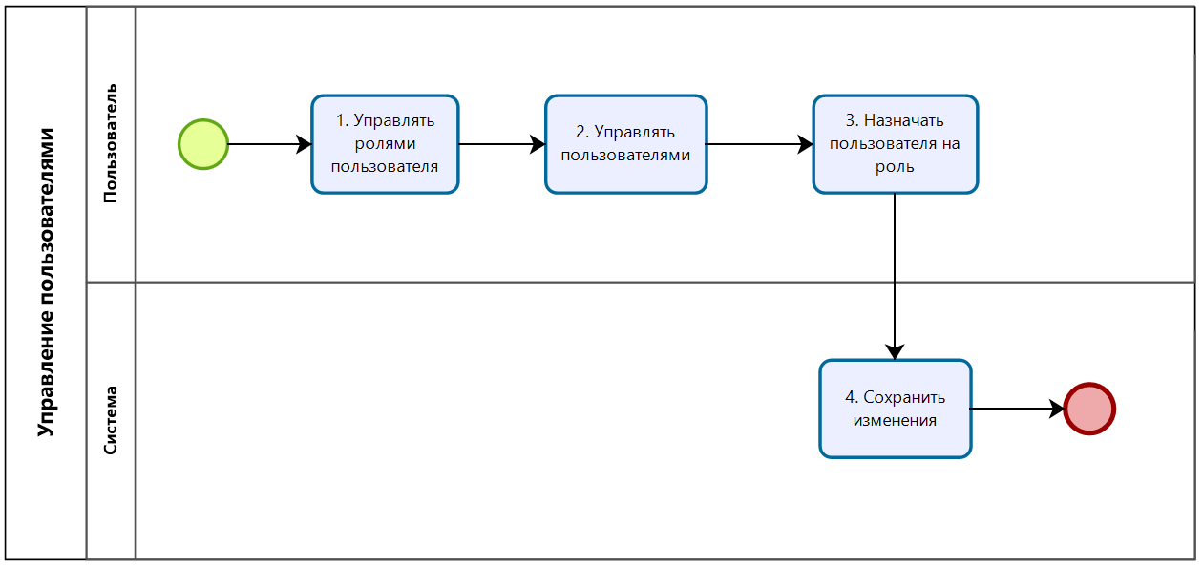
Рисунок 1. Схема процесса управления пользователями.
        - Участники взаимодействия
Участники взаимодействия:
- пользователь;
- Система.
        - Критерий успешности выполнения
Процесс управления пользователями завершен успешно.
        - Предварительные условия
Пользователь имеет права доступа к управлению пользователями Системы.
        - Сценарий
Базовые шаги сценария:
- Пользователь переходит на страницу управления пользователями в Системе.
- Пользователь управляет ролями пользователей: создает, редактирует и удаляет роли пользователей Системы.
- Пользователь управляет пользователями Системы: создает новых пользователей, редактирует информацию существующих, удаляет пользователей Системы.
- Пользователь назначает роли при управлении пользователями. Для этого обязательно должен быть выполнен шаг 2.
- Система сохраняет внесенные пользователем изменения.
      - Описание процесса аутентификации и авторизации
Схема процесса аутентификации и авторизации пользователя представлена на рисунке 2.
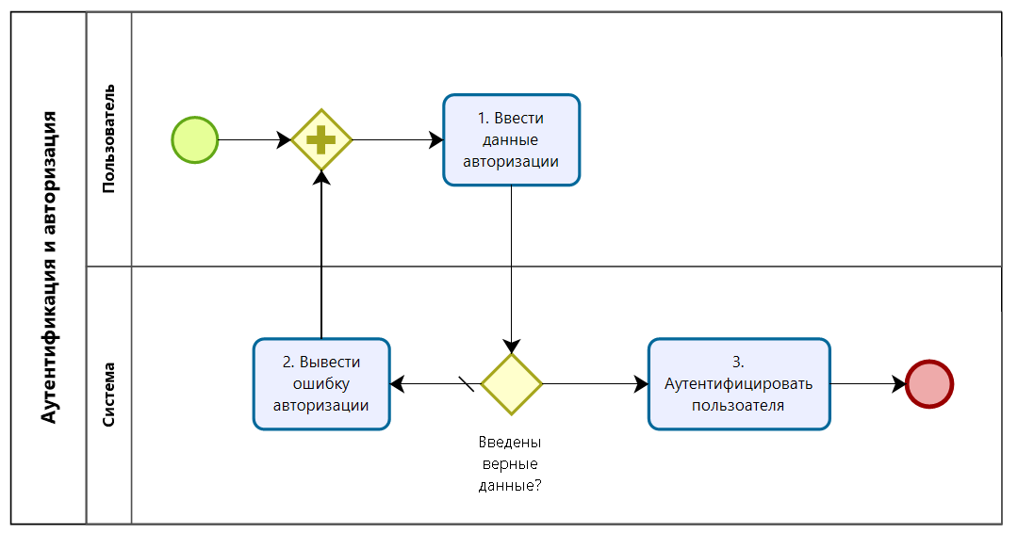
Рисунок 2. Схема процесса аутентификации и авторизации пользователя.
        - Участники взаимодействия
Участники взаимодействия:
- пользователь;
- Система.
        - Критерий успешности выполнения
Процесс завершен успешно при успешной аутентификации и авторизации пользователя в Системе.
        - Предварительные условия
Пользователь зарегистрирован в Системе.
        - Сценарий
Базовые шаги сценария:
- Пользователь переходит на страницу аутентификации и авторизации в Системе.
- Пользователь вводит имя пользователя и пароль, нажимает кнопку «Войти».
- Система проверяет введенные имя пользователя и пароль. Если данные введены неверно, Система выводит сообщение об ошибке и переходит обратно к шагу 2.
- При условии верно введенных аутентификационных данных Система авторизует пользователя и предоставляет ему право работы с Системой.
Пользователь может аварийно завершить процесс, если не помнит свои аутентификационные данные. В этом случае он прекратит работу с Системой.
      - Описание процесса аудита действий пользователей
Схема процесса аудита действия пользователей представлена на рисунке 3.
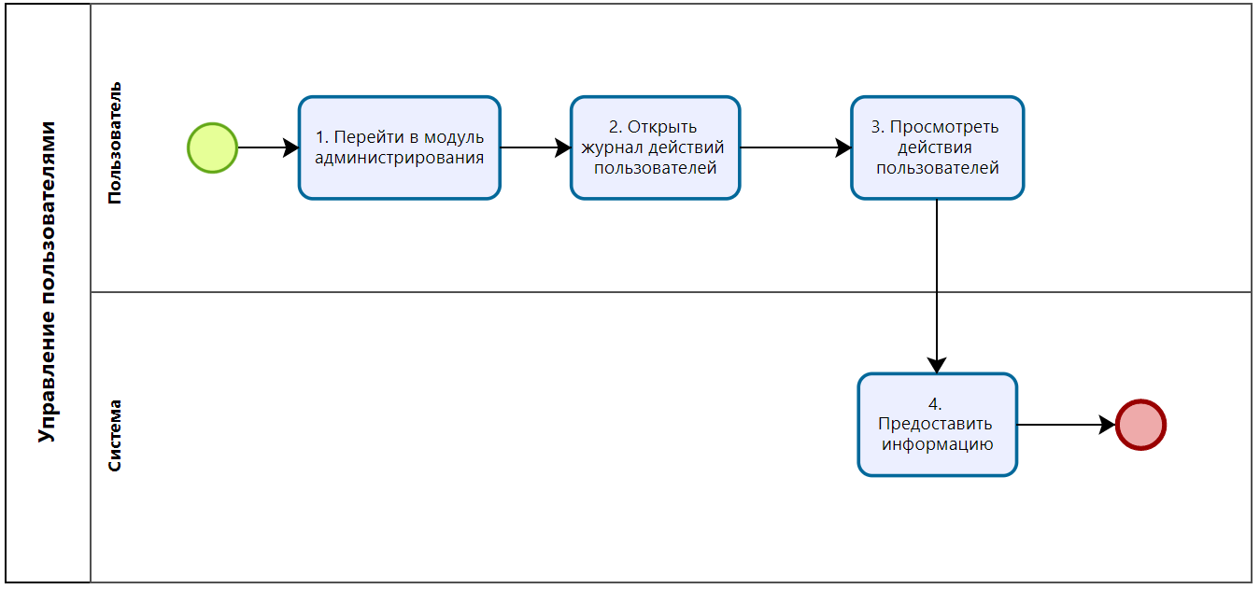
Рисунок 3. Схема процесса аудита действий пользователей.
        - Участники взаимодействия
Участники взаимодействия:
- пользователь;
- Система.
        - Критерий успешности выполнения
Процесс аудита действий пользователей завершен без ошибок.
        - Предварительные условия
Пользователь является администратором Системы.
        - Сценарий
Базовые шаги сценария:
- Пользователь открывает модуль администрирования Системы.
- Пользователь открывает журнал действий пользователей.
- Пользователь просматривает действия пользователей.
- Система предоставляет необходимую для аудита действий пользователей информацию.
    - Подсистема «Управление сведениями о Предприятии»
      - Описание процесса управления организационной структурой
Схема процесса управления организационной структурой представлена на рисунке 4.
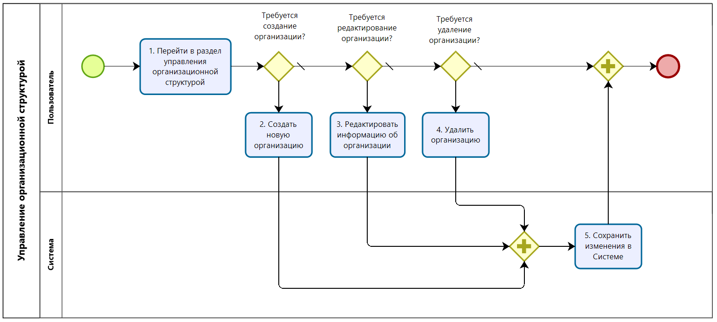
Рисунок 4. Схема процесса управления организационной структурой.
        - Участники взаимодействия
Участники взаимодействия:
- пользователь;
- Система.
        - Критерий успешности выполнения
Процесс управления организационной структурой завершен без ошибок.
        - Предварительные условия
У пользователя есть права для управления организационной структурой.
        - Сценарий
Базовые шаги сценария:
- Пользователь переходит на страницу управления организационной структурой предприятия.
- При необходимости создать организацию пользователь создает организацию, вводит данные о ней, сохраняет изменения.
- При необходимости изменить сведения об организации пользователь переходит к редактированию данных об организации, редактирует данные, сохраняет изменения.
- При необходимости удалить организацию пользователь удаляет организацию из организационной структуры.
- Система сохраняет изменения организационной структуры, внесенные пользователем.
      - Описание процесса управления филиалами
Схема процесса управления филиалами представлена на рисунке 5.
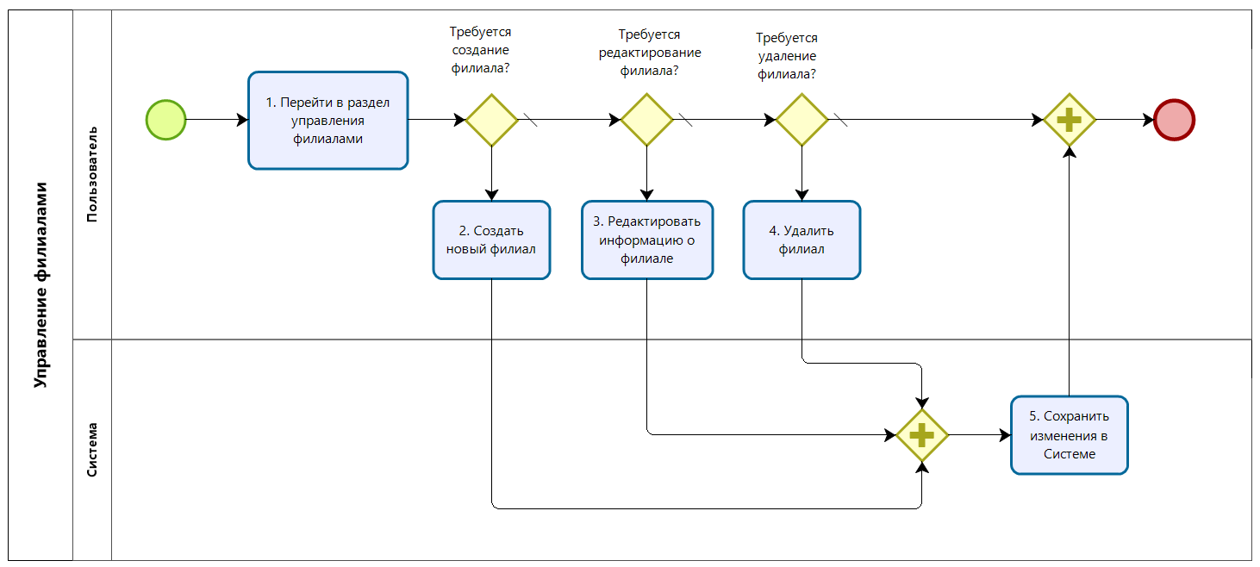
Рисунок 5. Схема процесса управления филиалами.
        - Участники взаимодействия
Участники взаимодействия:
- пользователь;
- Система.
        - Критерий успешности выполнения
Процесс управления филиалами завершен без ошибок.
        - Предварительные условия
У пользователя есть права для управления филиалами.
        - Сценарий
Базовые шаги сценария:
- Пользователь переходит на страницу управления филиалами организации.
- При необходимости создать филиал пользователь создает филиал, вводит данные о нем, сохраняет изменения.
- При необходимости изменить сведения о филиале пользователь переходит к редактированию данных о филиале, редактирует данные, сохраняет изменения.
- При необходимости удалить филиал пользователь удаляет филиал из состава организации.
- Система сохраняет изменения о филиалах, внесенные пользователем.
      - Описание процесса управления подразделениями штатного расписания
Схема процесса управления подразделениями представлена на рисунке 6.
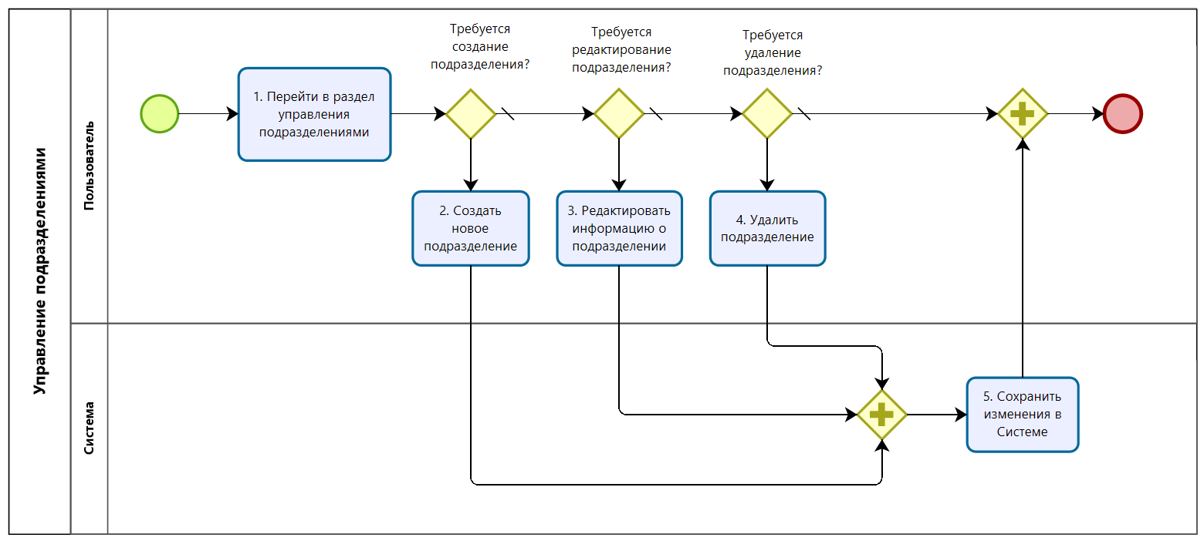
Рисунок 6. Схема процесса управления подразделениями.
        - Участники взаимодействия
Участники взаимодействия:
- пользователь;
- Система.
        - Критерий успешности выполнения
Процесс управления подразделениями завершен без ошибок.
        - Предварительные условия
У пользователя есть права для управления подразделениями.
        - Сценарий
Базовые шаги сценария:
- Пользователь переходит на страницу управления подразделениями организации (филиала).
- При необходимости создать подразделение пользователь создает подразделение, вводит данные о нем, сохраняет изменения.
- При необходимости изменить сведения о подразделении пользователь переходит к редактированию данных о подразделении, редактирует данные, сохраняет изменения.
- При необходимости удалить подразделение пользователь удаляет подразделение из состава организации (филиала).
- Система сохраняет изменения о подразделениях, внесенные пользователем.
      - Описание процесса управления должностями штатного расписания
Схема процесса управления должностями штатного расписания представлена на рисунке 7.
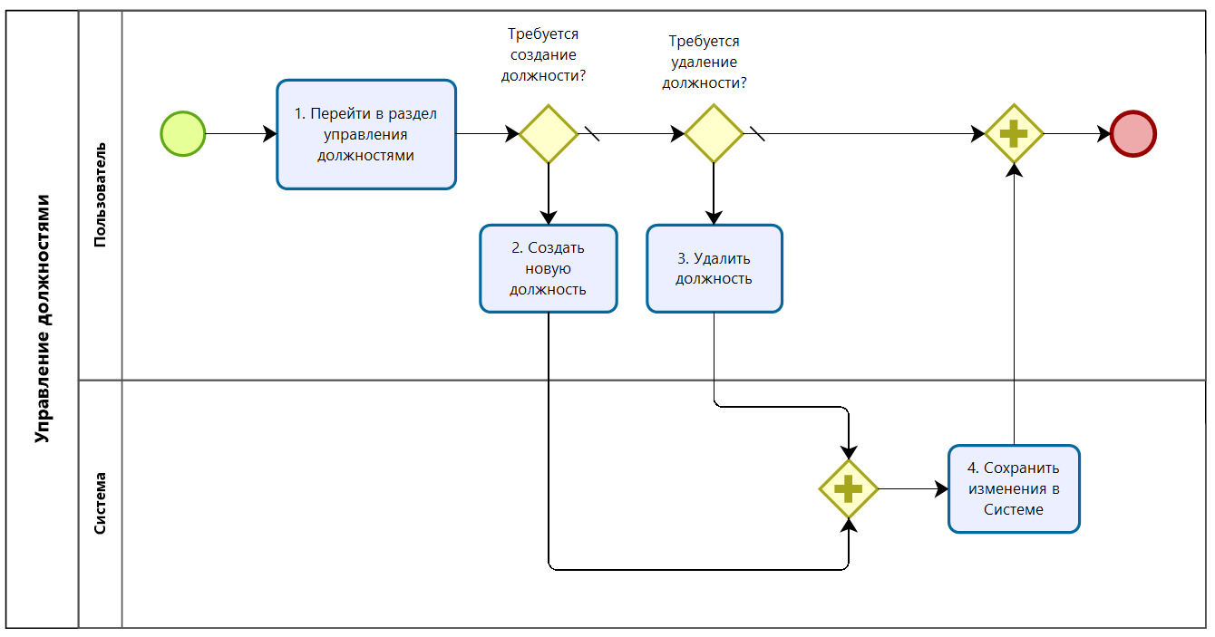
Рисунок 7. Схема процесса управления должностями штатного расписания.
        - Участники взаимодействия
Участники взаимодействия:
- пользователь;
- Система.
        - Критерий успешности выполнения
Процесс управления должностями штатного расписания завершен без ошибок.
        - Предварительные условия
У пользователя есть права для управления должностями штатного расписания.
        - Сценарий
Базовые шаги сценария:
- Пользователь переходит на страницу управления должностями штатного расписания подразделения.
- При необходимости создать должность штатного расписания пользователь создает должность штатного расписания, выбрав должность подразделения из классификатора, сохраняет изменения.
- При необходимости удалить должность штатного расписания пользователь удаляет должность штатного расписания подразделения.
- Система сохраняет изменения о должностях штатного расписания, внесенные пользователем.
      - Описание процесса управления единым классификатором должностей
Схема процесса управления единым классификатором должностей представлена на рисунке 8.
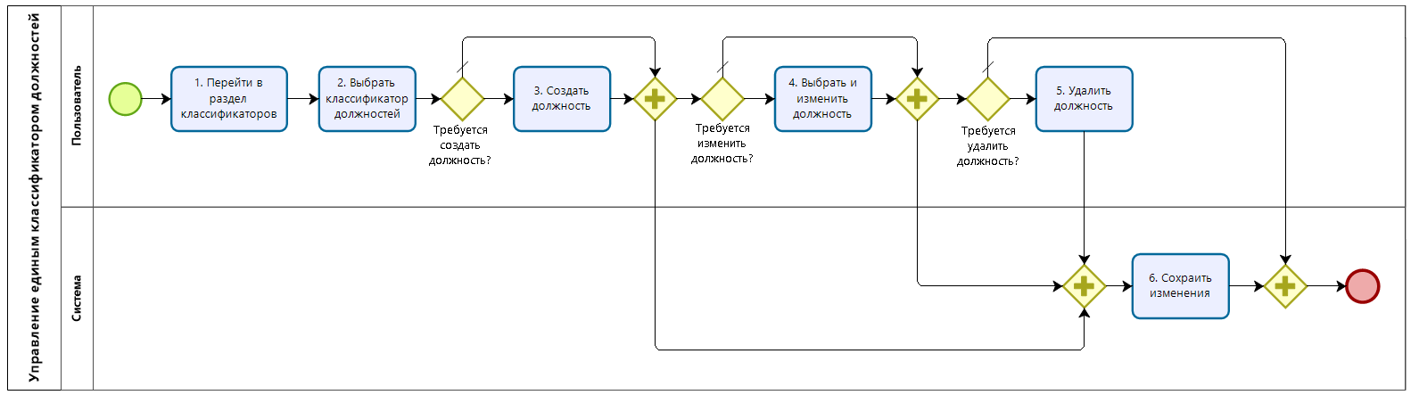
Рисунок 8. Схема процесса управления единым классификатором должностей.
        - Участники взаимодействия
Участники взаимодействия:
- пользователь;
- Система.
        - Критерий успешности выполнения
Процесс управления единым классификатором должностей завершен без ошибок.
        - Предварительные условия
У пользователя есть права для управления единым классификатором должностей.
        - Сценарий
Базовые шаги сценария:
- Пользователь переходит в раздел управления классификаторами.
- Пользователь выбирает и переходит к единому классификатору должностей.
- При необходимости создания должности пользователь новую должность создает, задает параметры должности и сохраняет.
- При необходимости изменить параметры существующей должности пользователь выбирает должность, меняет ее параметры и сохраняет.
- При необходимости удаления существующей должности пользователь выбирает должность и удаляет ее.
- Система сохраняет внесенные пользователем изменения.
      - Описание процесса управления работниками штатного расписания
Схема процесса управления работниками штатного расписания представлена на рисунке 9.
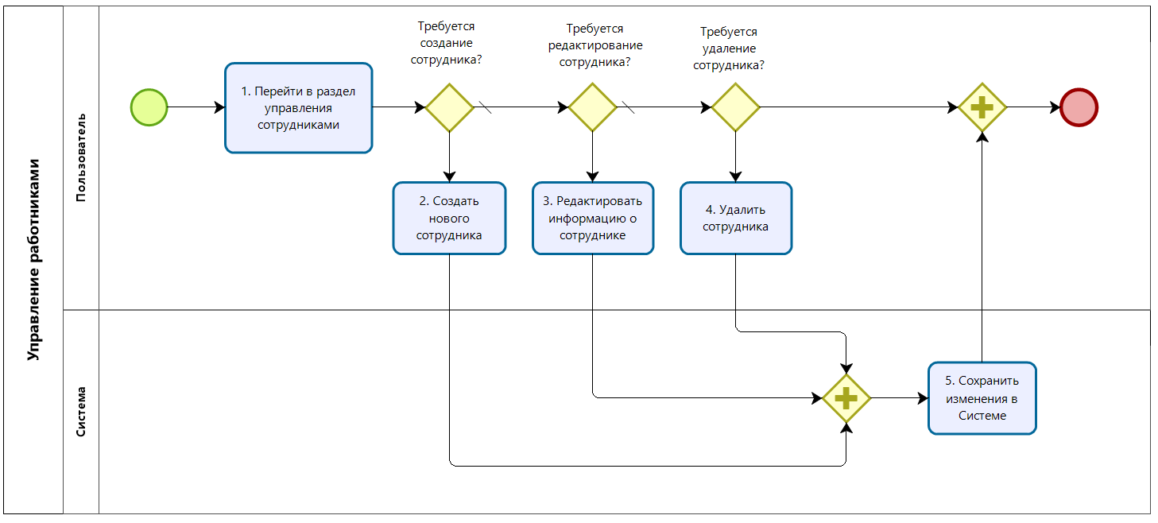
Рисунок 9. Схема процесса управления работниками штатного расписания.
        - Участники взаимодействия
Участники взаимодействия:
- пользователь;
- Система.
        - Критерий успешности выполнения
Процесс управления работниками штатного расписания завершен без ошибок.
        - Предварительные условия
У пользователя есть права для управления работниками штатного расписания.
        - Сценарий
Базовые шаги сценария:
- Пользователь переходит на страницу управления сотрудниками штатного расписания.
- При необходимости создать работника штатного расписания пользователь создает сотрудника штатного расписания, выбрав должность штатного расписания, сохраняет изменения.
- При необходимости изменить сведения о работнике штатного расписания пользователь переходит к редактированию данных о сотруднике, редактирует данные, сохраняет изменения.
- При необходимости удалить работника штатного расписания пользователь удаляет сотрудника штатного расписания.
- Система сохраняет изменения о работниках штатного расписания, внесенные пользователем.
      - Описание процесса управления рабочими местами
Схема процесса управления рабочими местами представлена на рисунке 10.
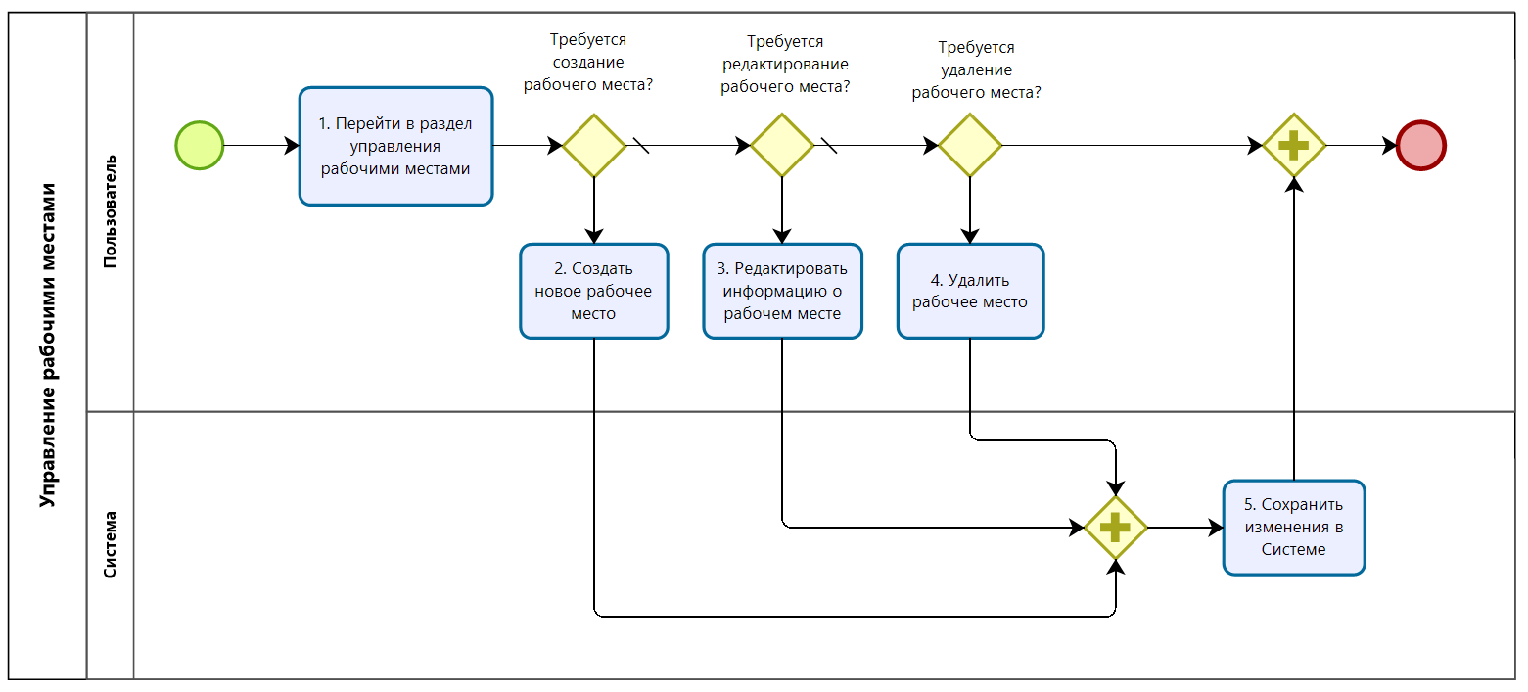
Рисунок 10. Схема процесса управления рабочими местами.
        - Участники взаимодействия
Участники взаимодействия:
- пользователь;
- Система.
        - Критерий успешности выполнения
Процесс управления рабочими местами завершен без ошибок.
        - Предварительные условия
У пользователя есть права для управления рабочими местами.
        - Сценарий
Базовые шаги сценария:
- Пользователь переходит на страницу управления рабочими местами.
- При необходимости создать рабочее место пользователь создает рабочее место, выбрав должность, сохраняет изменения.
- При необходимости изменить сведения о рабочем месте пользователь переходит к редактированию данных о рабочем месте, редактирует данные, сохраняет изменения.
- При необходимости удалить рабочее место пользователь удаляет рабочее место.
- Система сохраняет изменения о рабочих местах, внесенные пользователем.
      - Описание процесса управления сведениями об источниках риска
Схема процесса управления сведениями об источниках риска представлена на рисунке 11.
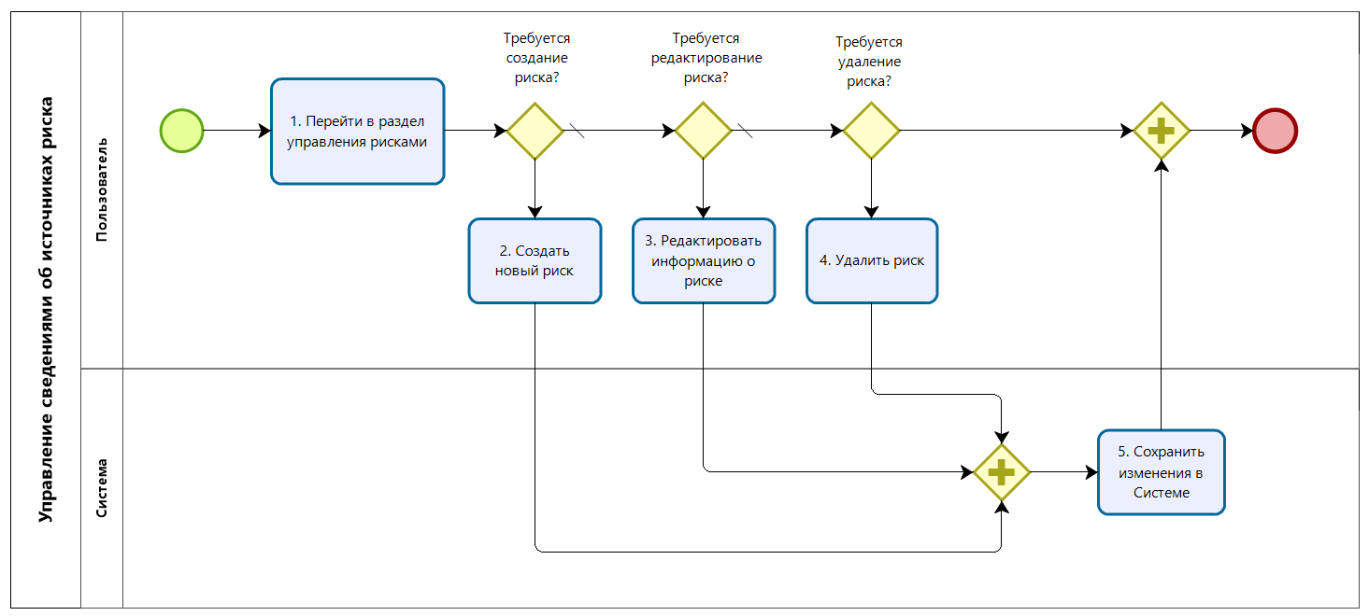
Рисунок 11. Схема процесса управления сведениями об источниках риска.
        - Участники взаимодействия
Участники взаимодействия:
- пользователь;
- Система.
        - Критерий успешности выполнения
Процесс управления сведениями об источниках риска завершен без ошибок.
        - Предварительные условия
У пользователя есть права для управления сведениями об источниках риска.
        - Сценарий
Базовые шаги сценария:
- Пользователь переходит на страницу управления рабочими местами, выбирает рабочее место и переходит к разделу управления рисками.
- При необходимости создать новый риск пользователь создает риск, заполняет параметры риска, сохраняет изменения.
- При необходимости изменить сведения о риске пользователь переходит к редактированию данных о риске, редактирует параметры риска, сохраняет изменения.
- При необходимости удалить риск пользователь удаляет риск.
- Система сохраняет изменения о рисках, внесенные пользователем.
      - Описание процесса просмотра истории изменений сведений о Предприятии
Схема процесса просмотра истории изменений сведений о Предприятии представлена на рисунке 12.
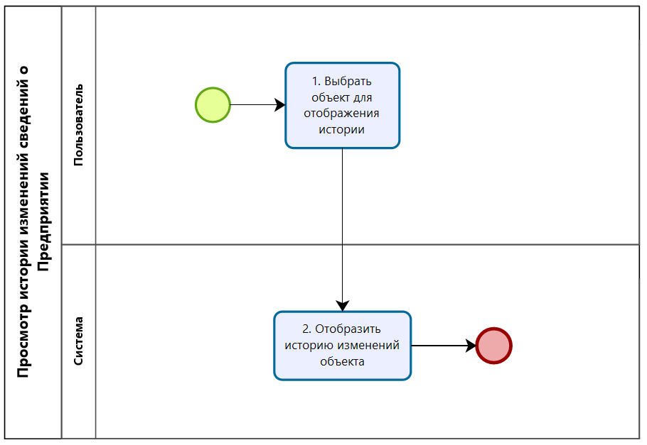
Рисунок 12. Схема процесса просмотра истории изменений сведений о Предприятии.
        - Участники взаимодействия
Участники взаимодействия:
- пользователь;
- Система.
        - Критерий успешности выполнения
Получена информация, содержащая историю изменений сведений о Предприятии.
        - Предварительные условия
У пользователя есть права для просмотра сведений о Предприятии.
        - Сценарий
Базовые шаги сценария:
- Пользователь выбирает объект для просмотра истории изменений сведений: элемент организационной структуры, филиал, подразделение, должность, рабочее место, сотрудник, риск.
- Система отображает историю изменений сведений о выбранном объекте.
    - Подсистема «Система управления охраной труда»
      - Описание процесса управления сведениями о процессах и процедурах охраны труда
Схема процесса управления сведениями о процессах и процедурах представлена на рисунке 13.
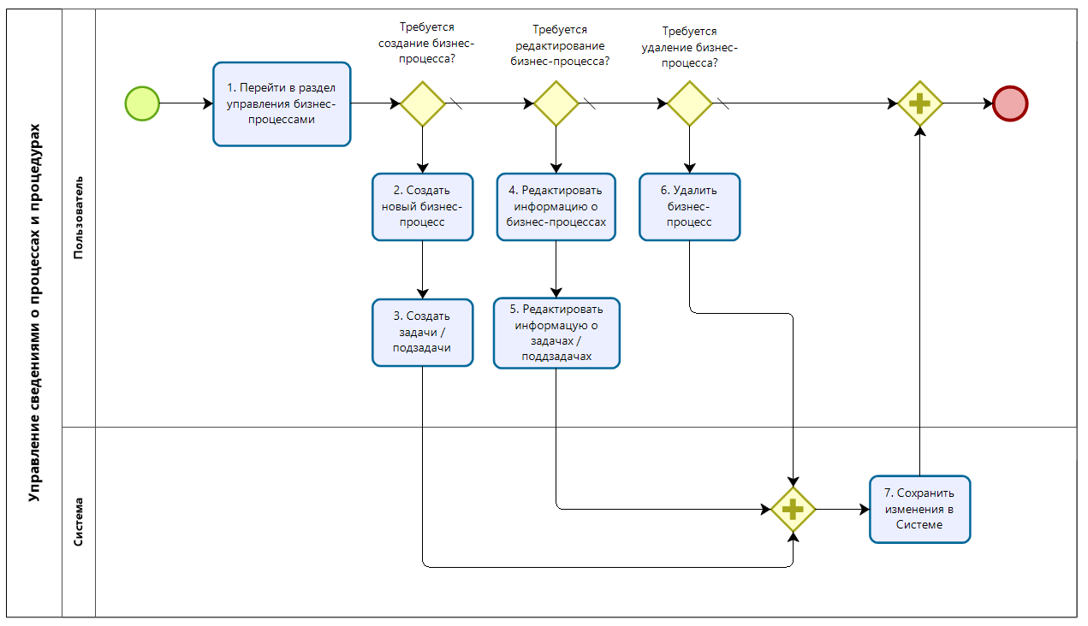
Рисунок 13. Схема процесса управления сведениями о процессах и процедурах.
        - Участники взаимодействия
Участники взаимодействия:
- пользователь;
- Система.
        - Критерий успешности выполнения
Процесс управления сведениями о процессах и процедурах завершен без ошибок.
        - Предварительные условия
У пользователя есть права для управления сведениями о процессах и процедурах.
        - Сценарий
Базовые шаги сценария:
- Пользователь переходит в раздел управления бизнес-процессами.
- При необходимости создать процесс или процедуру пользователь создает бизнес-процесс, вводит необходимые данные по бизнес-процессу. Далее пользователь переходит к бизнес-процессу, создает для него перечень задач и подзадач.
- При необходимости отредактировать процесс или процедуру пользователь выбирает нужный бизнес-процесс из списка бизнес-процессов, меняет сведения о бизнес-процессе. При необходимости изменения сведений о задачах или состава задач бизнес-процесса пользователь переходит к бизнес-процессу и меняет сведения о задачах бизнес-процесса, удаляет или добавляет новые задачи и подзадачи.
- При необходимости удалить бизнес-процесс пользователь выбирает нужный бизнес-процесс из списка и удаляет его.
- Система сохраняет изменения о процедурах и процессах, внесенные пользователем.
      - Описание процесса управления сведениями об ответственных лицах
Схема процесса управления сведениями об ответственных лицах представлена на рисунке 14.
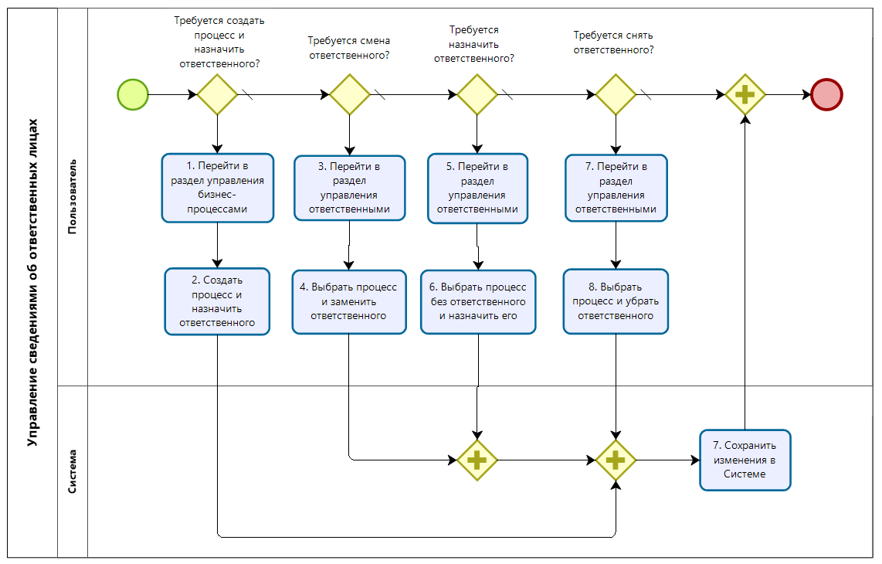
Рисунок 14. Схема процесса управления сведениями об ответственных лицах.
        - Участники взаимодействия
Участники взаимодействия:
- пользователь;
- Система.
        - Критерий успешности выполнения
Процесс управления сведениями об ответственных лицах завершен без ошибок.
        - Предварительные условия
У пользователя есть права для управления сведениями об ответственных лицах.
        - Сценарий
Базовые шаги сценария:
- Если процесс не создан, пользователь переходит в раздел управления бизнес-процесса, создает процесс и при создании процесса назначает ответственного, как описано в разделе 2.2.3.1.
- Если необходимо назначить ответственного на созданный процесс, пользователь переходит в раздел управления ответственными лицами, выбирает процесс, назначает ответственного на процесс.
- Если необходимо сменить ответственного процесса, пользователь переходит в раздел управления ответственными лицами, выбирает процесс, меняет ответственного процесса.
- Если требуется снять ответственного процесса, пользователь переходит в раздел управления ответственными лицами, выбирает процесс, сменяет ответственного процесса.
- Система сохраняет изменения об ответственных лицах, внесенные пользователем.
      - Описание процесса управления сведениями о комиссиях
Схема процесса управления сведениями о комиссиях представлена на рисунке 15.
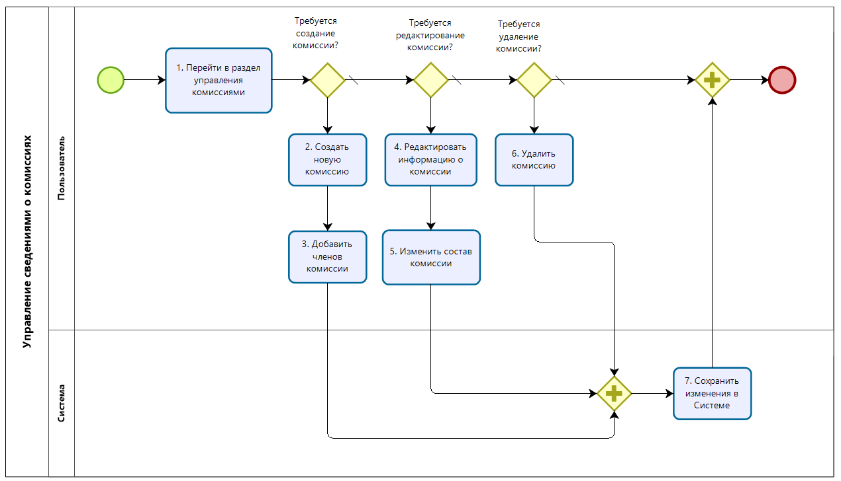
Рисунок 15. Схема процесса управления сведениями о комиссиях.
        - Участники взаимодействия
Участники взаимодействия:
- пользователь;
- Система.
        - Критерий успешности выполнения
Процесс управления сведениями о комиссиях завершен без ошибок.
        - Предварительные условия
У пользователя есть права для управления сведениями о комиссиях.
        - Сценарий
Базовые шаги сценария:
- Пользователь переходит в раздел управления комиссиями.
- При необходимости создать комиссию пользователь создает комиссию, вводит необходимые данные по комиссии. Далее пользователь переходит к комиссии, добавляет членов комиссии, формируя состав комиссии.
- При необходимости отредактировать сведения о комиссии пользователь выбирает нужную комиссию из списка комиссий, меняет сведения о комиссии. При необходимости изменения состава комиссии пользователь переходит к комиссии и меняет состав комиссии, добавляя, удаляя или изменяя сведения о составе комиссии.
- При необходимости удалить комиссию пользователь выбирает нужную комиссию из списка и удаляет ее.
- Система сохраняет изменения сведений о комиссиях, внесенные пользователем.
      - Описание процесса управления сведениями о подрядных организациях
Схема процесса управления сведениями о подрядных организациях представлена на рисунке 16.
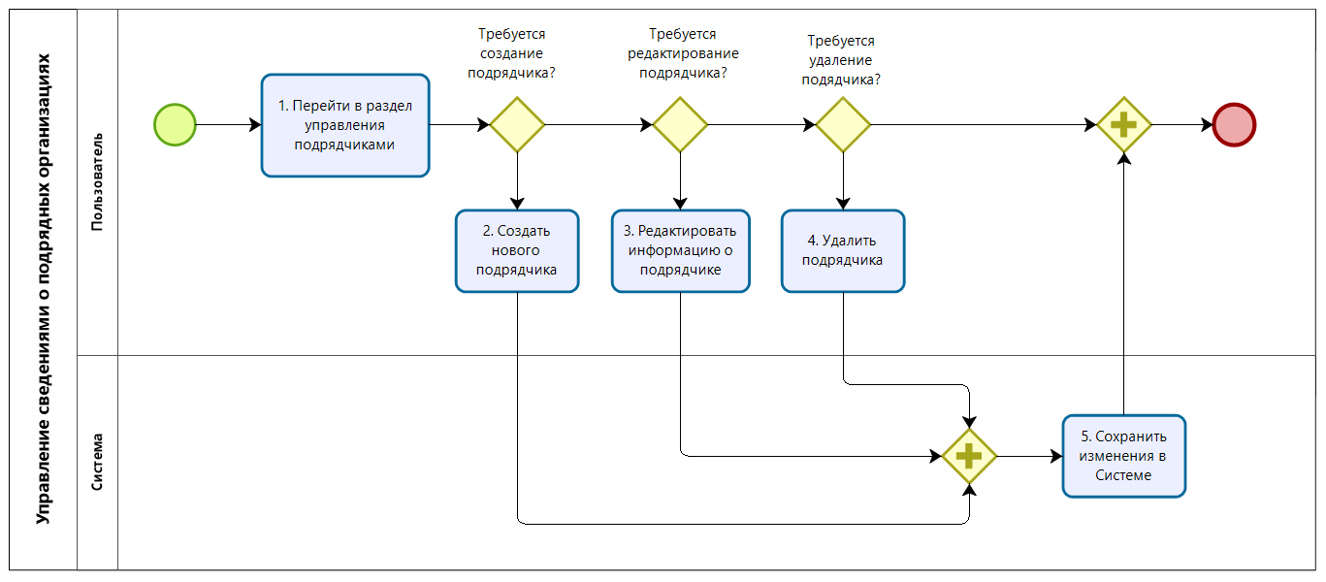
Рисунок 16. Схема процесса управления сведениями о подрядных организациях.
        - Участники взаимодействия
Участники взаимодействия:
- пользователь;
- Система.
        - Критерий успешности выполнения
Процесс управления сведениями о подрядных организациях завершен без ошибок.
        - Предварительные условия
У пользователя есть права для управления сведениями о подрядных организациях.
        - Сценарий
Базовые шаги сценария:
- Пользователь переходит на страницу управления подрядчиками.
- При необходимости создать новую подрядную организацию пользователь создает подрядчика, заполняет параметры подрядчика, сохраняет изменения.
- При необходимости изменить сведения о подрядной организации пользователь переходит к редактированию данных о подрядчике, редактирует параметры подрядчика, сохраняет изменения.
- При необходимости удалить подрядную организацию пользователь удаляет подрядчика.
- Система сохраняет изменения о подрядных организациях, внесенные пользователем.
    - Подсистема «Документы по охране труда»
      - Описание процесса управления связями документов
Схема процесса управления связями документов представлена на рисунке 17.
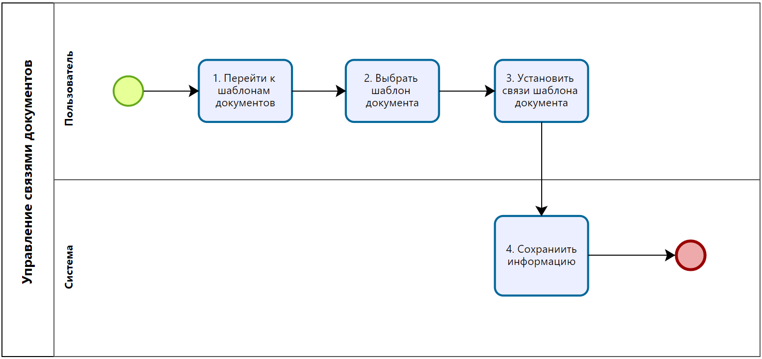
Рисунок 17. Схема процесса управления связями документов.
        - Участники взаимодействия
Участники взаимодействия:
- пользователь;
- Система.
        - Критерий успешности выполнения
Процесс управления связями документов завершен без ошибок.
        - Предварительные условия
У пользователя есть права для управления связями документов.
        - Сценарий
Базовые шаги сценария:
- Пользователь переходит к управлению шаблонами документов.
- Пользователь выбирает шаблон документа.
- Пользователь устанавливает, изменяет или удаляет связи шаблона документа с нормативными документами.
- Система сохраняет внесенные пользователем изменения.
Документы, созданные в дальнейшем на основе шаблона, унаследуют от шаблоны связи с нормативными и законодательными документами.
      - Описание процесса просмотра истории изменения документов
Схема процесса просмотра истории изменения документов представлена на рисунке 18.
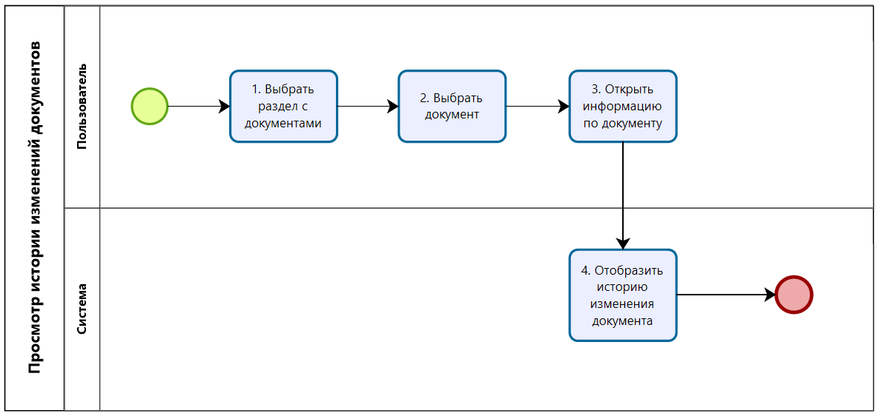
Рисунок 18. Схема процесса просмотра истории изменения документов.
        - Участники взаимодействия
Участники взаимодействия:
- пользователь;
- Система.
        - Критерий успешности выполнения
Система отобразила историю изменения выбранного документа.
        - Предварительные условия
У пользователя есть права на просмотр сведений о документе.
        - Сценарий
Базовые шаги сценария:
- Пользователь переходит в раздел с необходимыми документами.
- Пользователь из списка выбирает нужный ему документ.
- Пользователь открывает информацию по документу.
- Система отображает историю изменений документа.
      - Описание процесса аудита использования документов
Схема процесса аудита использования документов представлена на рисунке 19.
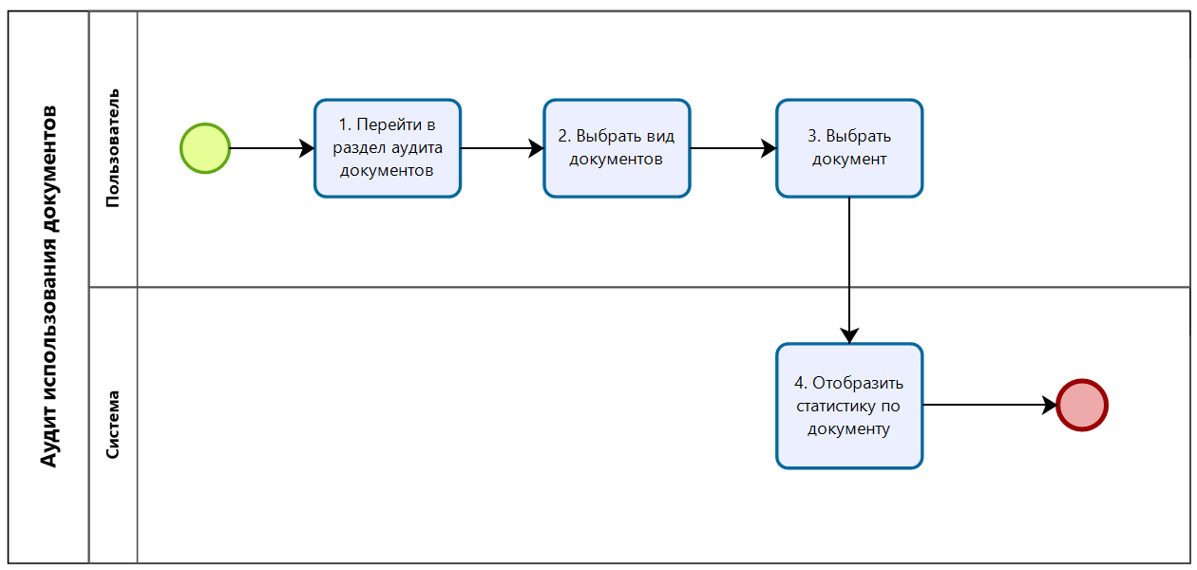
Рисунок 19. Схема процесса аудита использования документов.
        - Участники взаимодействия
Участники взаимодействия:
- пользователь;
- Система.
        - Критерий успешности выполнения
Система отобразила статистику использования выбранного документа.
        - Предварительные условия
У пользователя есть права на просмотр статистики документа.
        - Сценарий
Базовые шаги сценария:
- Пользователь переходит в раздел аудита документа.
- Пользователь выбирает вид документа, по которому хочет получить статистику.
- Пользователь выбирает документ из списка.
- Система отображает статистику использования документа: история просмотров, история скачиваний, история запросов на печать, история внесенных изменений. Статистика отображается в общем виде и в детальном (с фиксацией даты, времени и пользователя, совершившего действие над документом).
      - Описание процесса поиска документов
Схема процесса поиска документов представлена на рисунке 20.
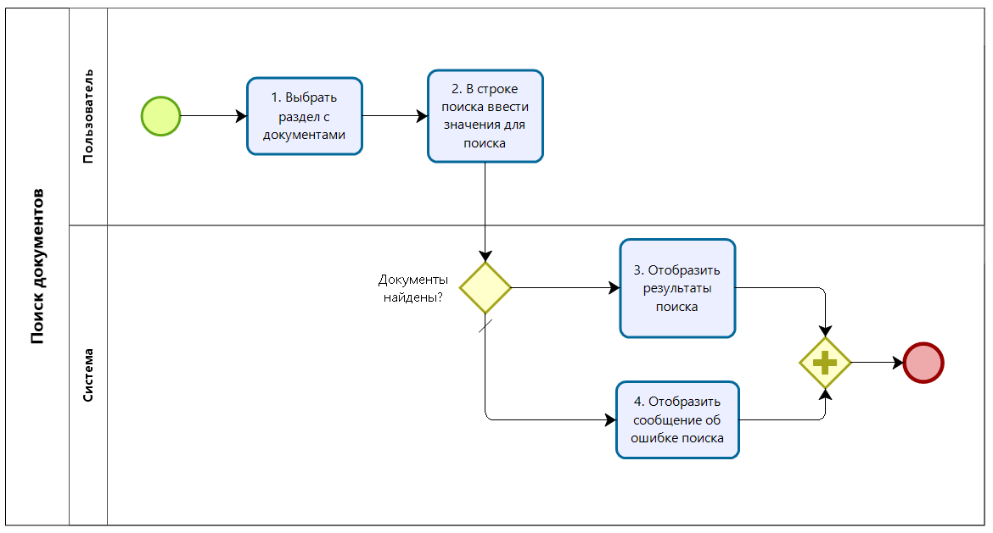
Рисунок 20. Схема процесса поиска документов.
        - Участники взаимодействия
Участники взаимодействия:
- пользователь;
- Система.
        - Критерий успешности выполнения
Система отобразила результаты поиска документов или сообщила, что документы по заданным условиям поиска не найдены.
        - Предварительные условия
У пользователя есть права на просмотр документов в выбранном разделе.
        - Сценарий
Базовые шаги сценария:
- Пользователь переходит в нужный ему раздел с документами.
- Пользователь в строке поиска задает условия для поиска документов.
- Если соответствующие условиям поиска документы найдены, Система отображает перечень найденных документов.
- Если соответствующие условиям поиска документы не найдены, Система сообщает пользователю о том, что документы по его условиям поиска не найдены.
      - Описание процесса управления доступом к документам
Схема процесса управления доступа к документам представлена на рисунке 21.
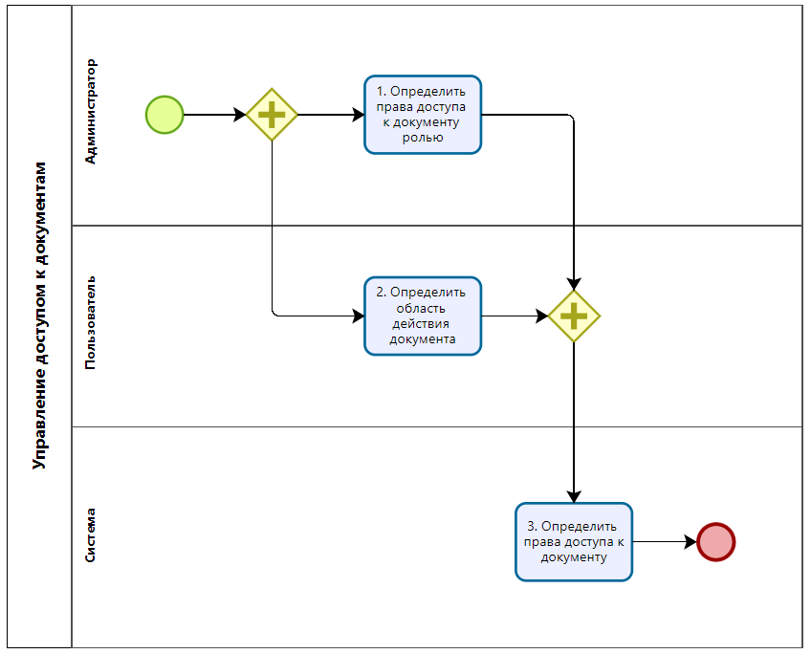
Рисунок 21. Схема процесса управления доступом к документам.
        - Участники взаимодействия
Участники взаимодействия:
- администратор;
- пользователь, ответственный за определение области действия документа;
- Система.
        - Критерий успешности выполнения
Доступ к документам определен Системой с учетом роли пользователя и области действия документа.
        - Предварительные условия
У пользователя, ответственного за определение области действия документа, есть права на изменение информации о документе.
        - Сценарий
Базовые шаги сценария:
- Администратор с помощью ролевой модели определяет доступ ролей пользователей к подсистемам и разделам Системы.
- Пользователь, ответственный за определение области действия документа, указывает область действия документа.
- Система, на основе действий в предыдущих шагах, определяет доступ к документам для пользователей Системы. При определении доступа к документу определяется минимальный из доступов, определенных на предыдущих шагах. То есть при определении доступа осуществляется логическое умножение ролевого доступа и доступа на основе области действия.
      - Описание процесса ознакомления и согласования документов
Схема процесса ознакомления и согласования документов представлена на рисунке 21.
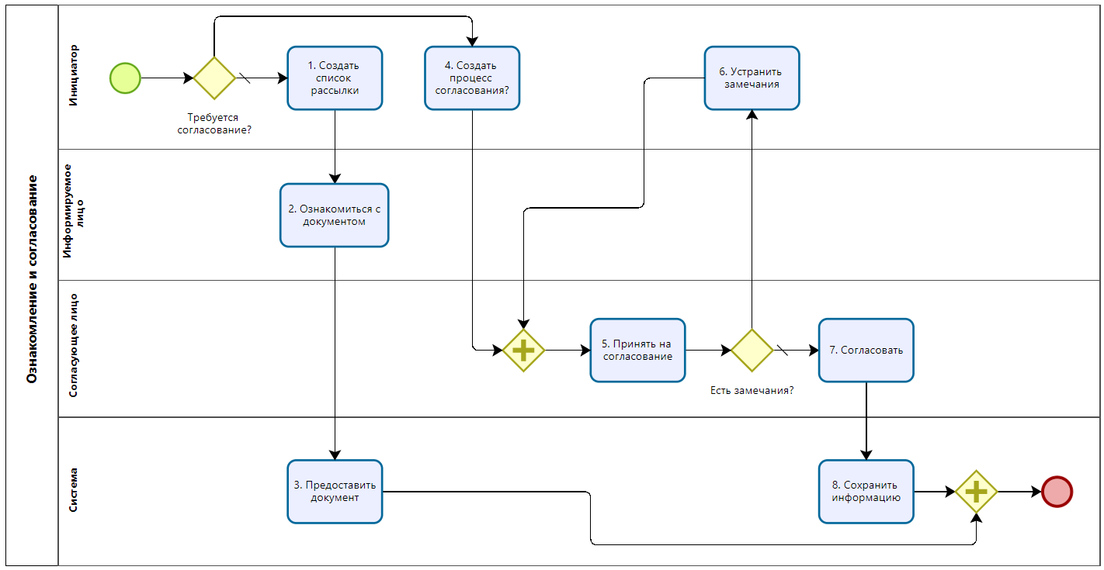
Рисунок 22. Схема процесса ознакомления и согласования.
        - Участники взаимодействия
Участники взаимодействия:
- инициатор;
- информируемое лицо;
- согласующее лицо;
- Система.
        - Критерий успешности выполнения
Процесс ознакомления и согласования завершен успешно.
        - Предварительные условия
У пользователей, участвующих в процессе, есть права на доступ к действиям, необходимым для выполнения процесса.
        - Сценарий
Базовые шаги сценария:
- В зависимости от вида процесса, инициатор направляет документ на ознакомление (шаг 2) или согласование (шаг 5).
- Для ознакомления с документом инициатор создает информационное сообщение, включает в него документ, создает список рассылки из лиц, которым документ направляется на ознакомление.
- Информируемое лицо принимает информационное сообщение, открывает документ и знакомится с ним.
- Система предоставляет документ для ознакомления. Процесс завершается.
- Для согласования документа инициатор создает процесс согласования, прикрепляет к нему документ, добавляет в процесс согласования согласующих лиц.
- Согласующее лицо принимает документ на согласование, знакомится с ним, при наличии замечаний отправляет документ обратно инициатору для устранения замечаний. После устранения замечаний инициатор отправляет документ опять на согласование.
- При отсутствии замечаний согласующее лицо согласовывает документ.
- Система фиксирует изменение состояний и информации по процессу, сохраняет изменения. При наличии согласования ото всех согласующих лиц Система менят статус документов.
      - Описание процесса управления нормативными документами
Схема процесса управления нормативными документами представлена на рисунке 23.
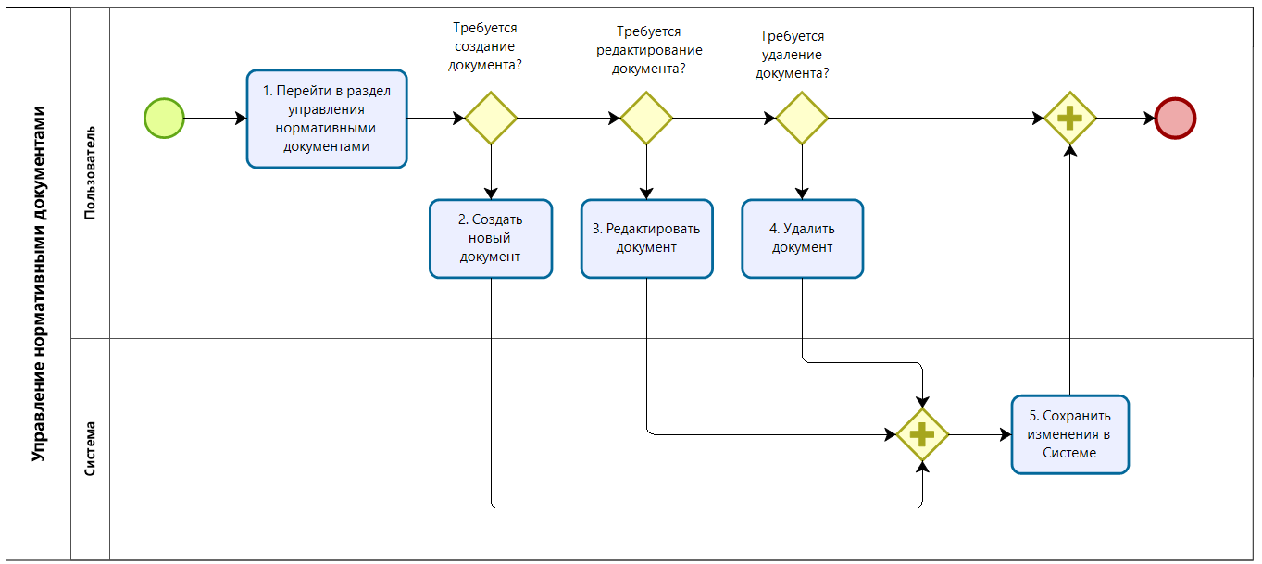
Рисунок 23. Схема процесса управления нормативными документами.
        - Участники взаимодействия
Участники взаимодействия:
- пользователь;
- Система.
        - Критерий успешности выполнения
Процесс управления нормативными документами завершен без ошибок.
        - Предварительные условия
У пользователя есть права на управление нормативными документами.
        - Сценарий
Базовые шаги сценария:
- Пользователь переходит на страницу управления нормативными документами, выбирает вид нормативного документа.
- При необходимости создать новый нормативный документ пользователь создает нормативный документ, заполняет параметры нормативного документа, сохраняет изменения.
- При необходимости изменить нормативный документ пользователь переходит к редактированию нормативного документа, редактирует его, сохраняет изменения.
- При необходимости удалить нормативный документ пользователь удаляет его.
- Система сохраняет изменения о нормативных документах, внесенные пользователем.
      - Описание процесса управления локальными документами
Схема процесса управления локальными документами представлена на рисунке 24.
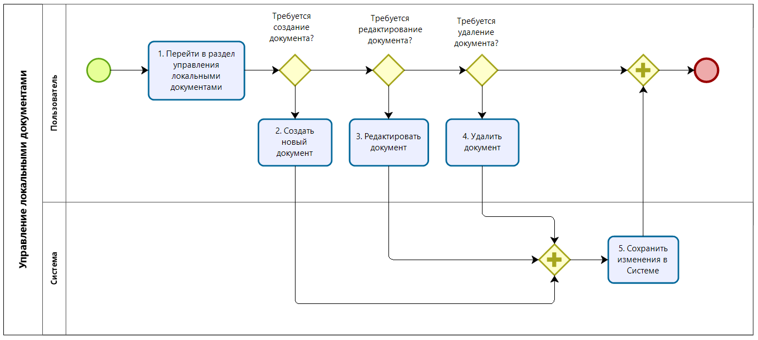
Рисунок 24. Схема процесса управления локальными документами.
        - Участники взаимодействия
Участники взаимодействия:
- пользователь;
- Система.
        - Критерий успешности выполнения
Процесс управления локальными документами завершен без ошибок.
        - Предварительные условия
У пользователя есть права на управление локальными документами.
        - Сценарий
Базовые шаги сценария:
- Пользователь переходит на страницу управления локальными документами, выбирает вид локального документа.
- При необходимости создать новый локальный документ пользователь создает локальный документ, заполняет параметры локального документа, сохраняет изменения.
- При необходимости изменить локальный документ пользователь переходит к редактированию локального документа, редактирует его, сохраняет изменения.
- При необходимости удалить локальный документ пользователь удаляет его.
- Система сохраняет изменения о локальных документах, внесенные пользователем.
      - Описание процесса автоматического формирования документов
Схема процесса автоматического формирования документов представлена на рисунке 25.
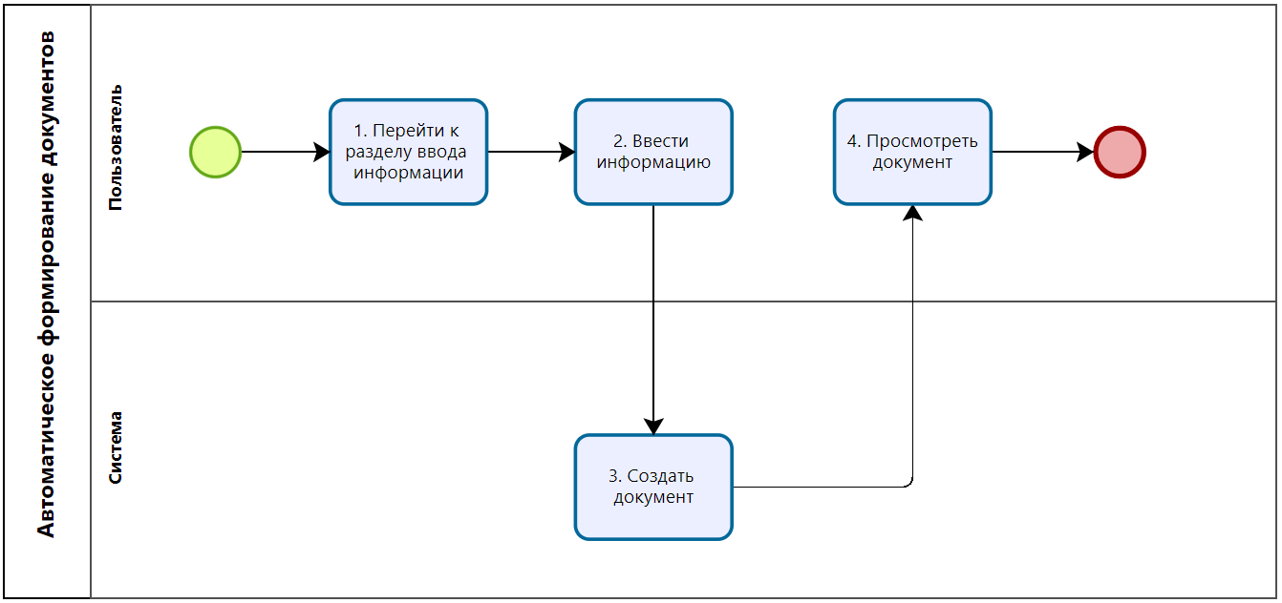
Рисунок 25. Схема процесса автоматического формирования документов.
        - Участники взаимодействия
Участники взаимодействия:
- пользователь;
- Система.
        - Критерий успешности выполнения
Процесс автоматического формирования документов завершен без ошибок.
        - Предварительные условия
Автоматическое формирование применимо только к определенным видам документов: декларация соответствия СОУТ, документы по результатам оценки профессиональных рисков, форма 7-травматизм и т.д.
        - Сценарий
Базовые шаги сценария:
- Пользователь переходит в раздел, который поддерживает автоматическое создание документов.
- Пользователь вводит информацию необходимую для автоматического формирования документа.
- Система формирует документ на основе введенных пользователем данных.
- Пользователь просматривает сформированный Системой документ.
      - Описание процесса формирования аналитических отчетов по документам
Схема процесса формирования аналитических отчетов по документам представлена на рисунке 26.
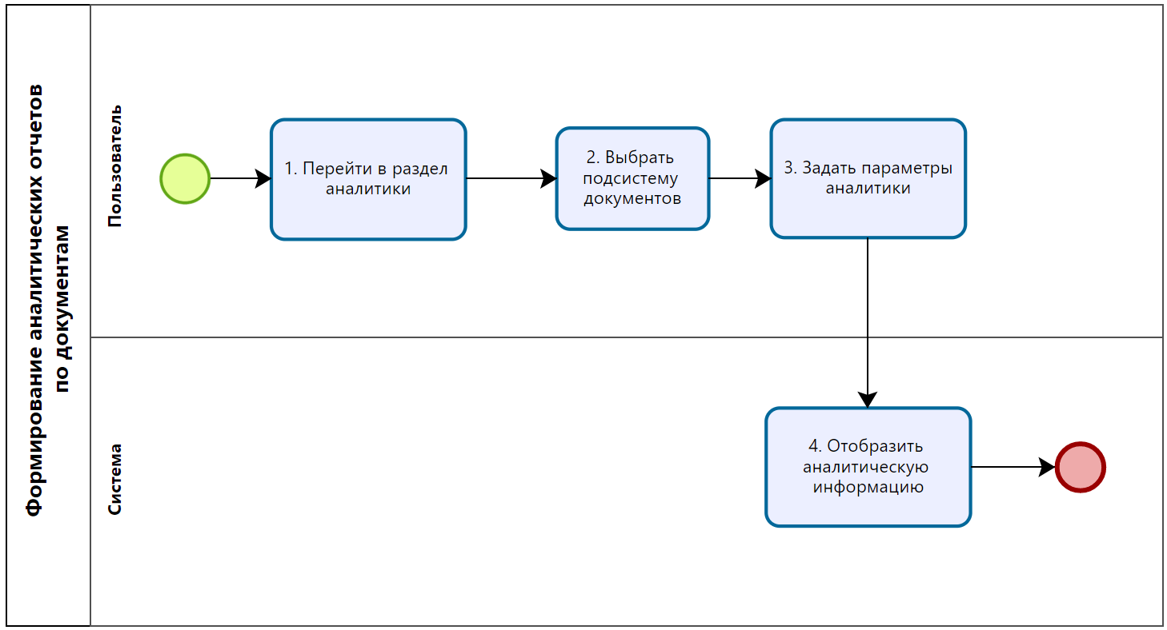
Рисунок 26. Схема процесса формирования аналитических отчетов по документам.
        - Участники взаимодействия
Участники взаимодействия:
- пользователь;
- Система.
        - Критерий успешности выполнения
Система сформировала аналитические отчеты по документам без ошибок.
        - Предварительные условия
У пользователя есть права на формирование аналитических отчетов по документам.
        - Сценарий
Базовые шаги сценария:
- Пользователь переходит в раздел аналитики.
- Пользователь выбирает подсистему документов для анализа.
- Пользователь задает параметры аналитики подсистемы документов.
- Система формирует аналитические отчеты по документам.
    - Подсистема «Профессиональные риски»
      - Описание процесса планирования проведения оценки профессиональных рисков
Схема процесса планирования проведения оценки профессиональных рисков представлена на рисунке 27.
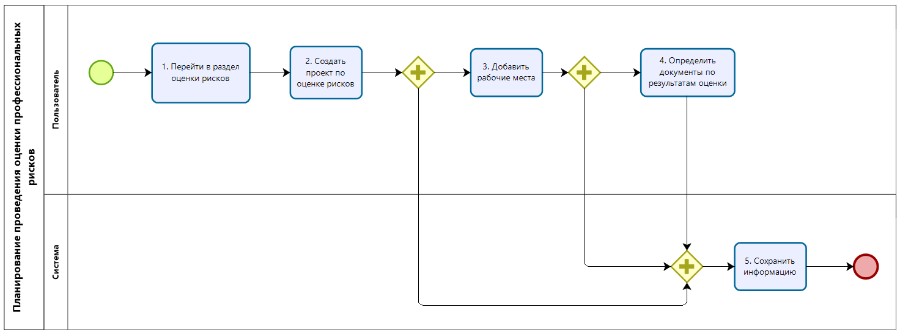
Рисунок 27. Схема процесса планирования проведения оценки профессиональных рисков.
        - Участники взаимодействия
Участники взаимодействия:
- пользователь;
- Система.
        - Критерий успешности выполнения
Процесс планирования проведения оценки профессиональных рисков завершен без ошибок.
        - Предварительные условия
У пользователя есть права на управление оценкой профессиональных рисков.
        - Сценарий
Базовые шаги сценария:
- Пользователь переходит на страницу управления оценкой профессиональных рисков.
- Пользователь создает проект по оценке рисков в стадии «Планирование», заполняет основную информацию по проекту.
- Пользователь добавляет рабочие места к проекту оценки профессиональных рисков, добавляет риски, места выполнения работ, виды выполняемой работы, источники опасности, опасности, факторы СОУТ.
- Пользователь определяет документы по результатам оценки: перечень рабочих мест, на которых должна быть выполнена оценка профессиональных рисков; реестр идентифицированных опасностей и оцененных профессиональных рисков на рабочем месте; план мероприятий по снижению профессиональных рисков; карта оценки профессионального места и т.д.
- Система сохраняет информацию, введенную пользователем на каждом шаге.
      - Описание процесса формирования реестра профессиональных рисков
Схема процесса формирования реестра профессиональных рисков представлена на рисунке 28.
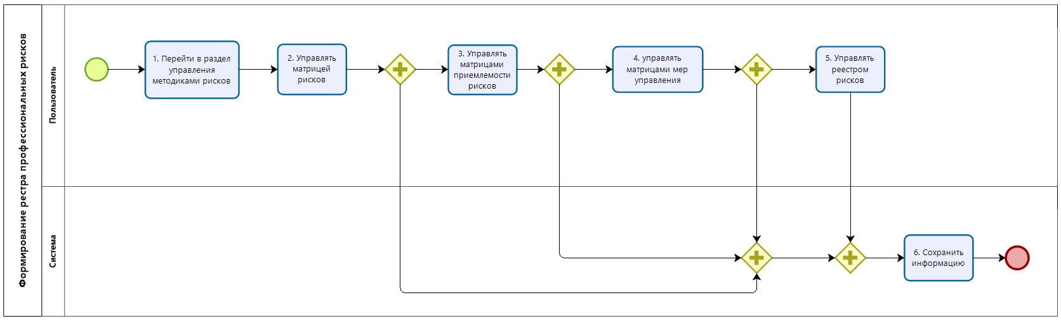
Рисунок 28. Схема процесса формирования реестра профессиональных рисков.
        - Участники взаимодействия
Участники взаимодействия:
- пользователь;
- Система.
        - Критерий успешности выполнения
Процесс формирования реестра профессиональных рисков завершен без ошибок.
        - Предварительные условия
У пользователя есть права на управление методиками и формирование реестра профессиональных рисков.
        - Сценарий
Базовые шаги сценария:
- Пользователь переходит на страницу управления методиками профессиональных рисков.
- Пользователь управляет матрицами рисков: создает матрицы рисков, удаляет матрицы рисков, изменяет информацию о матрице рисков, выбирает актуальную матрицу рисков.
- Пользователь управляет матрицами приемлемости рисков: создает матрицы приемлемости рисков, изменяет информацию о матрице приемлемости рисков, удаляет матрицы приемлемости рисков, выбирает актуальную матрицу приемлемости рисков.
- Пользователь управляет матрицами мер управления: создает матрицы мер управления, изменяет информацию о матрице мер управления, удаляет матрицы мер управления, выбирает актуальную матрицу мер управления.
- Пользователь формирует реестр рисков, используя матрицы, созданные на предыдущих шагах, и привязывает их к рабочим местам в рамках проектов по оценке профессиональных рисков.
- Система сохраняет изменения, внесенные пользователем на всех шагах.
      - Описание процесса планирования мероприятий по управлению профессиональными рисками
Схема процесса планирования мероприятий по управлению профессиональными рисками представлена на рисунке 29.
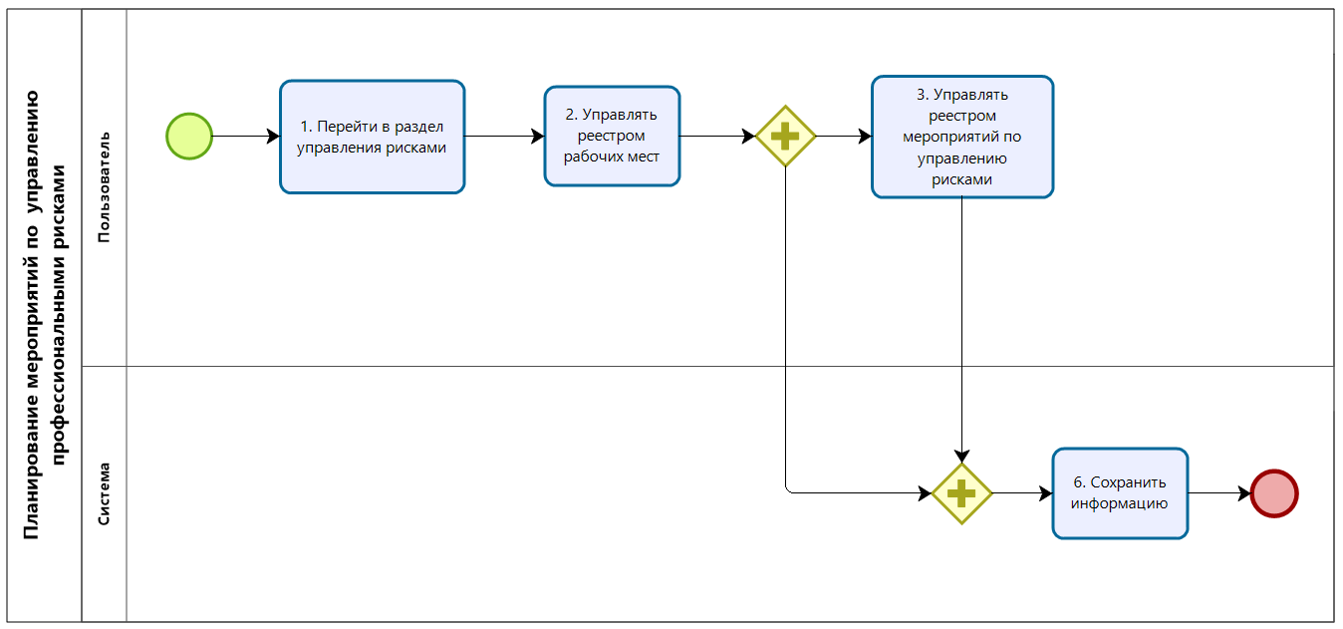
Рисунок 29. Схема процесса планирования мероприятий по управлению профессиональными рисками.
        - Участники взаимодействия
Участники взаимодействия:
- пользователь;
- Система.
        - Критерий успешности выполнения
Процесс планирования мероприятий по управлению профессиональными рисками завершен без ошибок.
        - Предварительные условия
У пользователя есть права на планирование мероприятий по управлению профессиональными рисками.
        - Сценарий
Базовые шаги сценария:
- Пользователь переходит на страницу управления профессиональными рисками.
- Пользователь управляет реестром рабочих мест: для каждого рабочего места и его риска дает оценку приемлемости риска и его величину.
- Пользователь управляет мероприятиями по управлению профессиональными рисками: назначает ответственное лицо, указывает срок выполнения и статус мероприятия.
- Система сохраняет изменения, внесенные пользователем на всех шагах.
      - Описание процесса контроля проведения оценки профессиональных рисков
Схема процесса контроля проведения оценки профессиональных рисков представлена на рисунке 30.
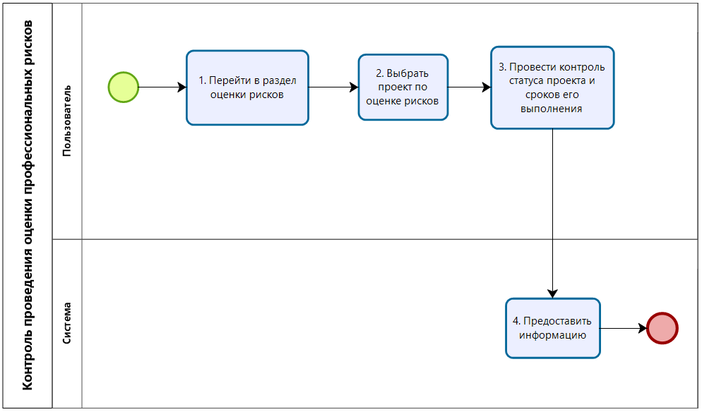
Рисунок 30. Схема процесса контроля проведения оценки профессиональных рисков.
        - Участники взаимодействия
Участники взаимодействия:
- пользователь;
- Система.
        - Критерий успешности выполнения
Система предоставила информацию, необходимую для контроля проведения оценки профессиональных рисков.
        - Предварительные условия
У пользователя есть права на управление оценкой профессиональных рисков.
        - Сценарий
Базовые шаги сценария:
- Пользователь переходит на страницу управления оценкой профессиональных рисков.
- Пользователь выбирает проект по оценке профессиональных рисков из реестра.
- Пользователь проводит контроль статуса проекта, его параметров и сроков выполнения проекта.
- Система предоставляет пользователю запрашиваемую информацию.
      - Описание процесса анализа профессиональных рисков Предприятия
Схема процесса анализа профессиональных рисков представлена на рисунке 31.
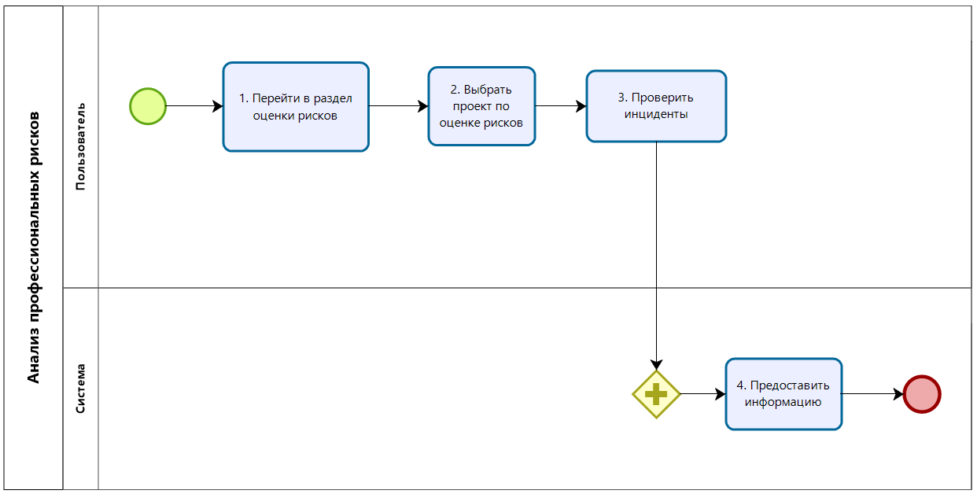
Рисунок 31. Схема процесса анализа профессиональных рисков.
        - Участники взаимодействия
Участники взаимодействия:
- пользователь;
- Система.
        - Критерий успешности выполнения
Система предоставила информацию, необходимую для анализа профессиональных рисков.
        - Предварительные условия
У пользователя есть права на управление оценкой профессиональных рисков.
        - Сценарий
Базовые шаги сценария:
- Пользователь переходит на страницу управления оценкой профессиональных рисков.
- Пользователь выбирает проект по оценке профессиональных рисков из реестра.
- Пользователь проверяет информацию об инцидентах: несчастных случаях, профессиональных заболеваний. Пользователь анализирует полученную информацию и сопоставляет с мерами по управлению профессиональными рисками.
- Система предоставляет пользователю запрашиваемую информацию.
    - Подсистема «Бюджет»
      - Описание процесса настройки подсистемы «Бюджет охраны труда»
Схема процесса настройки подсистемы «Бюджет охраны труда» представлена на рисунке 32.
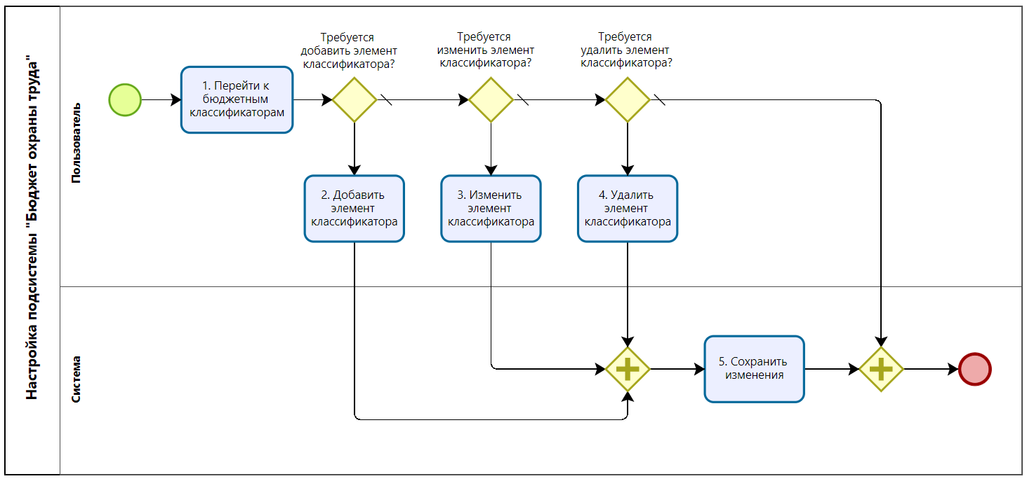
Рисунок 32. Схема процесса настройки подсистемы «Бюджет охраны труда».
        - Участники взаимодействия
Участники взаимодействия:
- пользователь;
- Система.
        - Критерий успешности выполнения
Процесс настройки подсистемы «Бюджет охраны труда» завершен без ошибок.
        - Предварительные условия
У пользователя есть права на настройку подсистемы «Бюджет охраны труда».
        - Сценарий
Базовые шаги сценария:
- Пользователь переходит к бюджетным классификаторам: источники финансирования, статьи бюджета, возможности возмещения средств за счет ФСС.
- При необходимости добавить элементы классификаторов пользователь добавляет их.
- При необходимости изменить элементы классификаторов пользователь изменяет их.
- При необходимости удалить элементы классификаторов пользователь удаляет их.
- Система сохраняет внесенные пользователем изменения.
      - Описание процесса планирования финансового обеспечения охраны труда
Схема процесса планирования финансового обеспечения охраны труда представлена на рисунке 33.
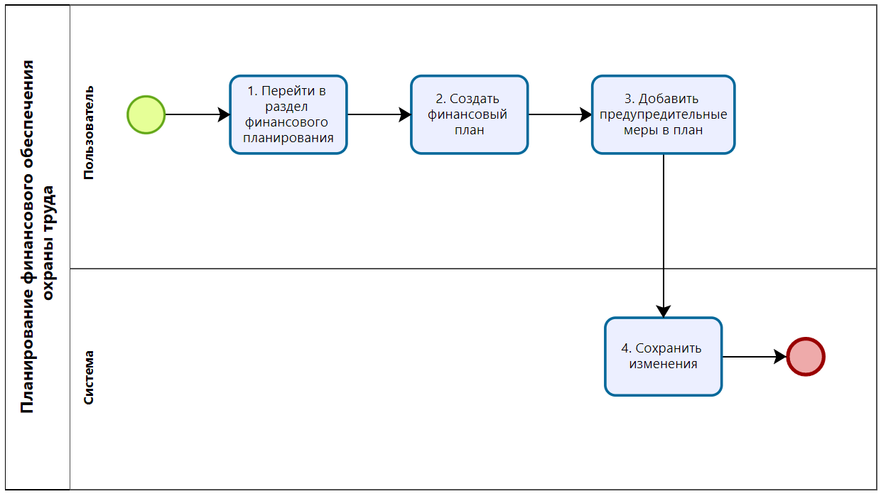
Рисунок 33. Схема процесса планирования финансового обеспечения охраны труда.
        - Участники взаимодействия
Участники взаимодействия:
- пользователь;
- Система.
        - Критерий успешности выполнения
Процесс планирования финансового обеспечения охраны труда завершен без ошибок.
        - Предварительные условия
У пользователя есть права на создание плана финансового обеспечения охраны труда.
        - Сценарий
Базовые шаги сценария:
- Пользователь переходит в раздел финансового планирования охраны труда.
- Пользователь создает финансовый план охраны труда.
- Пользователь добавляет предупредительные меры в финансовый план охраны труда.
- Система сохраняет внесенные пользователем изменения.
      - Описание процесса контроля выполнения плана финансового обеспечения охраны труда
Схема процесса контроля выполнения плана финансового обеспечения охраны труда представлена на рисунке 34.
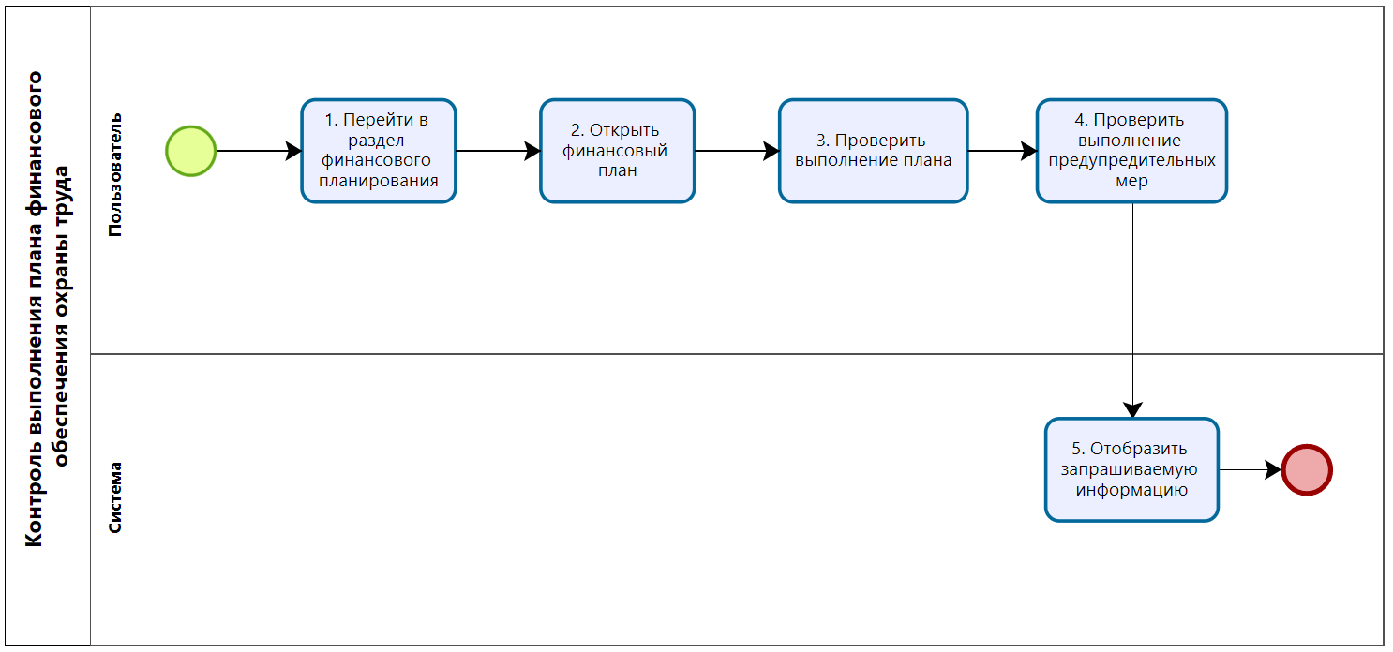
Рисунок 34. Схема процесса контроля выполнения плана финансового обеспечения охраны труда.
        - Участники взаимодействия
Участники взаимодействия:
- пользователь;
- Система.
        - Критерий успешности выполнения
Система предоставила всю информацию, необходимую для контроля выполнения плана финансового обеспечения охраны труда.
        - Предварительные условия
У пользователя есть права на просмотр информации о плане финансового обеспечения охраны труда.
        - Сценарий
Базовые шаги сценария:
- Пользователь переходит в раздел финансового планирования охраны труда.
- Пользователь открывает план финансового обеспечения охраны труда.
- Пользователь просматривает информацию о выполнении плана финансового обеспечения охраны труда.
- Пользователь просматривает информацию о выполнении предупредительных мер.
- Система отображает всю запрашиваемую пользователем информацию.
      - Описание процесса анализа финансового обеспечения охраны труда
Схема процесса анализа финансового обеспечения охраны труда представлена на рисунке 35.
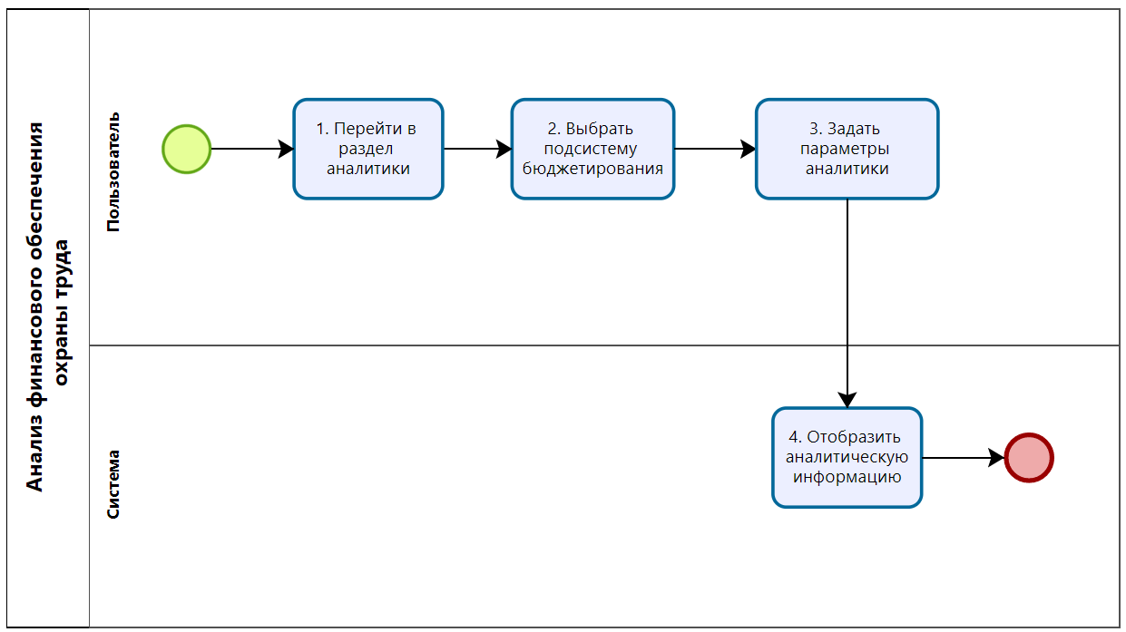
Рисунок 35. Схема процесса анализа финансового обеспечения охраны труда.
        - Участники взаимодействия
Участники взаимодействия:
- пользователь;
- Система.
        - Критерий успешности выполнения
Система предоставила аналитическую информацию по финансовому обеспечению охраны труда.
        - Предварительные условия
У пользователя есть права на получение аналитической информации по финансовому обеспечению охраны труда.
        - Сценарий
Базовые шаги сценария:
- Пользователь переходит в раздел аналитики.
- Пользователь выбирает подсистему бюджетирования для анализа.
- Пользователь задает параметры аналитики подсистемы бюджетирования.
- Система предоставляет аналитическую информацию по финансовому обеспечению охраны труда.
    - Подсистема «Информирование»
      - Описание процесса формирования информационного сообщения
Схема процесса формирования информационного сообщения представлена на рисунке 36.
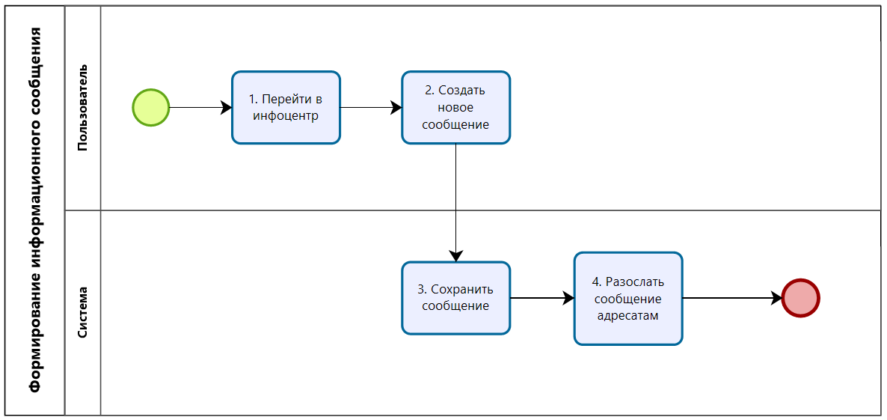
Рисунок 36. Схема процесса формирования информационного сообщения.
        - Участники взаимодействия
Участники взаимодействия:
- пользователь;
- Система.
        - Критерий успешности выполнения
Информационное сообщение сформировано и отправлено адресатам.
        - Предварительные условия
У пользователя есть права на формирование информационных сообщений.
        - Сценарий
Базовые шаги сценария:
- Пользователь переходит в инфоцентр и переходит к информационным сообщениям.
- Пользователь создает новое информационное сообщение, задает его параметры и указывает адресатов.
- Система сохраняет сообщение.
- Система направляет информационное сообщение адресатам из списка адресатов.
      - Описание процесса информирования работников
Схема процесса информирования работников представлена на рисунке 37.
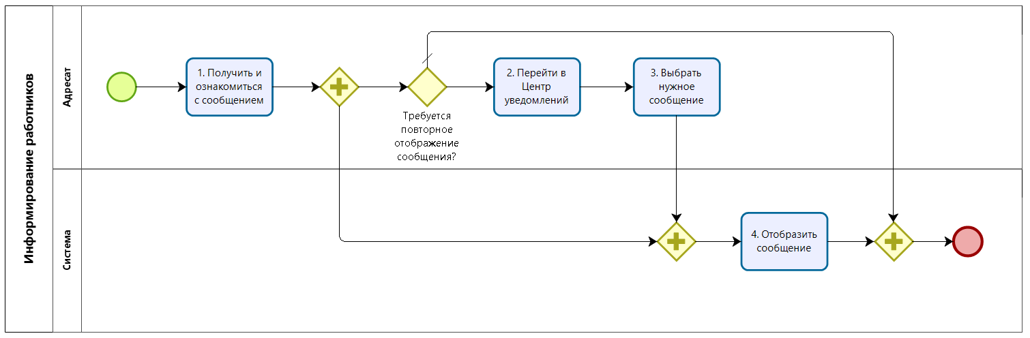
Рисунок 37. Схема процесса информирования работников.
        - Участники взаимодействия
Участники взаимодействия:
- адресат;
- Система.
        - Критерий успешности выполнения
Работник проинформирован.
        - Предварительные условия
Предварительные условия отсутствуют.
        - Сценарий
Базовые шаги сценария:
- Пользователь получает уведомление, находясь в любом разделе Системы.
- Пользователь открывает полученное сообщение и знакомится с ним.
- Если пользователю требуется повторное ознакомление с сообщением, он переходит в центр уведомлений, выбирает нужное ему сообщение.
- Система отображает содержимое информационного сообщения пользователю.
      - Описание процесса формирования аналитических отчетов
Схема процесса формирования аналитических отчетов представлена на рисунке 38.
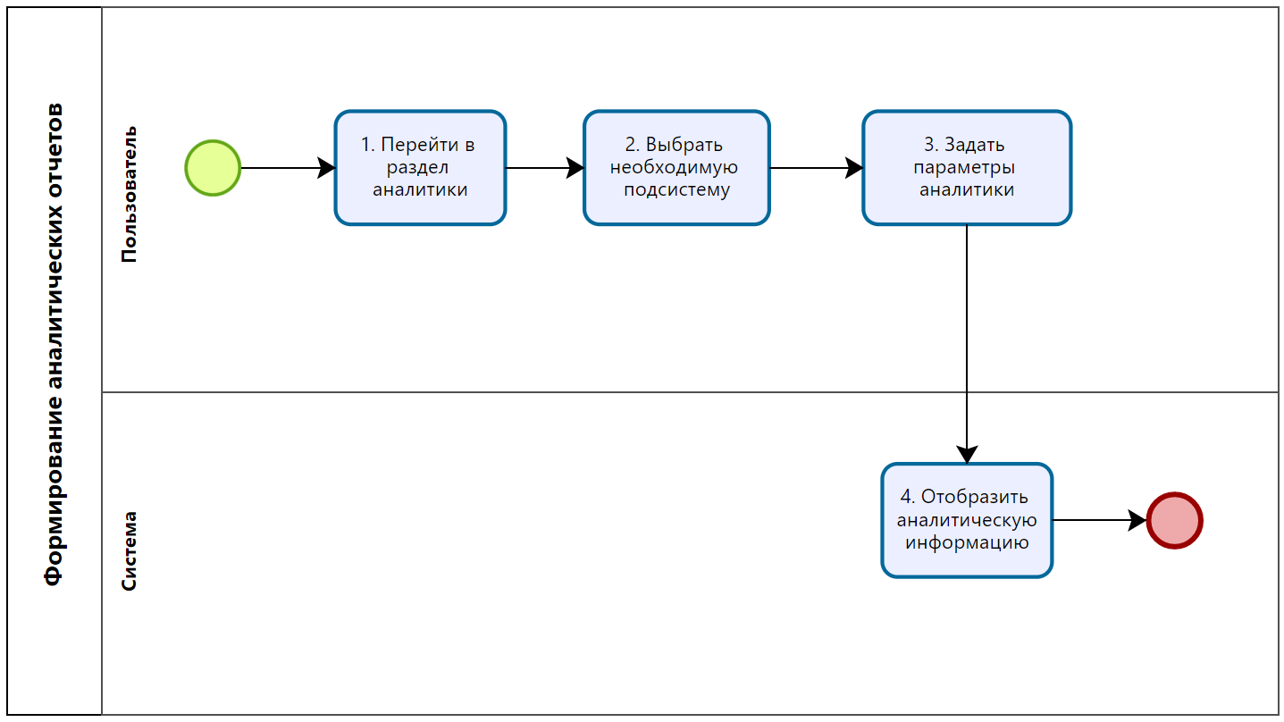
Рисунок 38. Схема процесса формирования аналитических отчетов.
        - Участники взаимодействия
Участники взаимодействия:
- пользователь;
- Система.
        - Критерий успешности выполнения
Система предоставила аналитическую информацию по выбранной подсистеме.
        - Предварительные условия
У пользователя есть права на получение аналитической информации и отчетов.
        - Сценарий
Базовые шаги сценария:
- Пользователь переходит в раздел аналитики.
- Пользователь выбирает необходимую подсистему из списка подсистем.
- Пользователь задает параметры аналитики для выбранной подсистемы.
- Система предоставляет аналитическую информацию и аналитические отчеты по выбранной подсистеме.
    - Подсистема «Анализ функционирования СУОТ (набор информационных панелей)»
      - Описание процесса анализа эффективности функционирования подразделений
Схема процесса анализа эффективности функционирования подразделений представлена на рисунке 39.
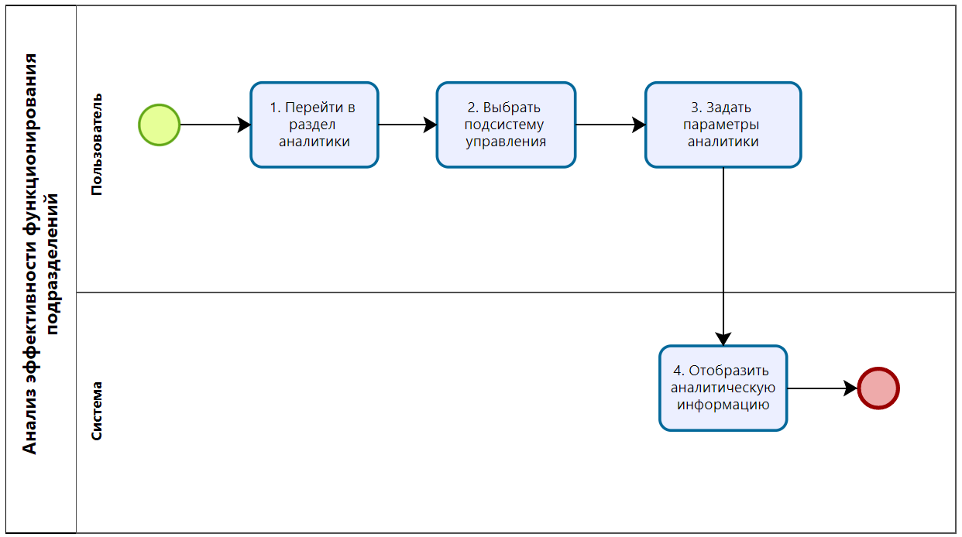
Рисунок 39. Схема процесса анализа эффективности функционирования подразделений.
        - Участники взаимодействия
Участники взаимодействия:
- пользователь;
- Система.
        - Критерий успешности выполнения
Система предоставила аналитическую информацию, необходимую для анализа эффективности функционирования подразделений.
        - Предварительные условия
У пользователя есть права на получение аналитической информации по эффективности функционирования подразделений.
        - Сценарий
Базовые шаги сценария:
- Пользователь переходит в раздел аналитики.
- Пользователь выбирает подсистему управления для анализа.
- Пользователь задает параметры аналитики подсистемы управления.
- Система предоставляет аналитическую информацию по эффективности функционирования подразделений.
      - Описание процесса просмотра информационной панели подразделения
Схема процесса просмотра информационной панели подразделения представлена на рисунке 40.
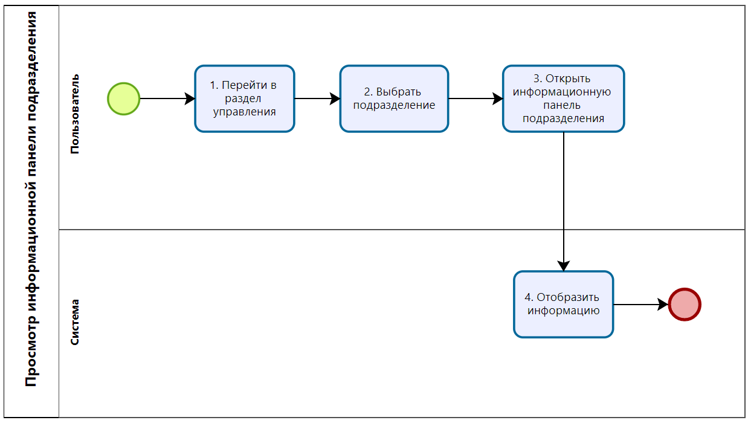
Рисунок 40. Схема процесса просмотра информационной панели подразделения.
        - Участники взаимодействия
Участники взаимодействия:
- пользователь;
- Система.
        - Критерий успешности выполнения
Система предоставила информацию о подразделении.
        - Предварительные условия
У пользователя есть права на просмотр информации о подразделении.
        - Сценарий
Базовые шаги сценария:
- Пользователь переходит в раздел управления.
- Пользователь выбирает организацию и подразделение.
- Пользователь открывает информационную панель подразделения.
- Система предоставляет информацию о подразделении.
      - Описание процесса просмотра информационной панели работника
Схема процесса просмотра информационной панели работника представлена на рисунке 41.
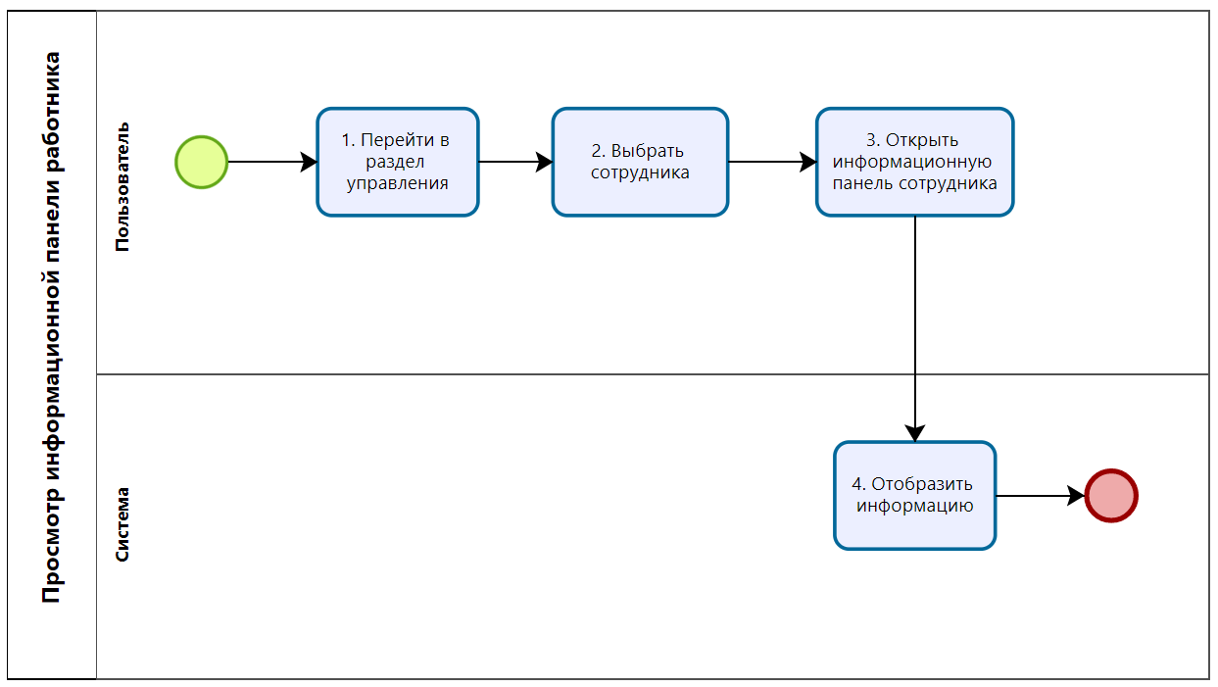
Рисунок 41. Схема процесса просмотра информационной панели работника.
        - Участники взаимодействия
Участники взаимодействия:
- пользователь;
- Система.
        - Критерий успешности выполнения
Система предоставила информацию о работнике.
        - Предварительные условия
У пользователя есть права на просмотр информации о работнике.
        - Сценарий
Базовые шаги сценария:
- Пользователь переходит в раздел управления.
- Пользователь выбирает организацию, подразделение и сотрудника.
- Пользователь открывает информационную панель сотрудника.
- Система предоставляет информацию о работнике.
    - Подсистема «Мероприятия»
      - Описание процесса формирования плана мероприятий
Схема процесса формирования плана мероприятий представлена на рисунке 42.
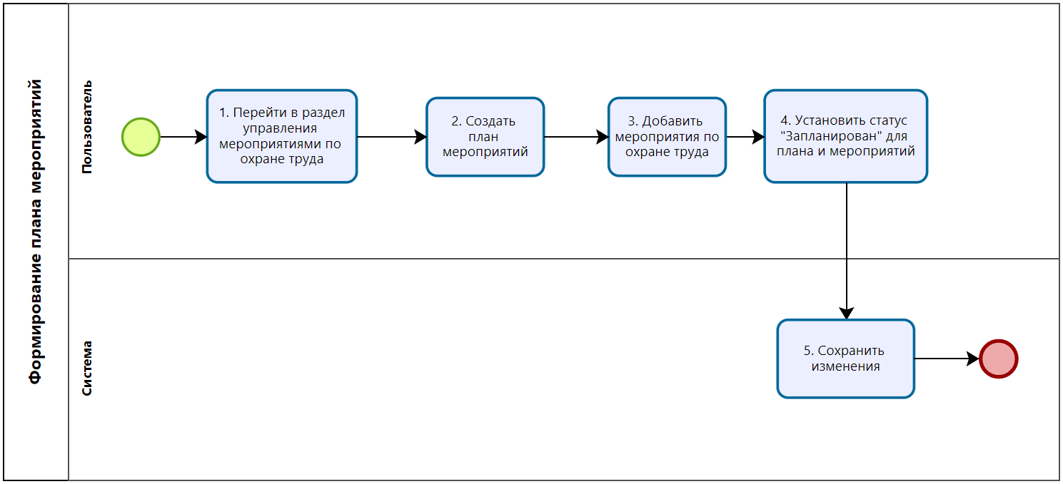
Рисунок 42. Схема процесса формирования плана мероприятий.
        - Участники взаимодействия
Участники взаимодействия:
- пользователь;
- Система.
        - Критерий успешности выполнения
Процесс формирования плана мероприятий закончен без ошибок.
        - Предварительные условия
У пользователя есть права на формирование плана мероприятий.
        - Сценарий
Базовые шаги сценария:
- Пользователь переходит в раздел управления мероприятиями по охране труда.
- Пользователь создает план мероприятий.
- Пользователь добавляет мероприятия по улучшению условий и охране труда.
- Пользователь устанавливает статус «Запланировано» для плана мероприятий и самих мероприятий.
- Система сохраняет введенные пользователем изменения.
      - Описание процесса выполнения мероприятий
Схема процесса выполнения мероприятий представлена на рисунке 43.
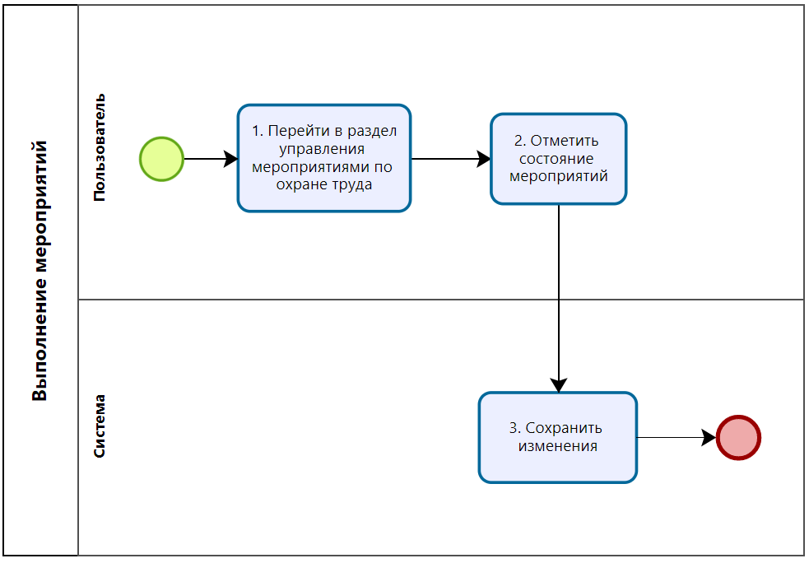
Рисунок 43. Схема процесса выполнения мероприятий.
        - Участники взаимодействия
Участники взаимодействия:
- пользователь;
- Система.
        - Критерий успешности выполнения
Процесс выполнения мероприятий закончен без ошибок.
        - Предварительные условия
У пользователя есть права на внесение информации о выполнении мероприятий.
        - Сценарий
Базовые шаги сценария:
- Пользователь переходит в раздел управления мероприятиями по охране труда.
- Пользователь отмечает состояние мероприятий по улучшению условий и охране труда, вносит информацию о выполнении мероприятий.
- Система сохраняет внесенные пользователем изменения.
      - Описание процесса контроля выполнения мероприятий
Схема процесса контроля выполнения мероприятий представлена на рисунке 44.
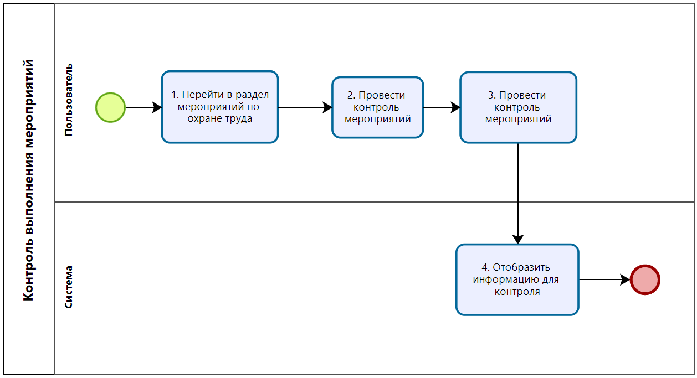
Рисунок 44. Схема процесса контроля выполнения мероприятий.
        - Участники взаимодействия
Участники взаимодействия:
- пользователь;
- Система.
        - Критерий успешности выполнения
Система предоставила всю необходимую для контроля выполнения мероприятий информацию.
        - Предварительные условия
У пользователя есть права на просмотр информации, необходимой для контроля выполнения мероприятий.
        - Сценарий
Базовые шаги сценария:
- Пользователь переходит в раздел управления мероприятиями по охране труда.
- Пользователь проверяет статус и просматривает информацию о плане мероприятий, необходимую для контроля выполнения плана мероприятий.
- Пользователь проверяет статус мероприятий по улучшению условий и охране труда и просматривает информацию о мероприятиях.
- Система предоставляет пользователя всю необходимую для контроля информацию.
      - Описание процесса формирования аналитических отчетов
Схема процесса формирования аналитических отчетов по мероприятиям представлена на рисунке 45.
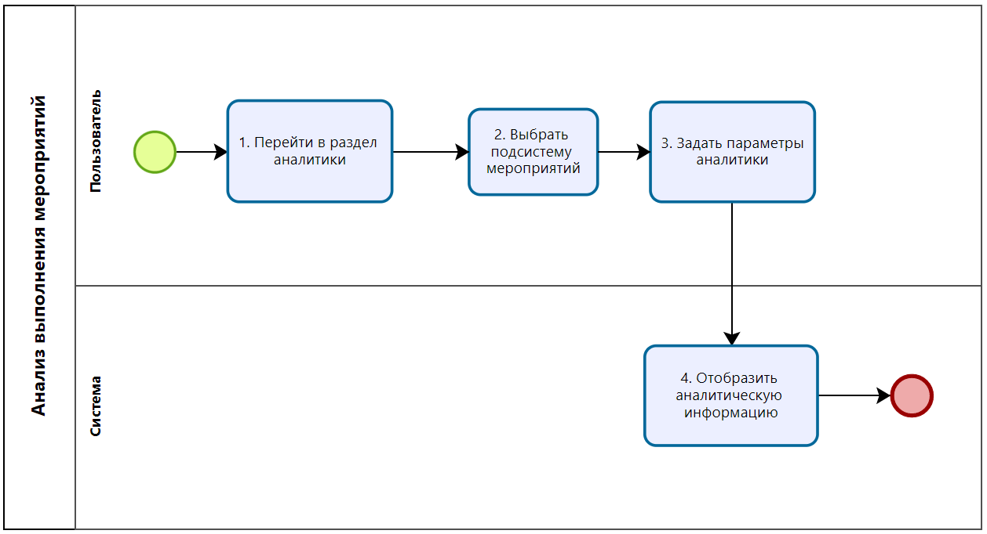
Рисунок 45. Схема процесса формирования аналитических отчетов по мероприятиям.
        - Участники взаимодействия
Участники взаимодействия:
- пользователь;
- Система.
        - Критерий успешности выполнения
Система сформировала аналитические отчеты по мероприятиям без ошибок.
        - Предварительные условия
У пользователя есть права на формирование аналитических отчетов по мероприятиям.
        - Сценарий
Базовые шаги сценария:
- Пользователь переходит в раздел аналитики.
- Пользователь выбирает подсистему мероприятий для анализа.
- Пользователь задает параметры аналитики подсистемы мероприятий.
- Система формирует аналитические отчеты по мероприятиям.
    - Подсистема «Контроль соблюдения требований охраны труда»
      - Описание процесса формирования требований к проведению проверок
Схема процесса формирования требований к проведению проверок представлена на рисунке 46.
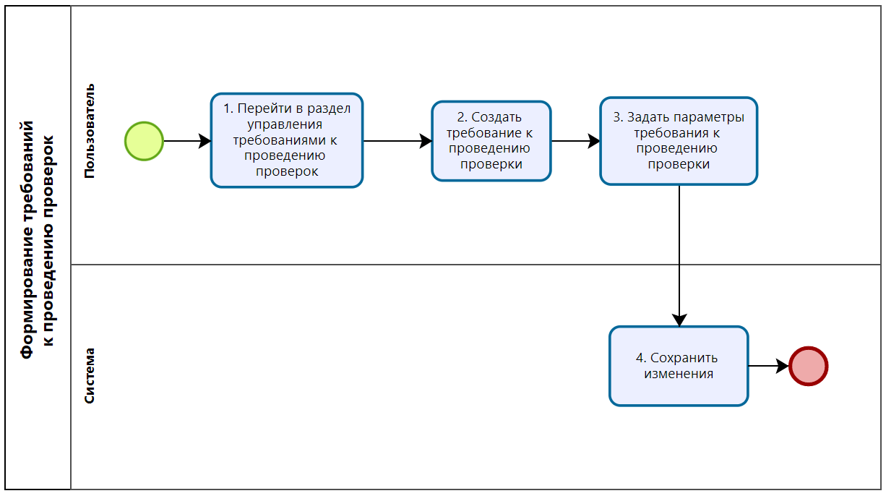
Рисунок 46. Схема процесса формирования требований к проведению проверок.
        - Участники взаимодействия
Участники взаимодействия:
- пользователь;
- Система.
        - Критерий успешности выполнения
Процесс формирования требований к проведению проверок завершен без ошибок.
        - Предварительные условия
У пользователя есть права на формирование требований к проведению проверок.
        - Сценарий
Базовые шаги сценария:
- Пользователь переходит в раздел управления требованиями к проведению проверок.
- Пользователь создает требование к проведению проверок.
- Пользователь вводит параметры требования к проведению проверок.
- Система сохраняет всю введенную пользователем информацию.
      - Описание процесса планирования проведения проверок
Схема процесса планирования проведения проверок представлена на рисунке 47.
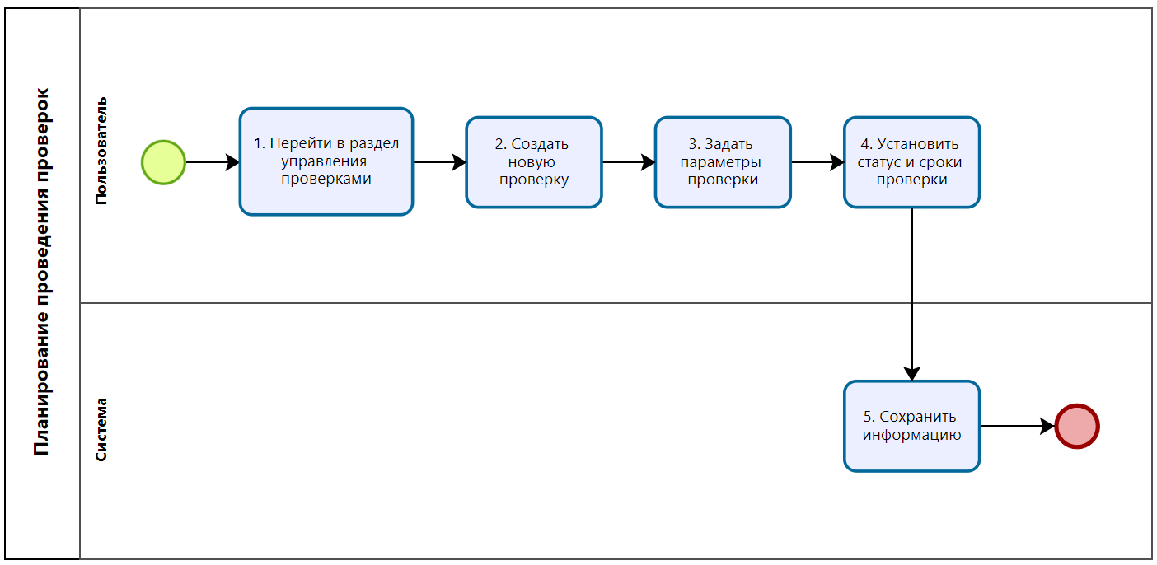
Рисунок 47. Схема процесса планирования проведения проверок.
        - Участники взаимодействия
Участники взаимодействия:
- пользователь;
- Система.
        - Критерий успешности выполнения
Процесс планирования проведения проверок завершен успешно.
        - Предварительные условия
У пользователя есть права на создание новых проверок.
        - Сценарий
Базовые шаги сценария:
- Пользователь переходит в раздел управления проверками.
- Пользователь создает новую проверку.
- Пользователь задает параметры проверки.
- Пользователь устанавливает сроки и статус проверки.
- Система сохраняет всю введенную пользователем информацию.
      - Описание процесса учета результатов по контролю соблюдения требований охраны труда
Схема процесса учета результатов по контролю соблюдения требований охраны труда представлена на рисунке 48.
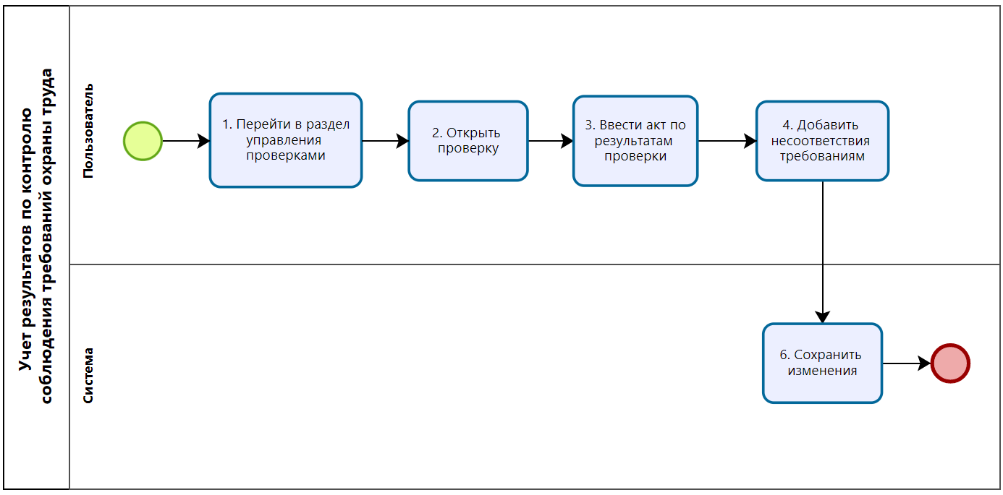
Рисунок 48. Схема процесса учета результатов по контролю соблюдения требований охраны труда.
        - Участники взаимодействия
Участники взаимодействия:
- пользователь;
- Система.
        - Критерий успешности выполнения
Результаты по контролю соблюдения требований охраны труда учтены без ошибок.
        - Предварительные условия
У пользователя есть права на ввод данных по проверке и учет информации.
        - Сценарий
Базовые шаги сценария:
- Пользователь переходит в раздел управления проверками.
- Пользователь выбирает и открывает необходимую ему проверку.
- Пользователь, при необходимости, добавляет акт по результатам проверки.
- Пользователь добавляет выявленные в ходе проверки несоответствия требованиям охраны труда.
- Система сохраняет всю введенную пользователем информацию.
      - Описание процесса планирования корректирующих действий
Схема процесса планирования корректирующих действий представлена на рисунке 49.
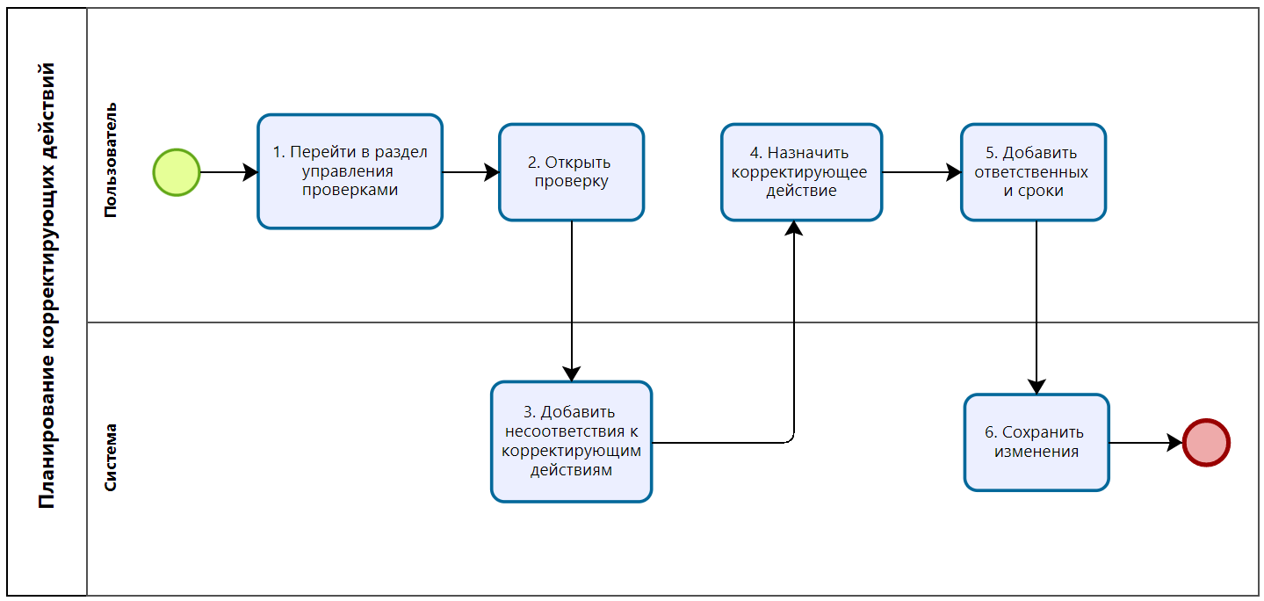
Рисунок 49. Схема процесса планирования корректирующих действий.
        - Участники взаимодействия
Участники взаимодействия:
- пользователь;
- Система.
        - Критерий успешности выполнения
Процесс планирования корректирующих действий завершен без ошибок.
        - Предварительные условия
У пользователя есть права на ввод данных по корректирующим действиям.
        - Сценарий
Базовые шаги сценария:
- Пользователь переходит в раздел управления проверками.
- Пользователь выбирает и открывает необходимую ему проверку.
- Система добавляет несоответствия к корректирующим действиям.
- Пользователь на каждое несоответствие назначает корректирующее действие.
- Пользователь добавляет ответственных за корректирующие действия и сроки наступления действий.
- Система сохраняет всю введенную пользователем информацию.
      - Описание процесса контроля выполнения корректирующих действий
Схема процесса контроля выполнения корректирующих действий представлена на рисунке 50.
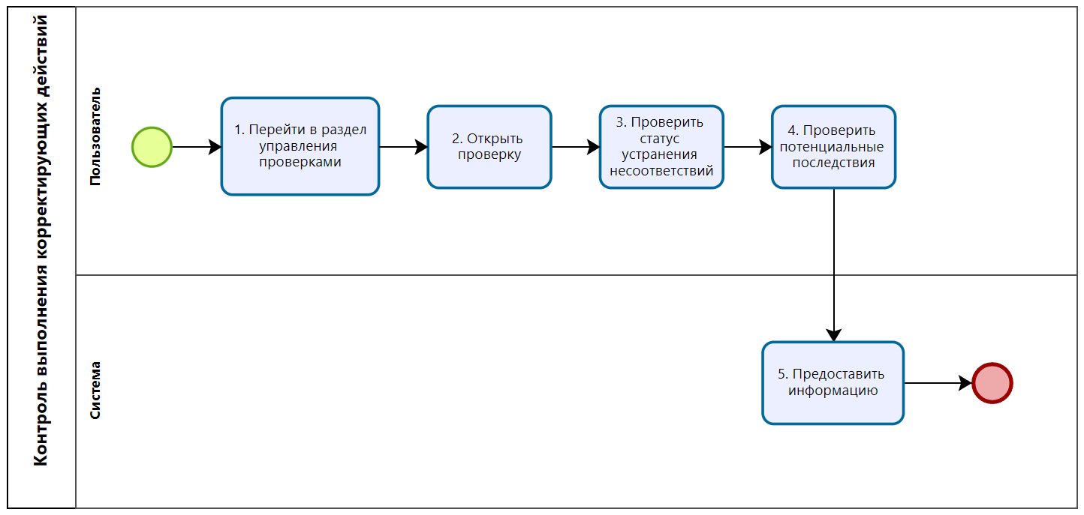
Рисунок 50. Схема процесса контроля выполнения корректирующих действий.
        - Участники взаимодействия
Участники взаимодействия:
- пользователь;
- Система.
        - Критерий успешности выполнения
Система предоставила всю необходимую контроля выполнения корректирующих действий информацию.
        - Предварительные условия
У пользователя есть права на просмотр информации по корректирующим действиям.
        - Сценарий
Базовые шаги сценария:
- Пользователь переходит в раздел управления проверками.
- Пользователь выбирает и открывает необходимую ему проверку.
- Пользователь проверят статус устранения несоответствий.
- Пользователь проверяет потенциальные последствия, которые могут наступить при условии игнорирования несоответствий.
- Система предоставляет всю необходимую для контроля корректирующих воздействий информацию.
      - Описание процесса анализа результатов контроля соблюдения требований охраны труда
Схема процесса анализа результатов контроля соблюдения требований представлена на рисунке 51.
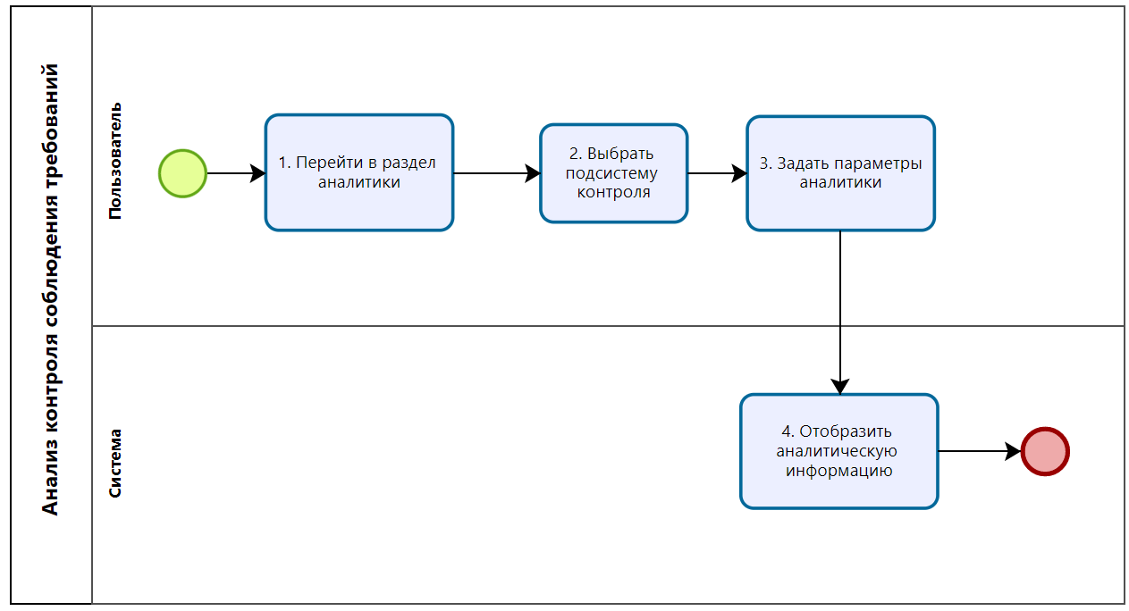
Рисунок 51. Схема процесса анализа результатов контроля соблюдения требований.
        - Участники взаимодействия
Участники взаимодействия:
- пользователь;
- Система.
        - Критерий успешности выполнения
Система предоставила аналитическую информацию для анализа результатов контроля соблюдений требований.
        - Предварительные условия
У пользователя есть права на получение аналитической информации.
        - Сценарий
Базовые шаги сценария:
- Пользователь переходит в раздел аналитики.
- Пользователь выбирает подсистему контроля для анализа.
- Пользователь задает параметры аналитики подсистемы контроля.
- Система предоставляет всю необходимую для анализа результата контроля соблюдения требований информацию.
      - Описание процесса информирования о результатах контроля соблюдения требований охраны труда
Схема процесса информирования о результатах контроля соблюдения требований представлена на рисунке 52.
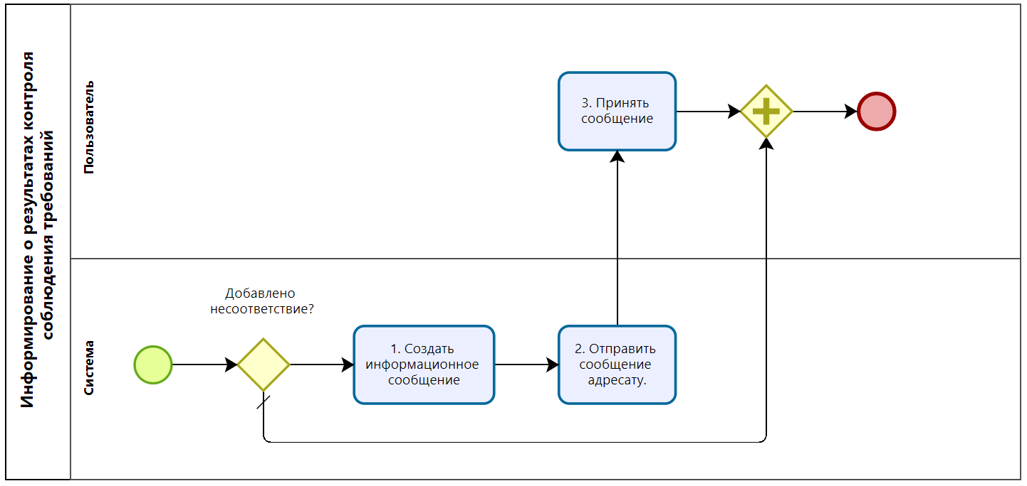
Рисунок 52. Схема процесса информирования о результатах контроля соблюдения требований.
        - Участники взаимодействия
Участники взаимодействия:
- пользователь;
- Система.
        - Критерий успешности выполнения
Система проинформировала руководителей в процессе контроля соблюдения требований по охране труда в их службах.
        - Предварительные условия
Руководители служб зарегистрированы в Системе.
        - Сценарий
Базовые шаги сценария:
- При добавлении несоответствий Система определяет службу, в которой найдены несоответствия требованиям по охране труда и формирует информационное сообщение о несоответствии.
- Система отправляет информационное сообщение руководителю службы, в которой было найдено несоответствие.
- Руководитель службы знакомится с информационным сообщением.
    - Подсистема «Обучение и инструктажи»
      - Описание процесса подготовки учебного материала
Схема процесса подготовки учебного материала представлена на рисунке 53.
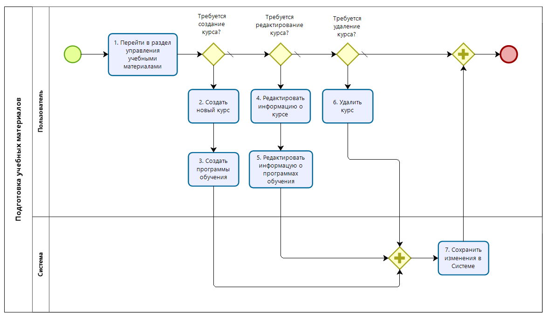
Рисунок 53. Схема процесса подготовки учебного материала.
        - Участники взаимодействия
Участники взаимодействия:
- пользователь;
- Система.
        - Критерий успешности выполнения
Процесс подготовки учебных материалов завершен без ошибок.
        - Предварительные условия
У пользователя есть права для управление данными об учебных материалах.
        - Сценарий
Базовые шаги сценария:
- Если курс не создан, пользователь переходит в раздел управления учебными материалами, переходит в список курсов, создает курс.
- Если для созданного курса необходимо создать программы обучения, пользователь переходит к перечню программ обучения, создает программы обучения.
- Если пользователю необходимо изменить курс, пользователь переходит в список курсов, выбирает нужный курс и редактирует информацию по нему. При необходимости пользователь переходит к перечню программ обучения, выбирает нужную программу обучения и редактирует ее.
- Если необходимо удалить курс, пользователь переходит к списку курсов, выбирает нужный, удаляет его.
- Система сохраняет изменения об учебных материалах, внесенные пользователем.
      - Описание процесса формирования требований к обучению по охране труда
Схема процесса формирования требований к обучению по охране труда представлена на рисунке 54.
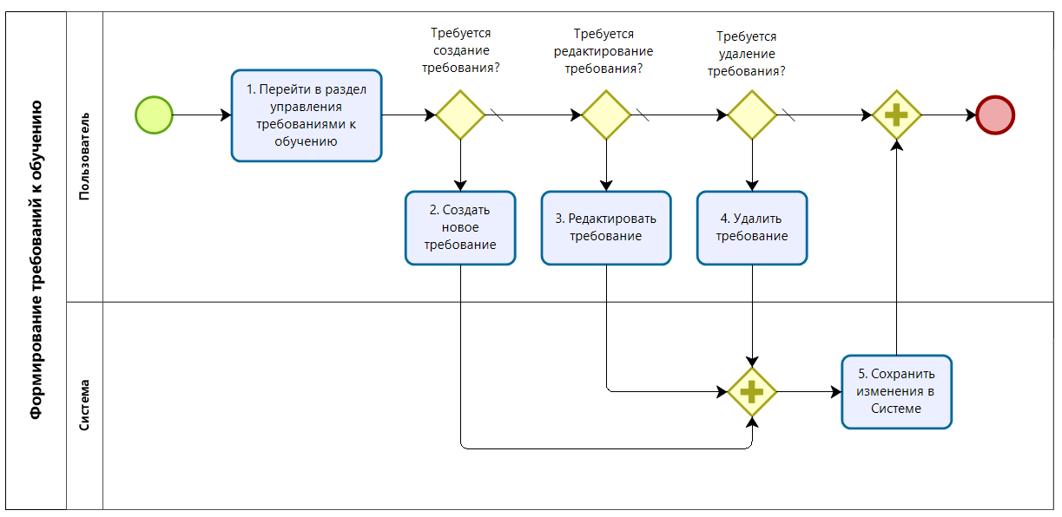
Рисунок 54. Схема процесса формирования требований к обучению по охране труда.
        - Участники взаимодействия
Участники взаимодействия:
- пользователь;
- Система.
        - Критерий успешности выполнения
Процесс формирования требований к обучению по охране труда завершен без ошибок.
        - Предварительные условия
У пользователя есть права на управление требованиями к обучению по охране труда.
        - Сценарий
Базовые шаги сценария:
- Пользователь переходит в раздел управления требованиями к обучению по охране труда.
- При необходимости создать новые требования пользователь создает требования, заполняет параметры нового требования, сохраняет изменения.
- При необходимости изменить существующие требования пользователь выбирает из списка требование, открывает и изменяет его.
- При необходимости удалить требование пользователь выбирает нужное требование из списка и удаляет его.
- Система сохраняет изменения о требованиях к обучению по охране труда, внесенные пользователем.
      - Описание процесса планирования обучения по охране труда
Схема процесса планирования обучения по охране труда представлена на рисунке 55.
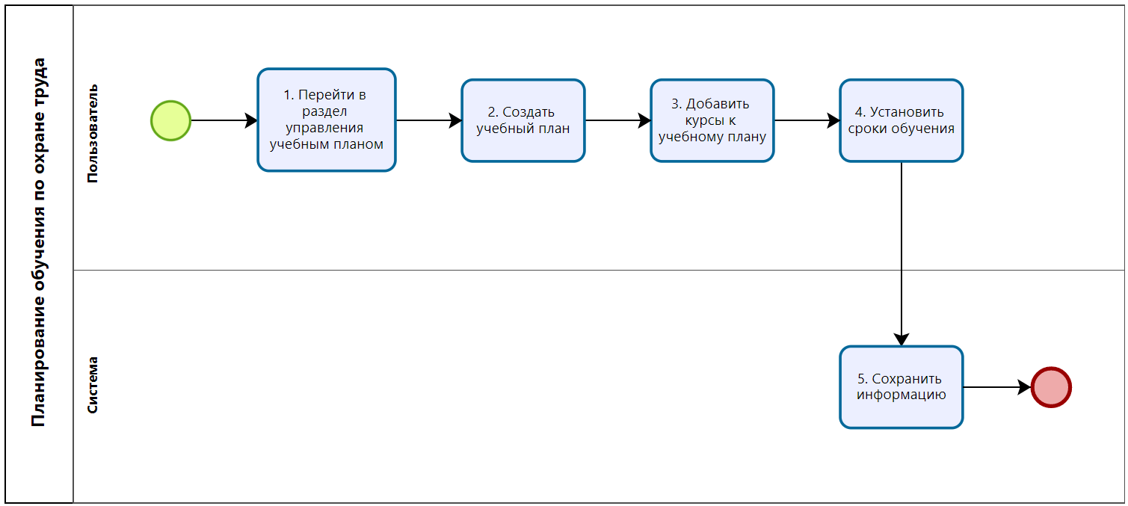
Рисунок 55. Схема процесса планирования обучения по охране труда.
        - Участники взаимодействия
Участники взаимодействия:
- пользователь;
- Система.
        - Критерий успешности выполнения
Процесс планирования обучения по охране труда завершен без ошибок.
        - Предварительные условия
У пользователя есть права на формирование учебного плана по охране труда.
        - Сценарий
Базовые шаги сценария:
- Пользователь переходит в раздел управления учебным планом.
- Пользователь создает новый учебный план и задает его параметры.
- Пользователь добавляет курсы и слушателей к учебному плану.
- Пользователь устанавливает сроки прохождения обучения по охране труда.
- Система сохраняет изменения об учебных планах и его курсах по охране труда, внесенные пользователем.
      - Описание процесса прохождения обучения работником
Схема процесса прохождения обучения работником представлена на рисунке 56.
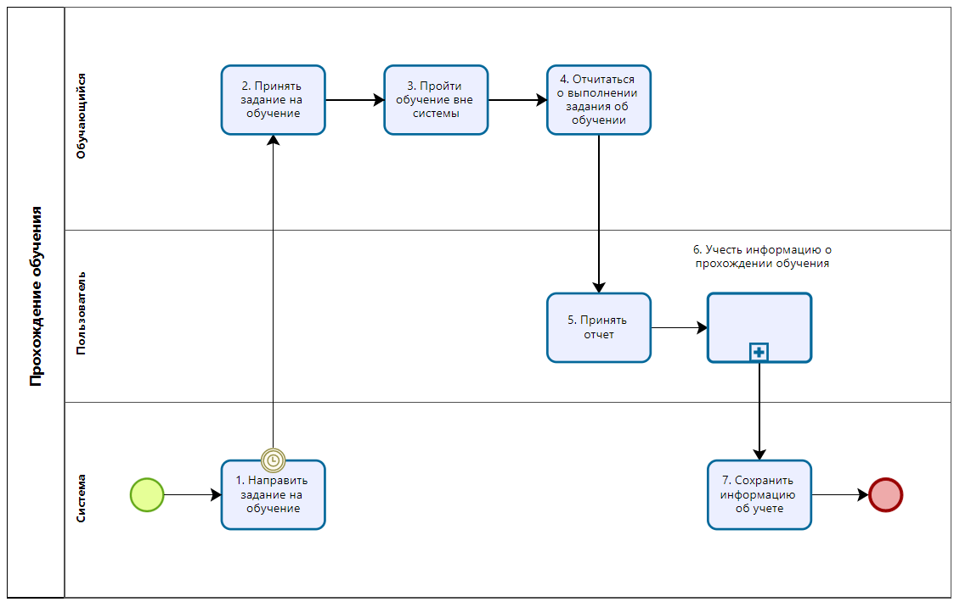
Рисунок 56. Схема процесса прохождения обучения работником.
        - Участники взаимодействия
Участники взаимодействия:
- пользователь;
- обучающийся;
- Система.
        - Критерий успешности выполнения
Обучающийся успешно прошел обучение в заданные сроки и отчитался о прохождении обучения.
        - Предварительные условия
У пользователя и обучающегося есть права на получение заданий и формирования отчетности об их выполнении.
        - Сценарий
Базовые шаги сценария:
- Система к планируемому сроку обучения выдает обучающемуся задание на прохождение обучения.
- Обучающийся принимает задание на обучение.
- Обучающийся проходит обучение способом, указанным в задании (очно, заочно, дистанционно, самостоятельно и т.д.) вне Системы.
- Обучающийся отчитывается в Системе о прохождении обучения.
- Пользователь принимает отчет обучающегося.
- Пользователь учитывает информацию о прохождении обучения обучающимся.
- Система сохраняет всю введенную пользователем и обучающимся информацию о пройденном обучении.
      - Описание процесса учета прохождения обучения работников
Схема процесса учета прохождения обучения по охране труда представлена на рисунке 57.
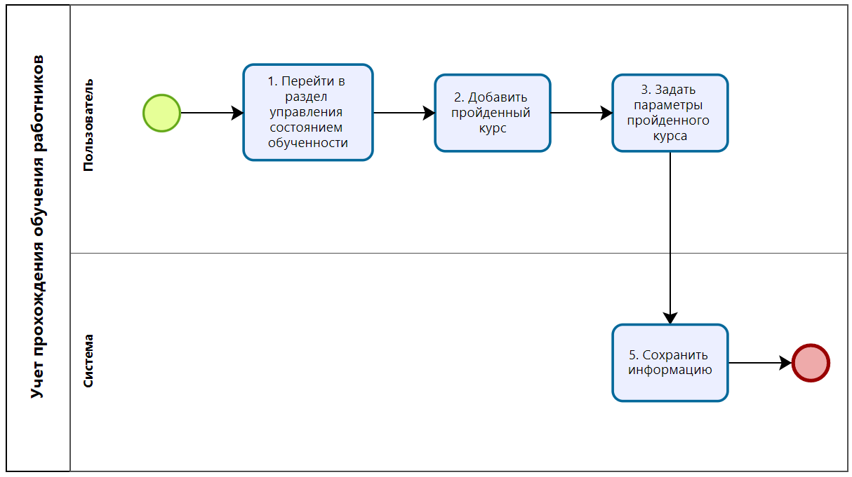
Рисунок 57. Схема процесса учета прохождения обучения по охране труда.
        - Участники взаимодействия
Участники взаимодействия:
- пользователь;
- Система.
        - Критерий успешности выполнения
Процесс учета прохождения обучения по охране труда завершен без ошибок.
        - Предварительные условия
У пользователя есть права на учет прохождения обучения по охране труда.
        - Сценарий
Базовые шаги сценария:
- Пользователь переходит в раздел управления состоянием обученности.
- Пользователь добавляет пройденный курс.
- Пользователь вводит параметры пройденного курса
- Система сохраняет информацию о пройденных курсах, введенную пользователем.
      - Описание процесса контроля состояния обученности
Схема процесса контроля состояния обученности представлена на рисунке 58.
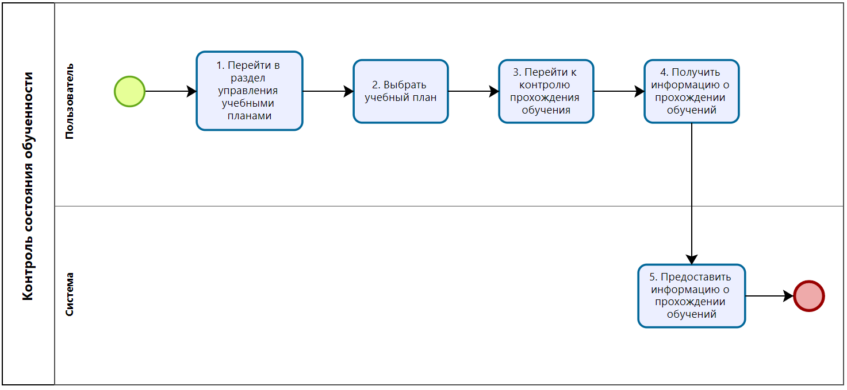
Рисунок 58. Схема процесса контроля состояния обученности.
        - Участники взаимодействия
Участники взаимодействия:
- пользователь;
- Система.
        - Критерий успешности выполнения
Пользователь получил всю информацию, необходимую для контроля состояния обученности.
        - Предварительные условия
У пользователя есть права на просмотр информации о состоянии обученности.
        - Сценарий
Базовые шаги сценария:
- Пользователь переходит в раздел управления учебными планами.
- Пользователь выбирает учебный план.
- Пользователь переходит к контролю прохождения обучения.
- Пользователь получает информацию о состоянии обученности работников.
- Система предоставляет всю необходимую для контроля состояния обученности информацию.
      - Описание процесса анализа обучения
Схема процесса анализа обучения представлена на рисунке 59.
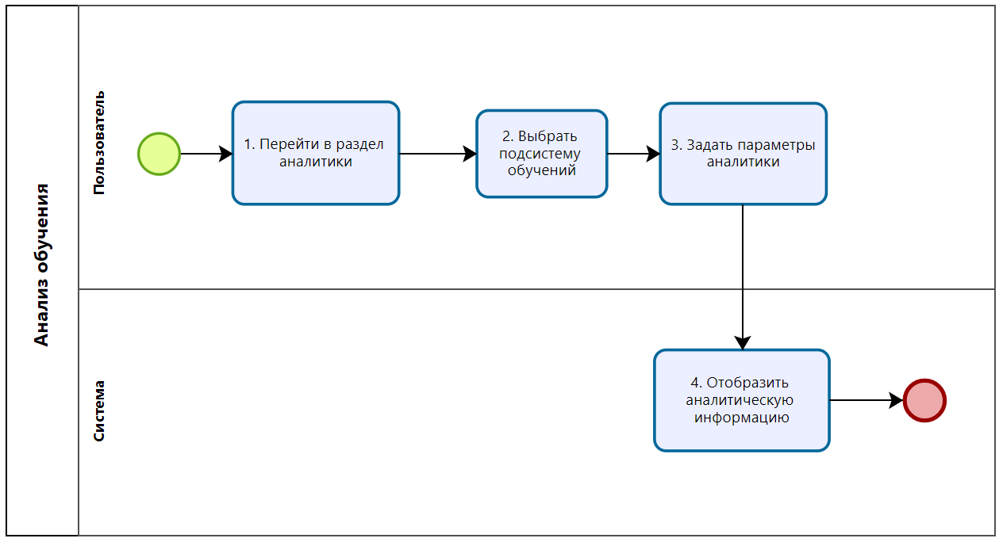
Рисунок 59. Схема процесса анализа обучения.
        - Участники взаимодействия
Участники взаимодействия:
- пользователь;
- Система.
        - Критерий успешности выполнения
Система предоставила аналитическую информацию для анализа обучения.
        - Предварительные условия
У пользователя есть права на получение аналитической информации об обучении.
        - Сценарий
Базовые шаги сценария:
- Пользователь переходит в раздел аналитики.
- Пользователь выбирает подсистему обучения для анализа.
- Пользователь задает параметры аналитики подсистемы обучения.
- Система предоставляет всю необходимую для анализа обучения.
    - Подсистема «Специальная оценка условий труда»
      - Описание процесса контроля СОУТ
Схема процесса контроля СОУТ представлена на рисунке 60.
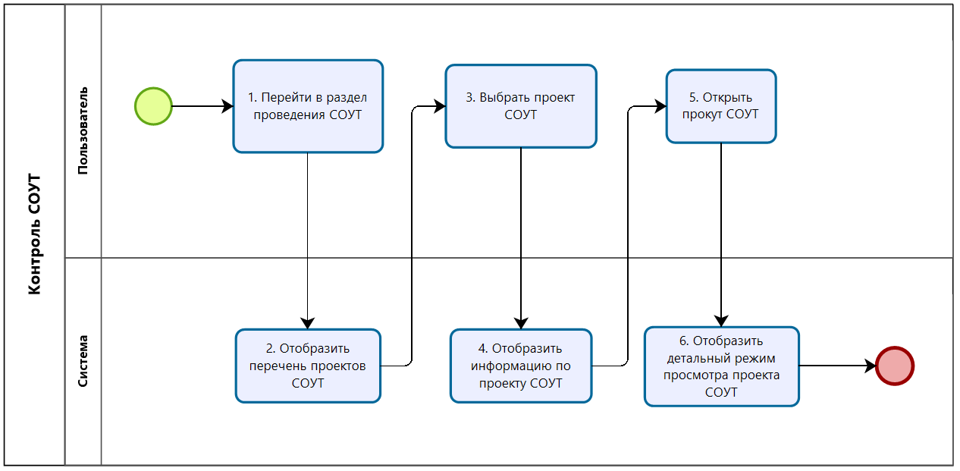
Рисунок 60. Схема процесса контроля СОУТ.
        - Участники взаимодействия
Участники взаимодействия:
- пользователь;
- Система.
        - Критерий успешности выполнения
Процесс контроля СОУТ завершен без ошибок, Система отобразила всю необходимую для контроля информацию.
        - Предварительные условия
У пользователя есть права на просмотр информации по проектам проведения СОУТ.
        - Сценарий
Базовые шаги сценария:
- Пользователь переходит в раздел проведения СОУТ.
- Система отображает перечень проектов проведения СОУТ.
- Пользователь выбирает проект проведения СОУТ из перечня.
- Система отображает информацию по проекту проведения СОУТ, включая статус проведения проекта СОУТ.
- Пользователь открывает проект проведения СОУТ.
- Система отображает детальную информацию по проекту проведения СОУТ, включая проведение СОУТ на отдельных рабочих местах.
      - Описание процесса планирования СОУТ
Схема процесса планирования СОУТ представлена на рисунке 61.
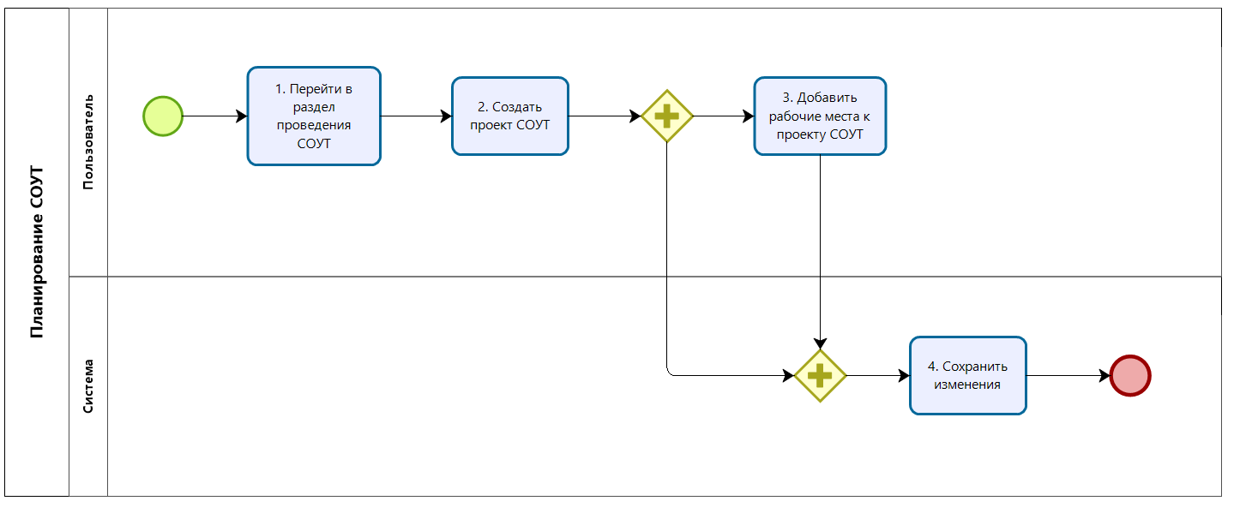
Рисунок 61. Схема процесса планирования СОУТ.
        - Участники взаимодействия
Участники взаимодействия:
- пользователь;
- Система.
        - Критерий успешности выполнения
Процесс планирования СОУТ завершен без ошибок.
        - Предварительные условия
У пользователя есть права на создание и планирование новых проектов СОУТ.
        - Сценарий
Базовые шаги сценария:
- Пользователь переходит в раздел проведения СОУТ.
- Пользователь создает новый проект СОУТ, вводит информацию по планированию СОУТ.
- Пользователь открывает вновь созданный проект проведения СОУТ и добавляет рабочие места для проведения СОУТ.
- Система создает новый проект проведения СОУТ и сохраняет информацию по планированию СОУТ на рабочих местах.
      - Описание процесса формирования реестра отчетов СОУТ
Схема процесса формирования отчетов СОУТ представлена на рисунке 62.
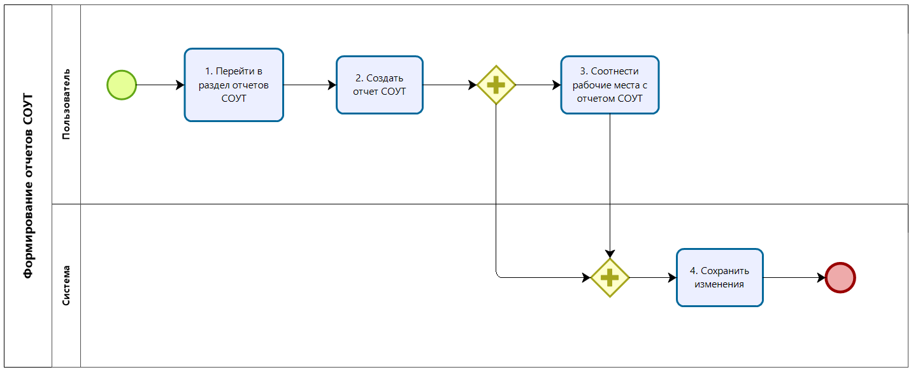
Рисунок 62. Схема процесса формирования отчетов СОУТ.
        - Участники взаимодействия
Участники взаимодействия:
- пользователь;
- Система.
        - Критерий успешности выполнения
Процесс формирования отчетов СОУТ завершен без ошибок.
        - Предварительные условия
У пользователя есть права на формирование отчетов СОУТ.
        - Сценарий
Базовые шаги сценария:
- Пользователь переходит в раздел отчетов СОУТ.
- Пользователь создает новый отчет СОУТ, вводит информацию по нему.
- Пользователь соотносит рабочие места с отчетов СОУТ.
- Система создает новый отчет СОУТ и сохраняет информацию по нему и по соотнесенным рабочим местам.
      - Описание процесса просмотра отчетов СОУТ
Схема процесса просмотра отчетов СОУТ представлена на рисунке 73.
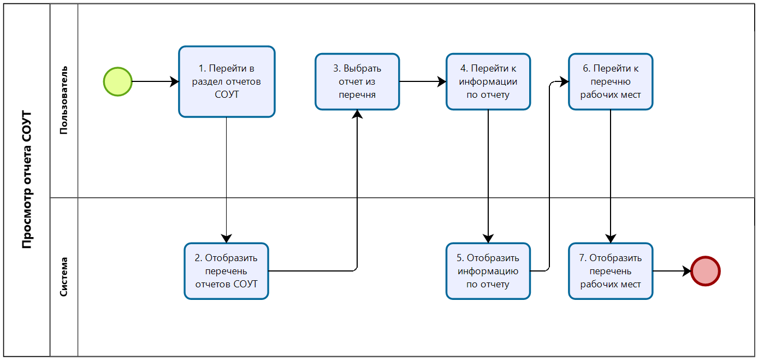
Рисунок 63. Схема процесса просмотра отчетов СОУТ.
        - Участники взаимодействия
Участники взаимодействия:
- пользователь;
- Система.
        - Критерий успешности выполнения
Процесс просмотра отчетов СОУТ завершен без ошибок, Система отобразила всю необходимую информацию.
        - Предварительные условия
У пользователя есть права на просмотр отчетов СОУТ.
        - Сценарий
Базовые шаги сценария:
- Пользователь переходит в раздел отчетов СОУТ.
- Система отображает перечень отчетов СОУТ.
- Пользователь выбирает отчет из перечня.
- Пользователь переходит к режиму отображения информации по отчету.
- Система отображает информацию по отчету.
- Пользователь переходит к режиму отображения перечня рабочих мест.
- Система отображает рабочие места и отчетную информацию по ним.
      - Описание проверки соответствия отчета СОУТ требованиям законодательства
Схема процесса проверки соответствия отчета СОУТ требованиям законодательства представлена на рисунке 64.
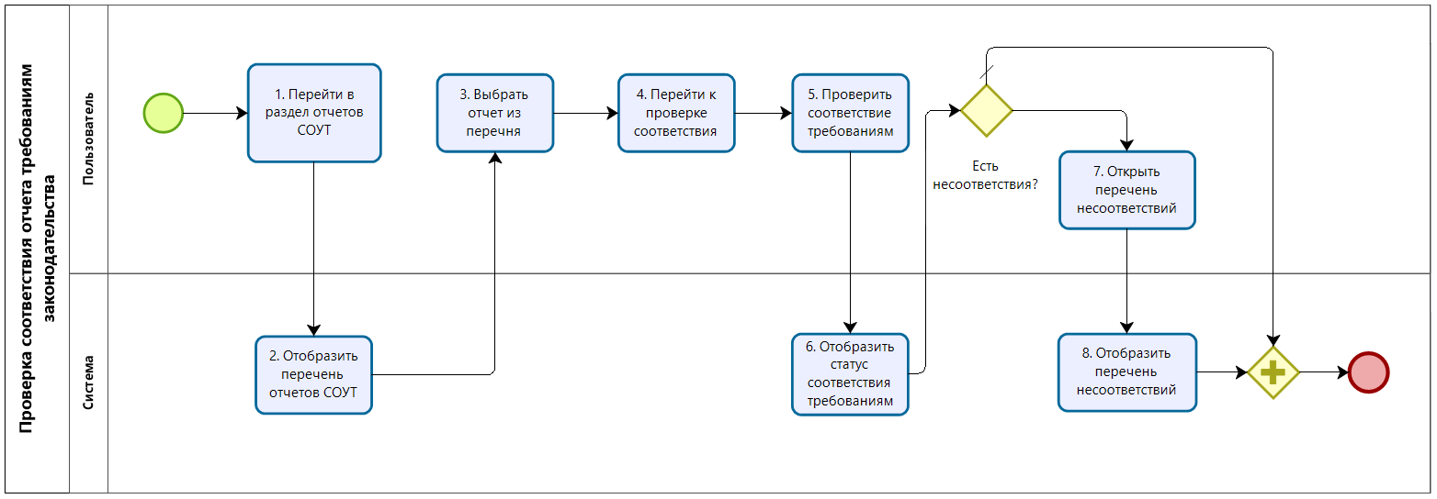
Рисунок 64. Схема процесса проверки соответствия отчета СОУТ требованиям законодательства.
        - Участники взаимодействия
Участники взаимодействия:
- пользователь;
- Система.
        - Критерий успешности выполнения
Процесс проверки соответствия отчета СОУТ требованиям законодательства завершен без ошибок, Система отобразила информацию о соответствии или несоответствии отчета СУОТ требованиям законодательства.
        - Предварительные условия
У пользователя есть права на проверку соответствия отчета СОУТ требованиям законодательства.
        - Сценарий
Базовые шаги сценария:
- Пользователь переходит в раздел отчетов СОУТ.
- Система отображает перечень отчетов СОУТ.
- Пользователь выбирает отчет из перечня.
- Пользователь переходит к проверке соответствия отчета.
- Пользователь проверяет соответствие отчета СУОТ требованиям законодательства и форме Минтруда РФ.
- Система отображает статус соответствия отчета СУОТ требованиям законодательства и форме Минтруда РФ.
- При наличии несоответствий пользователь переходит к просмотру несоответствий. Система отображает несоответствий.
      - Описание процесса анализа отчета СОУТ
Схема процесса анализа отчета СОУТ представлена на рисунке 65.
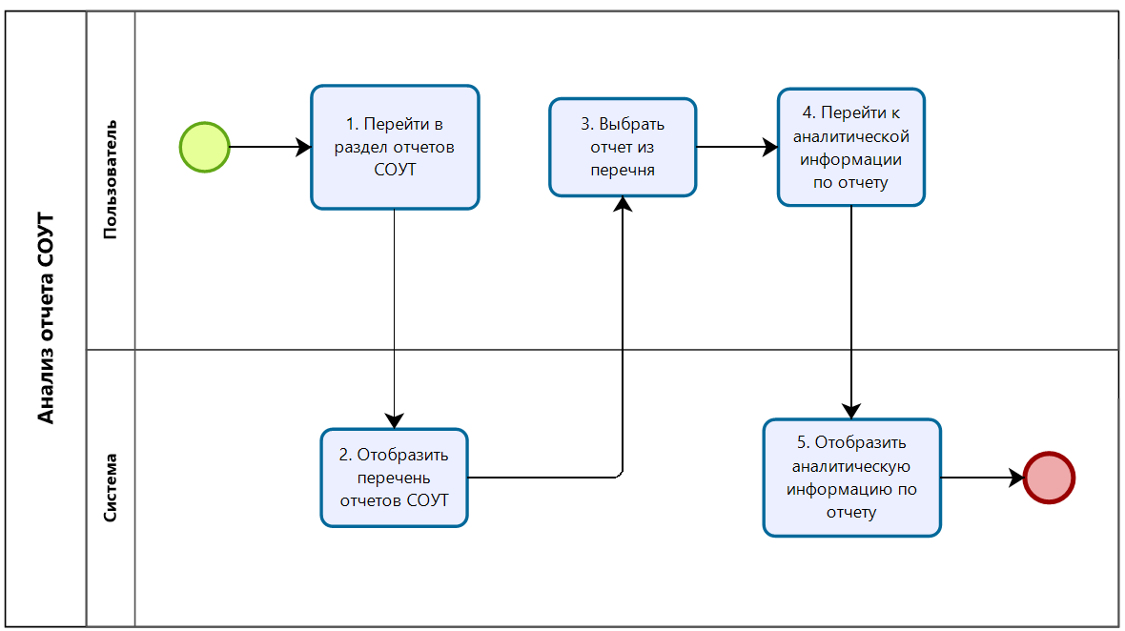
Рисунок 65. Схема процесса анализа отчета СОУТ.
        - Участники взаимодействия
Участники взаимодействия:
- пользователь;
- Система.
        - Критерий успешности выполнения
Процесс анализа отчета СОУТ завершен без ошибок, Система отобразила всю необходимую аналитическую информацию.
        - Предварительные условия
У пользователя есть права на просмотр аналитической информации по отчету СОУТ.
        - Сценарий
Базовые шаги сценария:
- Пользователь переходит в раздел отчетов СОУТ.
- Система отображает перечень отчетов СОУТ.
- Пользователь выбирает отчет из перечня.
- Пользователь переходит к режиму отображения аналитической информации по отчету.
- Система отображает аналитическую информацию по отчету.
      - Описание процесса согласования отчета СОУТ
Схема процесса согласования отчета СОУТ представлена на рисунке 66.
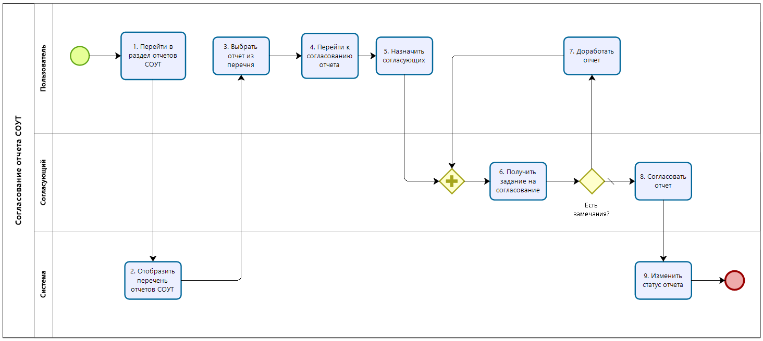
Рисунок 66. Схема процесса согласования отчета СОУТ.
        - Участники взаимодействия
Участники взаимодействия:
- пользователь;
- согласующее лицо (лица);
- Система.
        - Критерий успешности выполнения
Процесс согласования отчета СОУТ завершен согласованием отчета.
        - Предварительные условия
У пользователя и согласующих лиц есть права на доступ к функционалу согласования отчета СОУТ.
        - Сценарий
Базовые шаги сценария:
- Пользователь переходит в раздел отчетов СОУТ.
- Система отображает перечень отчетов СОУТ.
- Пользователь выбирает отчет из перечня.
- Пользователь переходит к режиму согласования отчета СОУТ.
- Пользователь добавляет согласующих лиц к согласованию отчета СОУТ.
- Каждое согласующее лицо получает задание на согласование отчета и переходит к согласованию отчета.
- Если есть замечания к отчету, отчет отправляется на доработку. Отчет дорабатывается и опять отправляется на согласование, переход к шагу 6.
- Если замечаний к отчету нет, отчет согласовывается.
- При получении согласования отчета СОУТ всеми согласующими лицами Система меняет статус отчета на «Согласован».
      - Описание процесса утверждения отчета СОУТ
Схема процесса утверждения отчета СОУТ представлена на рисунке 67.
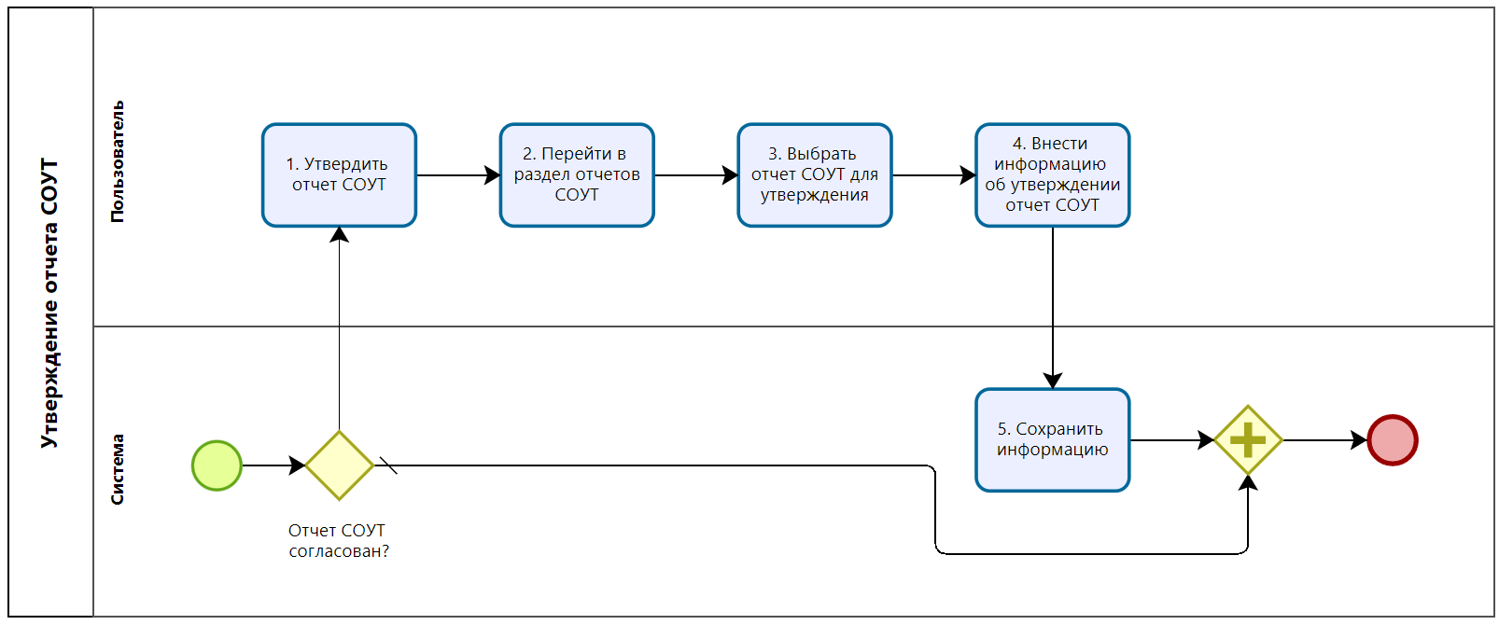
Рисунок 67. Схема процесса утверждения отчета СОУТ.
        - Участники взаимодействия
Участники взаимодействия:
- пользователь;
- Система.
        - Критерий успешности выполнения
Процесс утверждения отчета СОУТ завершен успешно.
        - Предварительные условия
У пользователя есть права на доступ к функционалу утверждения отчета СОУТ, отчет СОУТ предварительно согласован всеми участниками.
        - Сценарий
Базовые шаги сценария:
- Система проверяет наличия согласования отчета СОУТ всеми согласующими и при отсутствии согласования хотя бы от одного согласующего лица не предоставляет возможности внести информацию об утверждении отчета СОУТ.
- Пользователь запускает процесс утверждения отчета СОУТ вне системы.
- Пользователь, после утверждения отчета СОУТ, переходит в раздел отчетов СОУТ.
- Пользователь выбирает необходимый отчет СОУТ.
- Пользователь вносит информацию об утверждении отчета СОУТ.
- Система сохраняет всю внесенную пользователем информацию об утверждении отчета СОУТ.
      - Описание процесса контроля передачи отчета СОУТ в ФГИС СОУТ
Схема процесса контроля передачи отчета СОУТ в ФГИС СОУТ представлена на рисунке 68.
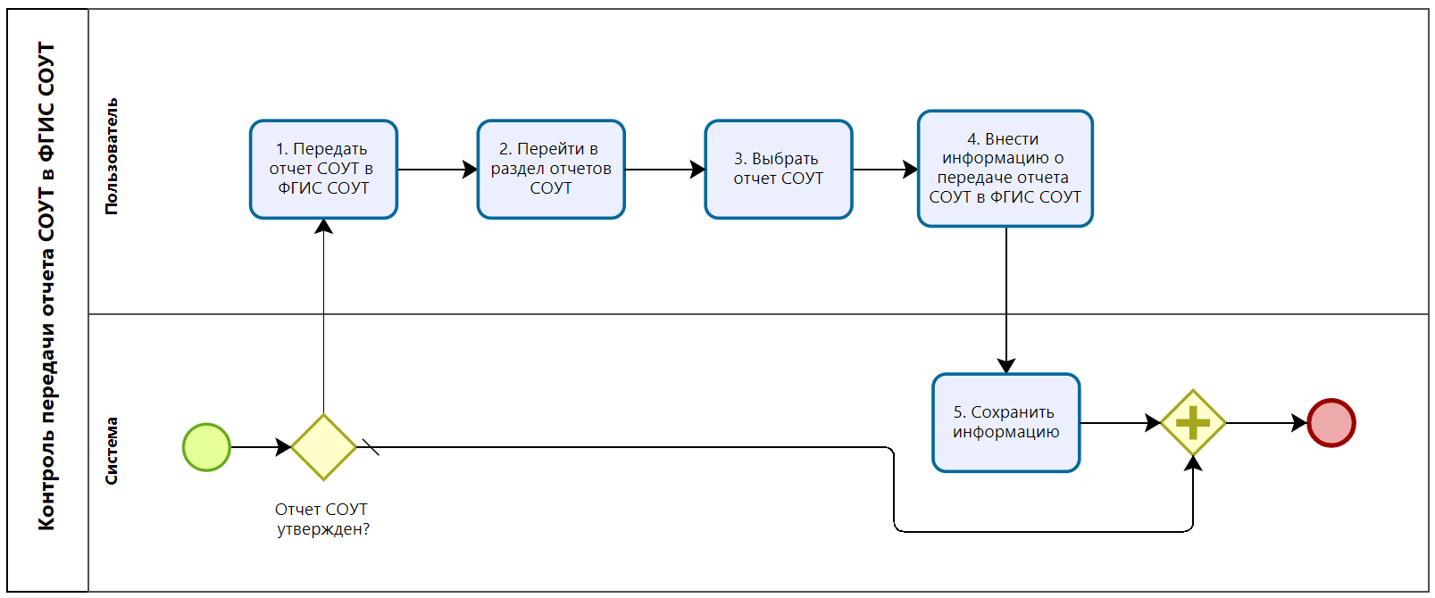
Рисунок 68. Схема процесса контроля передачи отчета СОУТ в ФГИС СОУТ.
        - Участники взаимодействия
Участники взаимодействия:
- пользователь;
- Система.
        - Критерий успешности выполнения
Процесс фиксирования информации о передаче отчета СОУТ в ФГИС СОУТ завершен успешно.
        - Предварительные условия
У пользователя есть права на ввод информации о передаче отчета СОУТ в ФГИС СОУТ, отчет СОУТ предварительно утвержден.
        - Сценарий
Базовые шаги сценария:
- Система проверяет наличия утвержденного отчета СОУТ и при отсутствии статуса утвержденного отчета СОУТ не предоставляет возможности внести информацию о передаче отчета СОУТ в ФГИС СОУТ.
- Пользователь передает отчет СОУТ в ФГИС СОУТ вне системы.
- Пользователь, после передачи отчета СОУТ в ФГИС СОУТ, переходит в раздел отчетов СОУТ.
- Пользователь выбирает необходимый отчет СОУТ.
- Пользователь вносит информацию о передаче отчета СОУТ в ФГИС СОУТ и указывает состояние отчета СОУТ в ФГИС СОУТ.
- Система сохраняет всю внесенную пользователем информацию о передаче отчета СОУТ в ФГИС СОУТ.
      - Описание процесса контроля анализа условий труда
Схема процесса контроля анализа условий труда представлена на рисунке 69.
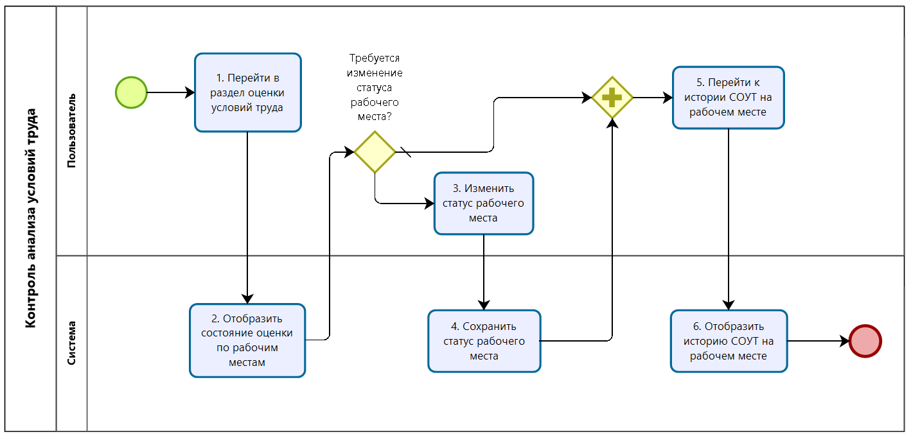
Рисунок 69. Схема процесса контроля анализа условий труда.
        - Участники взаимодействия
Участники взаимодействия:
- пользователь;
- Система.
        - Критерий успешности выполнения
Процесс контроля анализа условий труда завершен без ошибок.
        - Предварительные условия
У пользователя есть права на доступ к контролю анализа условий труда.
        - Сценарий
Базовые шаги сценария:
- Пользователь переходит в раздел оценки условий труда.
- Система отображает состояние оценки условий труда по рабочим местам.
- Если требуется изменение статуса рабочего места, пользователь меняет его статус, Система сохраняет изменения.
- Пользователь выбирает рабочее место и переходит к истории СОУТ на рабочем месте.
- Система отображает историю СОУТ на рабочем месте.
      - Описание процесса формирования отчетов в органы власти
Схема процесса формирования отчетов в органы власти представлена на рисунке 70.
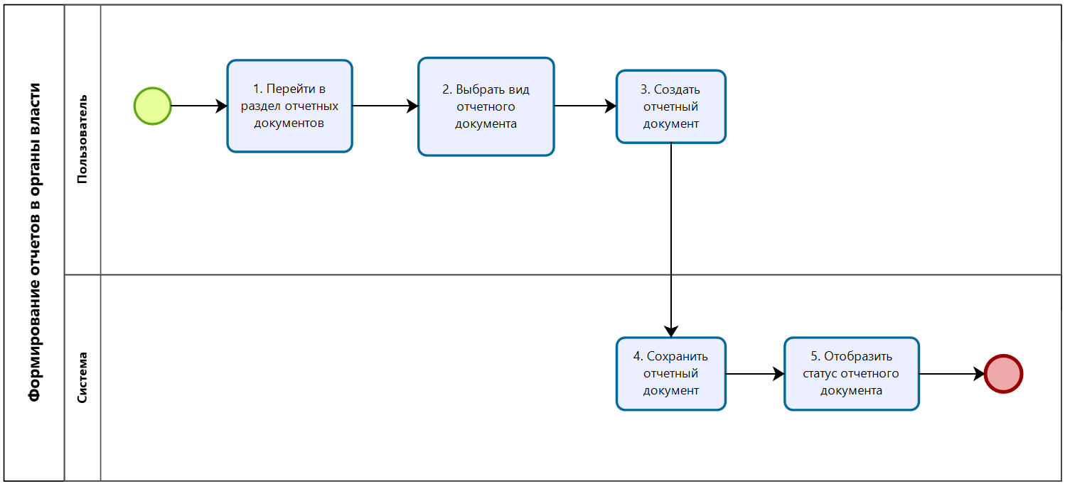
Рисунок 70. Схема процесса формирования отчетов в органы власти.
        - Участники взаимодействия
Участники взаимодействия:
- пользователь;
- Система.
        - Критерий успешности выполнения
Процесс формирования отчетности в органы власти завершен без ошибок.
        - Предварительные условия
У пользователя есть права на доступ к формированию отчетности в органы власти.
        - Сценарий
Базовые шаги сценария:
- Пользователь переходит в раздел отчетных документов.
- Пользователь выбирает вид отчетного документа.
- Пользователь создает отчетный документ выбранного им вида, заполняет информацию по отчету.
- Система создает отчетный документ и отображает статус отчетного документа.
      - Описание процесса формирования санитарно-гигиенического паспорта рабочего места
Схема процесса формирования санитарно-гигиенического паспорта рабочего места представлена на рисунке 71.
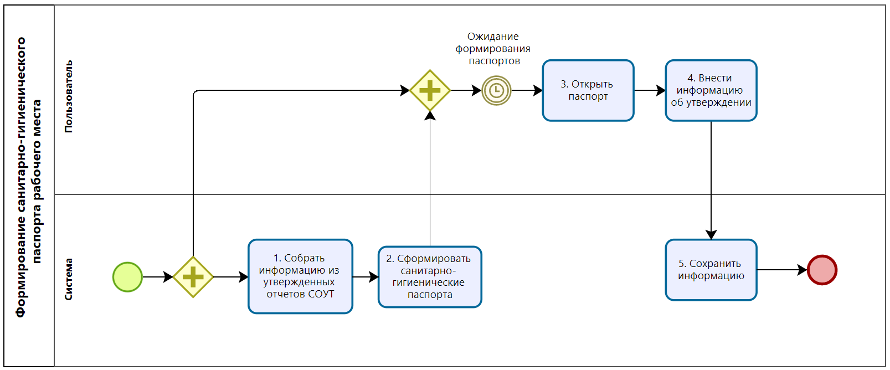
Рисунок 71. Схема процесса формирования санитарно-гигиенического паспорта рабочего места.
        - Участники взаимодействия
Участники взаимодействия:
- пользователь;
- Система.
        - Критерий успешности выполнения
Процесс формирования санитарно-гигиенического паспорта рабочего места завершен без ошибок.
        - Предварительные условия
У пользователя есть права на доступ к формированию санитарно-гигиенического паспорта рабочего места, в Системе зарегистрированы утвержденные отчеты СОУТ.
        - Сценарий
Базовые шаги сценария:
- Система собирает информацию о рабочих местах из утвержденных отчетов СОУТ.
- Система формирует санитарно-гигиенические паспорта рабочих места.
- Пользователь переходит в раздел управления санитарно-гигиенических паспортов и выбирает паспорт рабочего места.
- Пользователь вносит информацию об утверждении санитарно-гигиенического паспорта рабочего места.
- Система сохраняет внесенную пользователем информацию об утверждении санитарно-гигиенического паспорта рабочего места.
      - Описание процесса анализа СОУТ
Схема процесса анализа СОУТ представлена на рисунке 72.
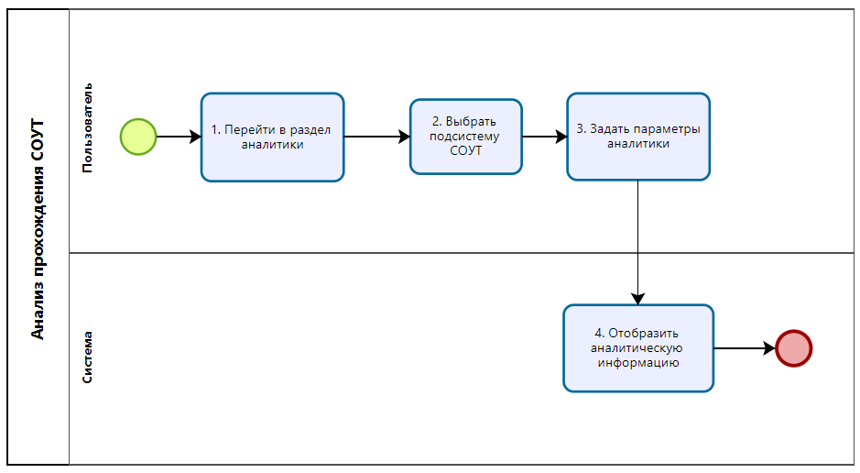
Рисунок 72. Схема процесса анализа СОУТ.
        - Участники взаимодействия
Участники взаимодействия:
- пользователь;
- Система.
        - Критерий успешности выполнения
Система предоставила данные для анализа СОУТ.
        - Предварительные условия
У пользователя есть права на анализ СОУТ.
        - Сценарий
Базовые шаги сценария:
- Пользователь переходит в раздел аналитики.
- Пользователь выбирает подсистему СОУТ для анализа.
- Пользователь задает параметры аналитики подсистемы СОУТ.
- Система предоставляет аналитическую информацию по подсистеме СОУТ.
    - Подсистема «Средства индивидуальной защиты»
      - Описание процесса ведения антропометрических данных по работникам
Схема процесса ведения антропометрических данных по работникам представлена на рисунке 73.
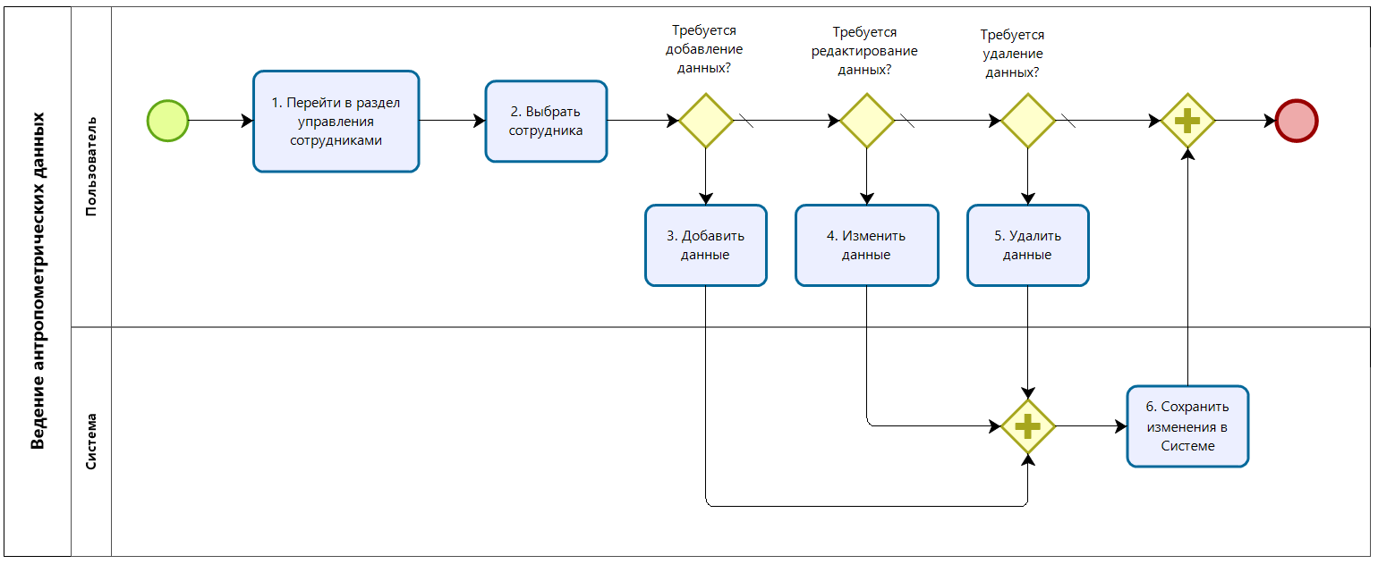
Рисунок 73. Схема процесса ведения антропометрических данных по работникам.
        - Участники взаимодействия
Участники взаимодействия:
- пользователь;
- Система.
        - Критерий успешности выполнения
Процесс ведения антропометрических данных по работникам завершен без ошибок.
        - Предварительные условия
У пользователя есть права на ведение антропометрических данных для работников, данные о работниках введены в Систему.
        - Сценарий
Базовые шаги сценария:
- Пользователь переходит в раздел управления сотрудниками предприятия.
- Пользователь выбирает сотрудника из перечня и переходит к блоку управления антропометрическими данными сотрудника.
- При необходимости внести новые антропометрические данные пользователь вносит их, сохраняет изменения.
- При необходимости изменить существующие антропометрические данные пользователь меняет антропометрические данные.
- При необходимости удалить антропометрические данные пользователь удаляет их.
- Система сохраняет изменения антропометрические данные по сотруднику, внесенные пользователем.
      - Описание процесса формирования требований к обеспечению СИЗ
Схема процесса управления требованиями к обеспечению СИЗ представлена на рисунке 74.
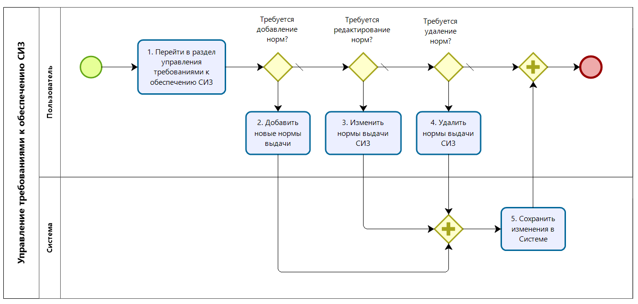
Рисунок 74. Схема процесса управления требованиями к обеспечению СИЗ.
        - Участники взаимодействия
Участники взаимодействия:
- пользователь;
- Система.
        - Критерий успешности выполнения
Процесс управления требованиями к обеспечению СИЗ завершен без ошибок.
        - Предварительные условия
У пользователя есть права на управление требованиями к обеспечению СИЗ.
        - Сценарий
Базовые шаги сценария:
- Пользователь переходит в раздел управления нормами выдачи СИЗ.
- При необходимости добавить новые требования обеспечения СИЗ пользователь добавляет их: основания выдачи СИЗ, нормы выдачи СИЗ.
- При необходимости изменить существующие требования обеспечения СИЗ пользователь меняет их: основания выдачи СИЗ, нормы выдачи СИЗ.
- При необходимости удалить требования обеспечения СИЗ пользователь выбирает вид требований (основания выдачи СИЗ или нормы выдачи СИЗ), выбирает позиции и удаляет их.
- Система сохраняет изменения требований обеспечения СИЗ, внесенные пользователем.
      - Описание процесса планирования обеспечения СИЗ
Схема процесса планирования обеспечения СИЗ представлена на рисунке 75.
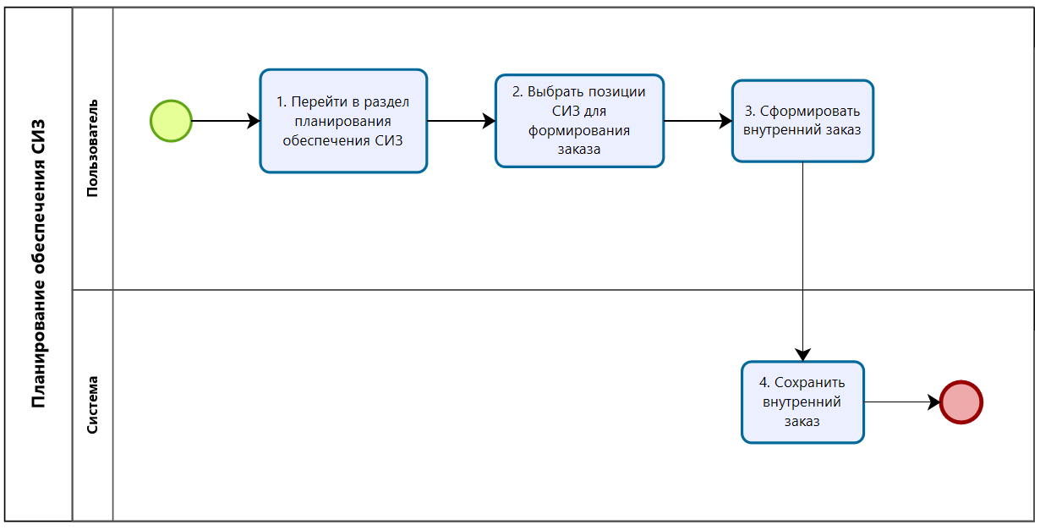
Рисунок 75. Схема процесса планирования обеспечения СИЗ.
        - Участники взаимодействия
Участники взаимодействия:
- пользователь;
- Система.
        - Критерий успешности выполнения
Процесс планирования обеспечения СИЗ завершен без ошибок.
        - Предварительные условия
У пользователя есть права на планирование обеспечения СИЗ.
        - Сценарий
Базовые шаги сценария:
- Пользователь переходит в раздел планирования обеспечения СИЗ.
- Пользователь выбирает позиции СИЗ для формирования внутреннего заказа.
- Пользователь формирует внутренний заказ на выдачу СИЗ сотрудникам предприятия.
- Система сохраняет внутренний заказ на выдачу СИЗ сотрудникам предприятия.
      - Описание процесса учета выдачи работникам СИЗ
Схема процесса учета выдачи работникам СИЗ представлена на рисунке 76.
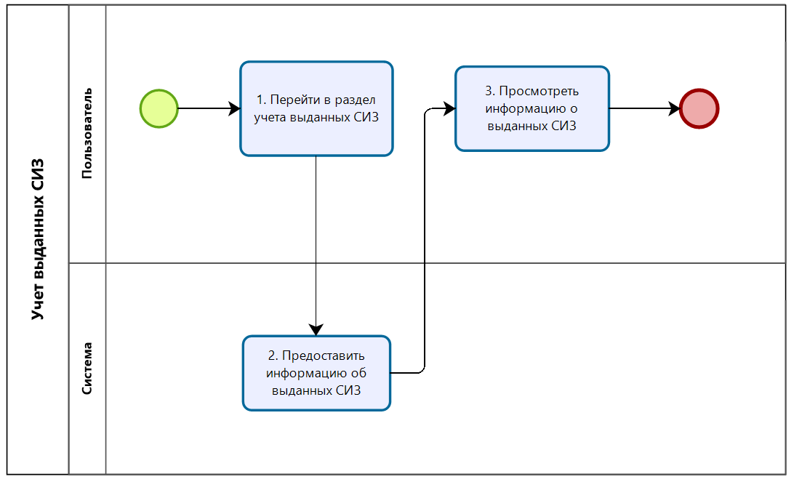
Рисунок 76. Схема процесса учета выдачи работникам СИЗ.
        - Участники взаимодействия
Участники взаимодействия:
- пользователь;
- Система.
        - Критерий успешности выполнения
Система предоставила информацию об учете выданных СИЗ.
        - Предварительные условия
У пользователя есть права на просмотр информации об учете выданных СИЗ.
        - Сценарий
Базовые шаги сценария:
- Пользователь переходит в раздел учета выданных СИЗ.
- Система предоставляет информацию о выданных СИЗ.
- Пользователь просматривает информацию об учете выданных СИЗ.
      - Описание процесса контроля обеспечения работников СИЗ
Схема процесса контроля обеспечения работников СИЗ представлена на рисунке 77.
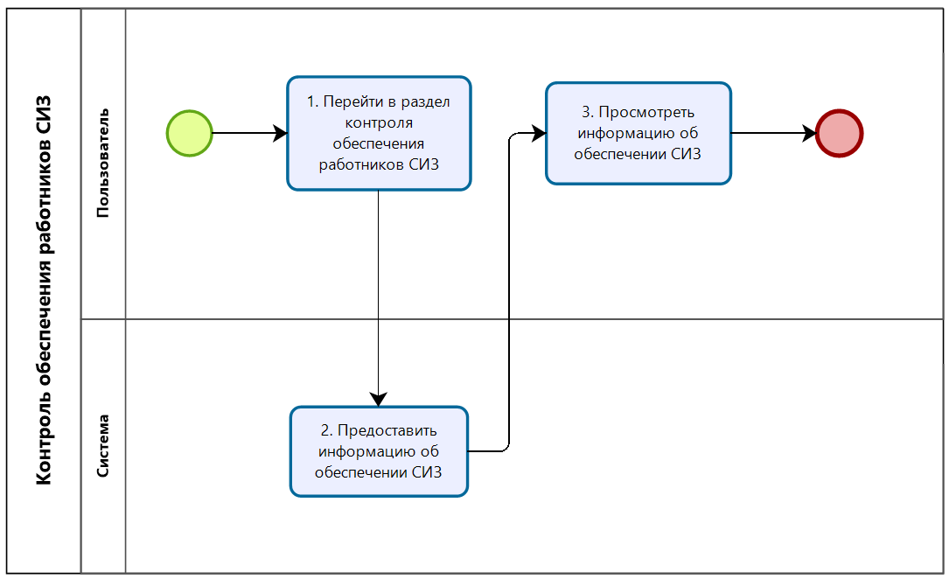
Рисунок 77. Схема процесса контроля обеспечения работников СИЗ.
        - Участники взаимодействия
Участники взаимодействия:
- пользователь;
- Система.
        - Критерий успешности выполнения
Система предоставила информацию об обеспечении работников СИЗ.
        - Предварительные условия
У пользователя есть права на просмотр информации об обеспечении работников СИЗ.
        - Сценарий
Базовые шаги сценария:
- Пользователь переходит в раздел контроля обеспечения работников СИЗ.
- Система предоставляет информацию об обеспечении работников СИЗ.
- Пользователь просматривает информацию об обеспечении работников СИЗ.
      - Описание процесса анализа обеспечения СИЗ
Схема процесса анализа обеспечения СИЗ представлена на рисунке 78.
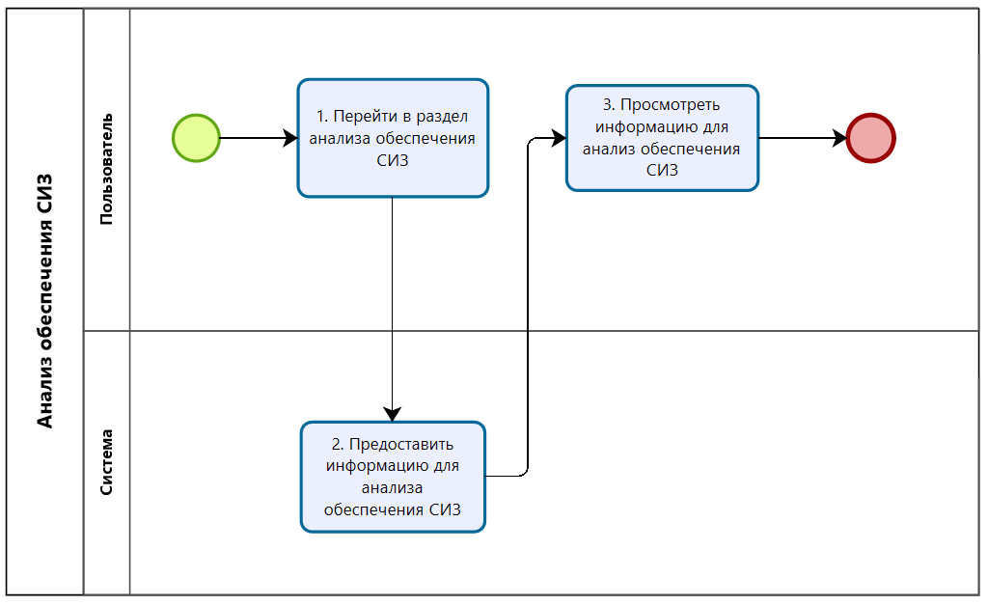
Рисунок 78. Схема процесса анализа обеспечения СИЗ.
        - Участники взаимодействия
Участники взаимодействия:
- пользователь;
- Система.
        - Критерий успешности выполнения
Система предоставила аналитическую информацию обеспечения СИЗ.
        - Предварительные условия
У пользователя есть права на просмотр аналитической информации обеспечения СИЗ.
        - Сценарий
Базовые шаги сценария:
- Пользователь переходит в раздел анализа обеспечения СИЗ.
- Система предоставляет аналитическую информацию обеспечения СИЗ.
- Пользователь просматривает аналитическую информацию обеспечения СИЗ.
    - Подсистема «Медосмотры»
      - Описание процесса формирования требований к прохождению медосмотров
Схема процесса формирования требований к прохождению медосмотров представлена на рисунке 79.
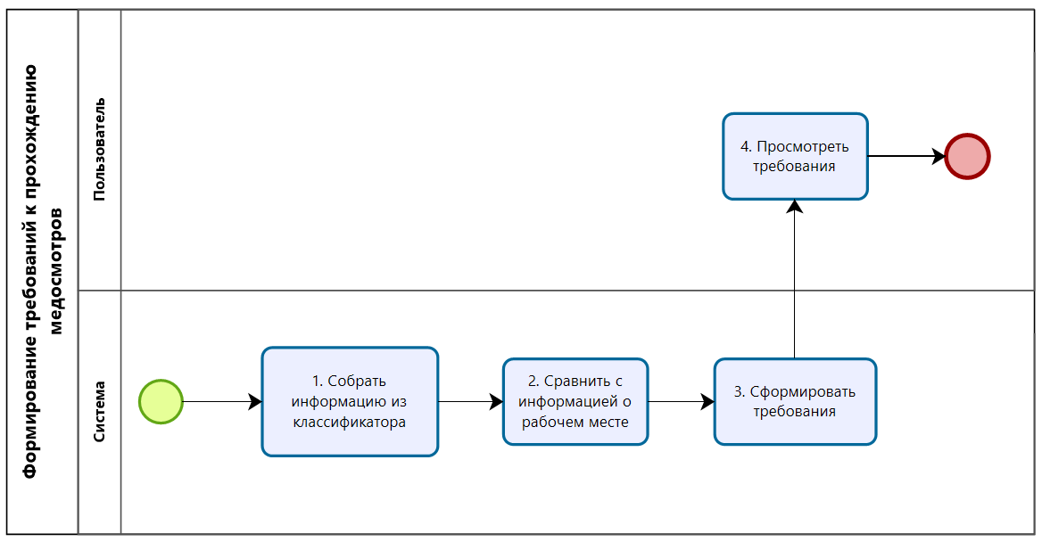
Рисунок 79. Схема процесса формирования требований к прохождению медосмотров.
        - Участники взаимодействия
Участники взаимодействия:
- пользователь;
- Система.
        - Критерий успешности выполнения
Система сформировала требования и предоставила их пользователю.
        - Предварительные условия
У пользователя есть права на просмотр требований к прохождению медосмотров.
        - Сценарий
Базовые шаги сценария:
- Система собирает информацию из классификатора требований.
- Система сопоставляет информацию из классификатора с информацией о профессиях, видами выполняемых работ, вредными факторами рабочих мест.
- На основе сопоставления Система формирует требования к прохождению медосмотров.
- Пользователь после формирования требований к прохождению медосмотров просматривает их.
      - Описание процесса формирования контингентов к прохождению медосмотров
Схема процесса формирования контингентов к прохождению медосмотров представлена на рисунке 80.
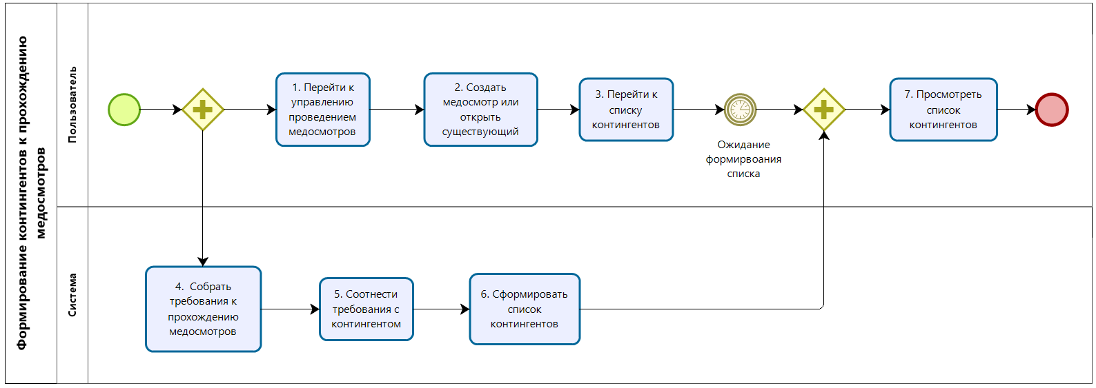
Рисунок 80. Схема процесса формирования контингентов к прохождению медосмотров.
        - Участники взаимодействия
Участники взаимодействия:
- пользователь;
- Система.
        - Критерий успешности выполнения
Система сформировала список контингентов и предоставила их пользователю.
        - Предварительные условия
У пользователя есть права на просмотр списка контингентов к прохождению медосмотров.
        - Сценарий
Базовые шаги сценария:
- Система собирает требования к прохождению медосмотров.
- Система соотносит требования к прохождению медосмотров с контингентом.
- Система формирует список контингентов к прохождению медосмотра.
- Пользователь переходит к управлению проведением медосмотров.
- Пользователь создает или открывает существующий медосмотр.
- Пользователь переходит к списку контингентов медосмотра.
- По готовности списка контингентов Система отображает его пользователю.
      - Описание процесса планирования проведения медосмотров
Схема процесса планирования проведения медосмотров представлена на рисунке 81.
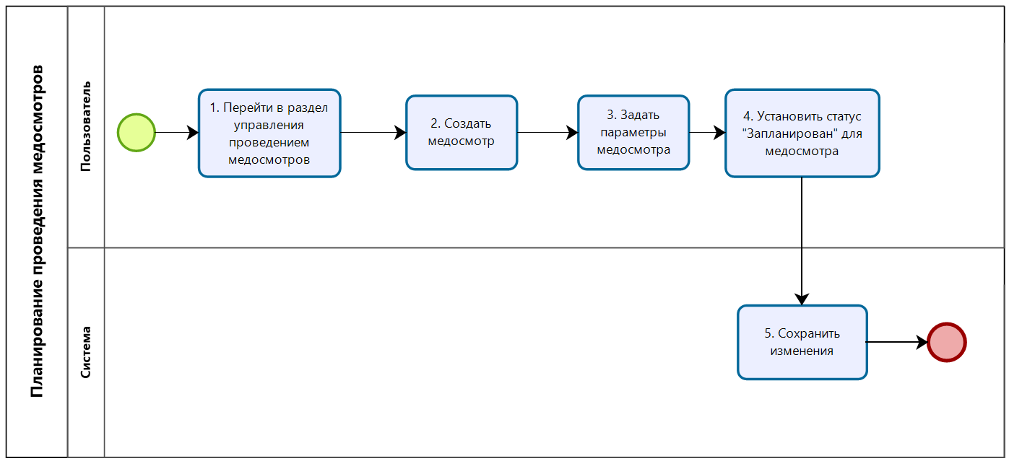
Рисунок 81. Схема процесса планирования проведения медосмотров.
        - Участники взаимодействия
Участники взаимодействия:
- пользователь;
- Система.
        - Критерий успешности выполнения
Медосмотр создан, введены все его параметры, медосмотр успешно запланирован.
        - Предварительные условия
У пользователя есть права на создание и планирование медосмотров.
        - Сценарий
Базовые шаги сценария:
- Пользователь переходит в раздел управления проведением медосмотров.
- Пользователь создает новый медосмотр.
- Пользователь задает параметры медосмотра: список контингентов, поименный список, направления на медосмотр, контроль прохождения.
- Пользователь устанавливает статус медосмотра: «Запланирован».
- Система сохраняет введенную пользователем информацию.
      - Описание процесса учета прохождения медосмотров
Схема процесса учета прохождения медосмотров представлена на рисунке 82.
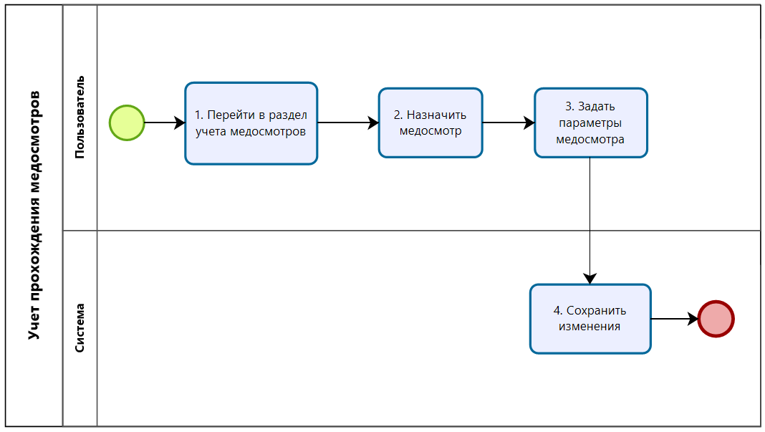
Рисунок 82. Схема процесса учета прохождения медосмотров.
        - Участники взаимодействия
Участники взаимодействия:
- пользователь;
- Система.
        - Критерий успешности выполнения
Медосмотр для сотрудника успешно назначен, учтены данные по медосмотру.
        - Предварительные условия
У пользователя есть права на учет прохождения медосмотров.
        - Сценарий
Базовые шаги сценария:
- Пользователь переходит в раздел учета прохождения медосмотров.
- Пользователь назначает сотруднику медосмотр.
- Пользователь вводит параметры медосмотра: периодический медосмотр, внеочередной медосмотр, психиатрическое освидетельствование, дополнительный медосмотр, предсменный или предрейсовый медосмотр, вводит результаты медосмотра.
- Система сохраняет введенную пользователем информацию.
      - Описание процесса контроля прохождения медосмотров
Схема процесса контроля прохождения медосмотров представлена на рисунке 83.
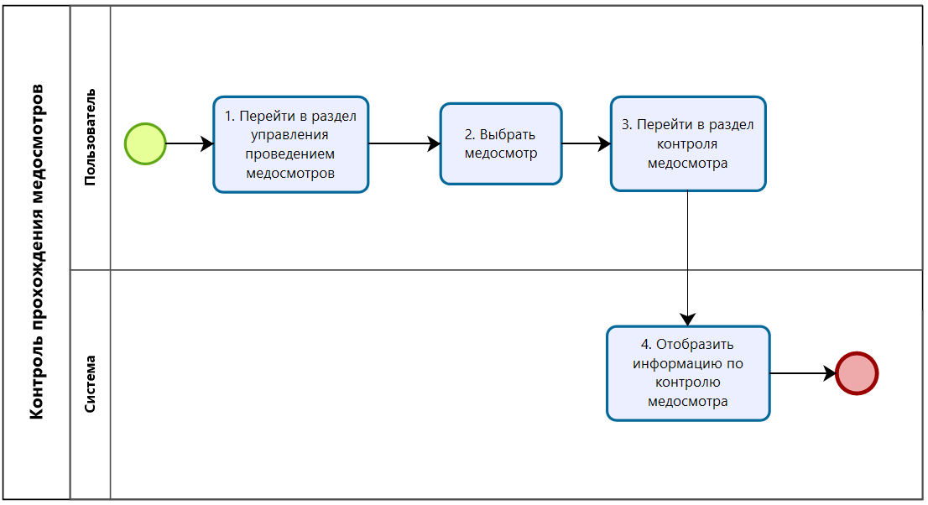
Рисунок 83. Схема процесса контроля прохождения медосмотров.
        - Участники взаимодействия
Участники взаимодействия:
- пользователь;
- Система.
        - Критерий успешности выполнения
Система предоставила данные для контроля прохождения медосмотров.
        - Предварительные условия
У пользователя есть права на контроль прохождения медосмотров.
        - Сценарий
Базовые шаги сценария:
- Пользователь переходит в раздел управления медосмотром.
- Пользователь выбирает медосмотр для проведения его контроля.
- Пользователь переходит в раздел контроля медосмотра.
- Система предоставляет информацию по контролю медосмотра: явка, причина неявки и прочие параметры контроля.
      - Описание процесса анализа прохождения медосмотров
Схема процесса анализа прохождения медосмотров представлена на рисунке 84.
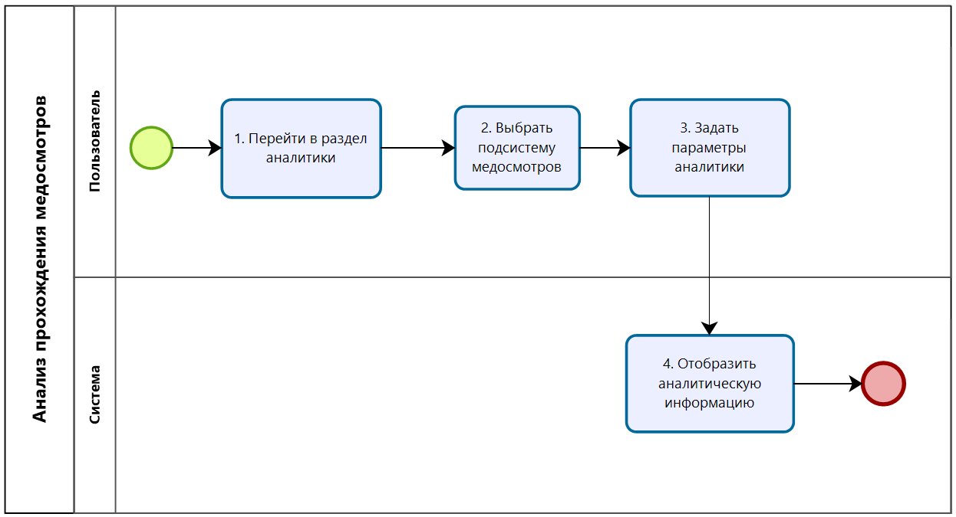
Рисунок 84. Схема процесса анализа прохождения медосмотров.
        - Участники взаимодействия
Участники взаимодействия:
- пользователь;
- Система.
        - Критерий успешности выполнения
Система предоставила данные для анализа прохождения медосмотров.
        - Предварительные условия
У пользователя есть права на анализ прохождения медосмотров.
        - Сценарий
Базовые шаги сценария:
- Пользователь переходит в раздел аналитики.
- Пользователь выбирает подсистему медосмотров для анализа.
- Пользователь задает параметры аналитики подсистемы медосмотров.
- Система предоставляет аналитическую информацию по подсистеме медосмотров.
    - Подсистема «Управление инцидентами»
      - Описание процесса учета инцидентов
Схема процесса учета инцидентов представлена на рисунке 85.
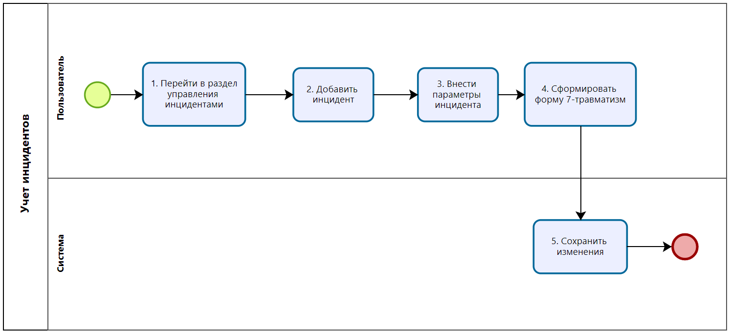
Рисунок 85. Схема процесса учета инцидентов.
        - Участники взаимодействия
Участники взаимодействия:
- пользователь;
- Система.
        - Критерий успешности выполнения
Процесс учета инцидентов завершен без ошибок.
        - Предварительные условия
У пользователя есть права на учет информации об инцидентах.
        - Сценарий
Базовые шаги сценария:
- Пользователь переходит в раздел управления инцидентами.
- Пользователь добавляет инцидент.
- Пользователь вносит параметры инцидента.
- Пользователь формирует отчет по форме 7-травматизм.
- Система сохраняет изменения об инциденте, внесенную пользователем.
      - Описание процесса планирования действий по результатам рассмотрения инцидента
Схема процесса планирования действий по результатам рассмотрения инцидента представлена на рисунке 86.
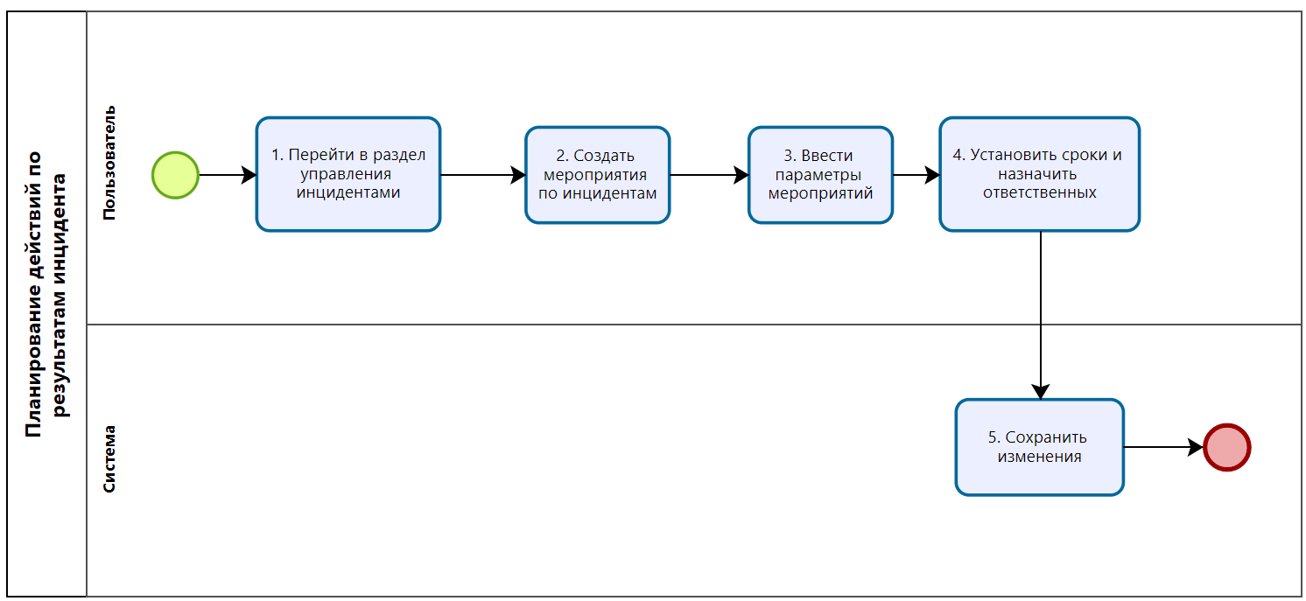
Рисунок 86. Схема процесса планирования действий по результатам рассмотрения инцидента.
        - Участники взаимодействия
Участники взаимодействия:
- пользователь;
- Система.
        - Критерий успешности выполнения
Процесс планирования действий по результатам рассмотрения инцидента завершен без ошибок.
        - Предварительные условия
У пользователя есть права на внесение мероприятий по результатам рассмотрения инцидента.
        - Сценарий
Базовые шаги сценария:
- Пользователь переходит в раздел управления инцидентами.
- Пользователь создает мероприятия по инциденту.
- Пользователь задает параметры инцидента.
- Пользователь устанавливает сроки выполнения мероприятий и назначает ответственных за их проведение.
- Система сохраняет изменения о запланированных мероприятиях по результатам рассмотрения инцидента.
      - Описание процесса контроля выполнения действий по результатам рассмотрения инцидента
Схема процесса контроля выполнения действий по результатам рассмотрения инцидента представлена на рисунке 87.
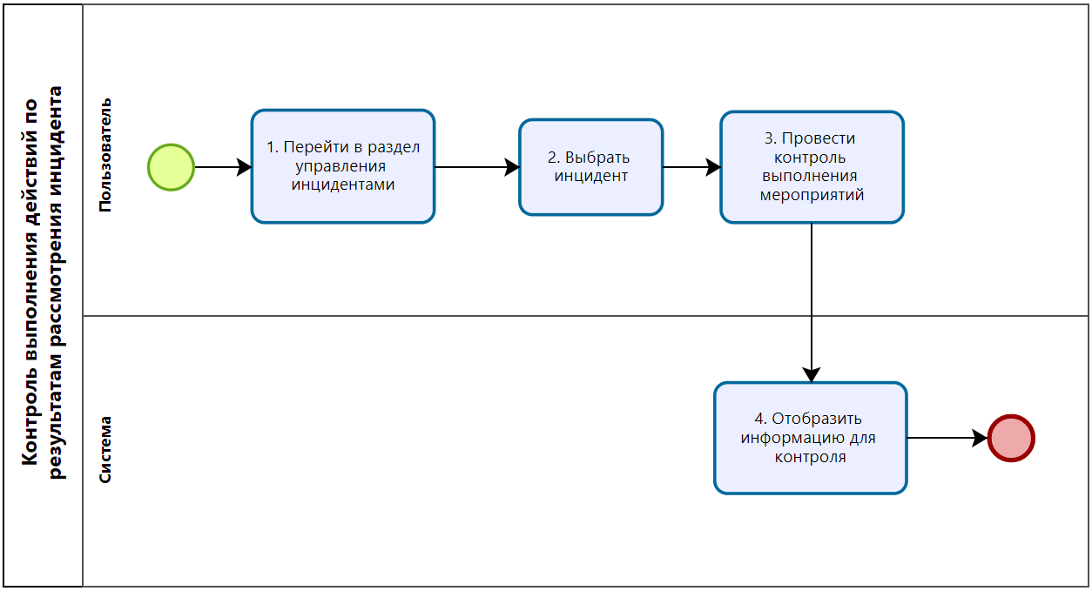
Рисунок 87. Схема процесса контроля выполнения действий по результатам рассмотрения инцидента.
        - Участники взаимодействия
Участники взаимодействия:
- пользователь;
- Система.
        - Критерий успешности выполнения
Система предоставила всю необходимую для контроля выполнения действий по результатам рассмотрения инцидента информацию.
        - Предварительные условия
У пользователя есть права на просмотр информации об инцидентах.
        - Сценарий
Базовые шаги сценария:
- Пользователь переходит в раздел управления инцидентами.
- Пользователь выбирает инцидент и переходит к разделу выполнения мероприятий по инциденту.
- Пользователь получает информацию о проведении мероприятий.
- Система предоставляет информацию, необходимую для проведения контроля выполнения мероприятий по результатам рассмотрения инцидента.
      - Описание процесса анализа инцидентов
Схема процесса анализа инцидентов представлена на рисунке 88.
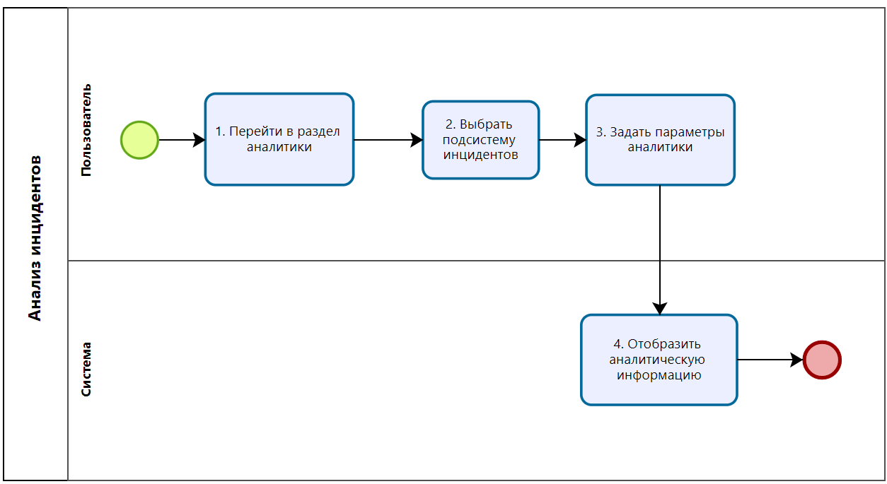
Рисунок 88. Схема процесса анализа инцидентов.
        - Участники взаимодействия
Участники взаимодействия:
- пользователь;
- Система.
        - Критерий успешности выполнения
Система предоставила данные для анализа инцидентов.
        - Предварительные условия
У пользователя есть права на анализ инцидентов.
        - Сценарий
Базовые шаги сценария:
- Пользователь переходит в раздел аналитики.
- Пользователь выбирает подсистему инцидентов для анализа.
- Пользователь задает параметры аналитики подсистемы инцидентов.
- Система предоставляет аналитическую информацию по подсистеме инцидентов.
    - Подсистема «Интеграция с кадровой системой»
      - Описание процесса передачи сведений из кадровой системы в ТЭУ
Схема процесса передачи сведений из кадровой системы в ТЭУ представлена на рисунке 89.
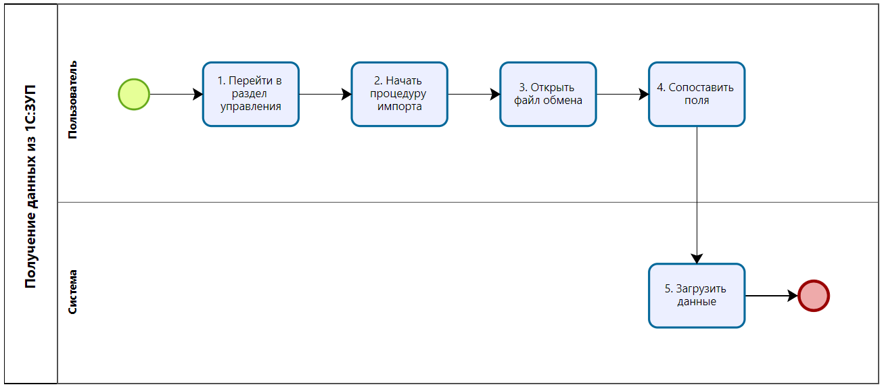
Рисунок 89. Схема процесса передачи сведений из кадровой системы в ТЭУ.
        - Участники взаимодействия
Участники взаимодействия:
- пользователь;
- Система.
        - Критерий успешности выполнения
Система успешно загрузила сведения из кадровой системы.
        - Предварительные условия
У пользователя есть права на импорт сведений из кадровой системы в ТЭУ, предварительно подготовлен файл с данными для импорта.
        - Сценарий
Базовые шаги сценария:
- Пользователь переходит в раздел управления.
- Пользователь инициирует процедуру импорта данных: организационная структура, штатное расписание, сотрудники, кадровые документы движения персонала.
- Пользователь открывает файл обмена.
- Пользователь сопоставляет поля данных источника и приемника и запускает импорт.
- Система импортирует сведения из кадровой системы согласно настройкам полей.
      - Описание процесса передачи сведений из ТЭУ в кадровую систему
Схема процесса передачи сведений из ТЭУ в кадровую систему представлена на рисунке 90.
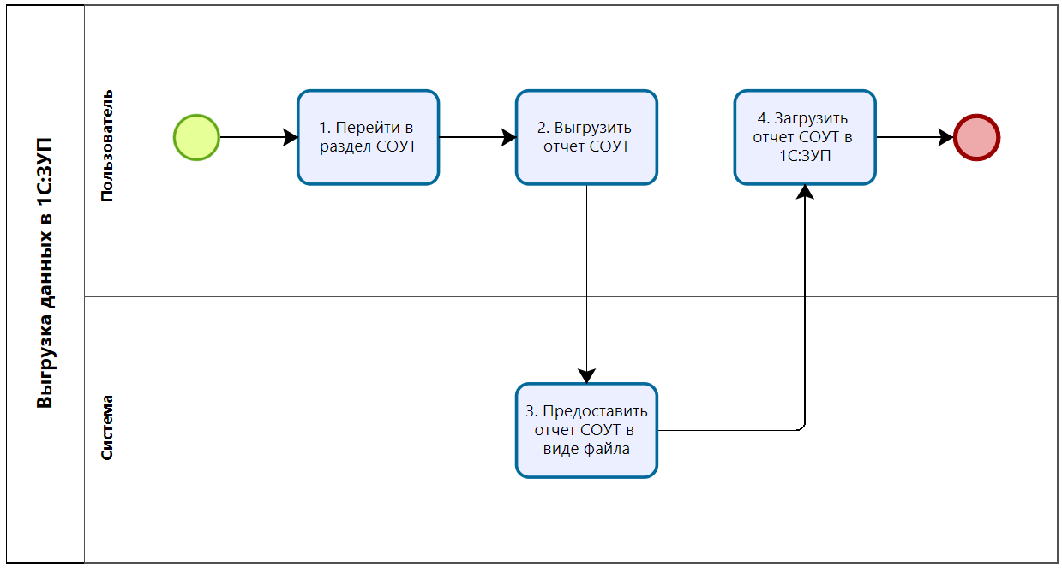
Рисунок 90. Схема процесса передачи сведений из ТЭУ в кадровую систему.
        - Участники взаимодействия
Участники взаимодействия:
- пользователь;
- Система.
        - Критерий успешности выполнения
Сведения успешно загружены в 1С:ЗУП.
        - Предварительные условия
У пользователя есть права на экспорт сведений из Системы.
        - Сценарий
Базовые шаги сценария:
- Пользователь переходит в раздел СОУТ.
- Пользователь выгружает отчет СОУТ.
- Система формирует отчет СОУТ в виде файла, пригодного для загрузки в 1С:ЗУП.
- Пользователь загружает информацию из файла отчета СОУТ в 1С:ЗУП: условия труда по результатам СОУТ, гарантии и компенсации по результатам СОУТ.
    - Подсистема «Интеграция с системой бухгалтерского учета»
      - Описание процесса передачи сведений из системы бухгалтерского учета в ТЭУ
Схема процесса передачи сведений из системы бухгалтерского учета в ТЭУ представлена на рисунке 91.
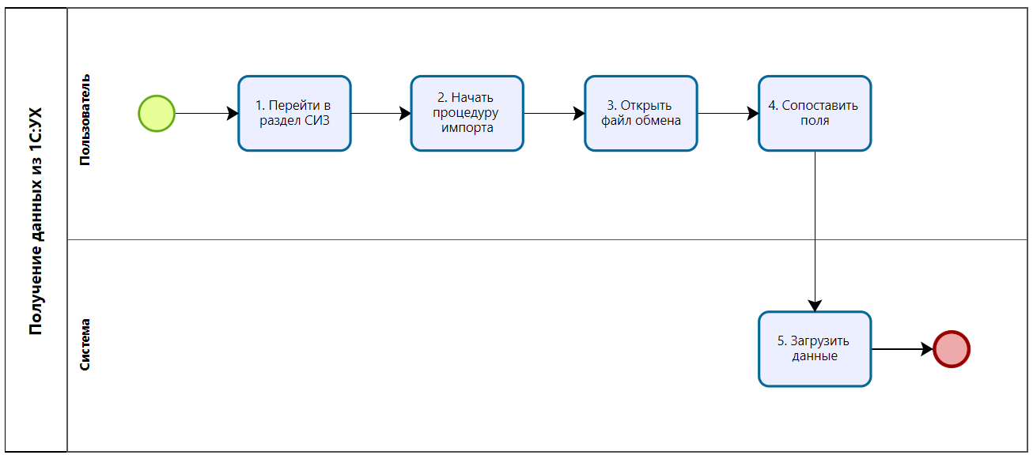
Рисунок 91. Схема процесса передачи сведений из системы бухгалтерского учета в ТЭУ.
        - Участники взаимодействия
Участники взаимодействия:
- пользователь;
- Система.
        - Критерий успешности выполнения
Система успешно загрузила сведения из системы бухгалтерского учета.
        - Предварительные условия
У пользователя есть права на импорт сведений из системы бухгалтерского учета в ТЭУ, предварительно подготовлен файл с данными для импорта.
        - Сценарий
Базовые шаги сценария:
- Пользователь переходит в раздел СИЗ.
- Пользователь инициирует процедуру импорта данных: номенклатура и наличие СИЗ на складах, перечень СИЗ в эксплуатации.
- Пользователь открывает файл обмена.
- Пользователь сопоставляет поля данных источника и приемника и запускает импорт.
- Система импортирует сведения из системы бухгалтерского учета согласно настройкам полей.
- Основные технические решения
  - Состав функций, комплексов задач (задач) реализуемых системой (подсистемой)
    - Системные модули
      - Модуль администрирования
Модуль администрирования предоставляет функциональные возможности:
- настройка и администрирование системы (системные журналы, журнал действий пользователя и пр.);
- настройка параметров базы данных, параметров резервного копирования БД;
- настройка параметров интеграции с внешними ИТ системами Заказчика;
- обеспечение информационной безопасности при работе с неструктурированной информацией (документы, отчеты и т.д.) в соответствии с разграничением прав доступа групп пользователей;
- обеспечение информационной безопасности при загрузке данных;
- управление пользователями;
- аутентификация и авторизация;
- настройка системных журналов, позволяющих контролировать работу системы.
Функция управления пользователями предоставляет возможность создания, редактирования и удаления пользователей системы. Создание, редактирования, удаление Группы пользователей осуществляется в рамках организационной структуры. Функция предоставляет возможность прикрепления пользователей к подразделениям организационной структуры.
Функция аутентификации и авторизации обеспечивает безопасность Системы на основе ролевой модели. Пользователи системы обладают одной или несколькими ролями в системе. Для каждой роли определены разрешения на использование тех или иных функций в системе, отчетов и документов.
Функция аудита действий пользователей предоставляет возможность автоматического протоколирования и содержит инструменты просмотра сессий и действий пользователей.
      - Модуль управления
Модуль управления предоставляет функциональные возможности:
- управление организационной структурой;
- управление филиалами;
- управление подразделениями штатного расписания;
- управление должностями штатного расписания;
- управление единым классификатором должностей;
- управление работниками штатного расписания;
- управление рабочими местами;
- управление сведениями об источниках риска;
- просмотр истории изменений сведений о Предприятии.
Функция управления организационной структурой предоставляет возможность создания, редактирования, удаления, поиска и просмотра элементов организационной структуры штатного расписания. Функция предоставляет возможность создания элемента организационной структуры на базе организации, филиала, подразделения, должности, пустой элемент организационной структуры.
Функция управления филиалами предоставляет возможность создания, редактирования, удаления, поиска и просмотра организаций (юридических лиц) и филиалов Предприятия.
Функция управления подразделениями штатного расписания предоставляет возможность создания, редактирования, удаления, поиска и просмотра подразделений штатного расписания. Функция предоставляет возможность прикрепления подразделений к организациям штатного расписания. Для подразделения можно указать код ОКТМО.
Функция управления должностями штатного расписания предоставляет возможность создания, редактирования, удаления, поиска и просмотра должностей штатного расписания. Функция предоставляет возможность прикрепления должностей к подразделениям штатного расписания.
Функция управления единым классификатором должностей предоставляет возможность создания, редактирования, удаления, поиска и просмотра должностей в едином классификаторе должностей
Функция управления работниками штатного расписания предоставляет возможность создания, редактирования, удаления, поиска и просмотра сведений о физических лицах и замещении вакансий на позициях должностей штатного расписания.
Функция управления рабочими местами предоставляет возможность создания, редактирования, удаления, поиска и просмотра рабочих мест. Функция предоставляет возможность прикрепления рабочих мест к должностям штатного расписания.
Функция управления сведениями об источниках риска предоставляет возможность создания, редактирования, удаления, поиска и просмотра элементов перечней, содержащих источники риска:
- выполняемые работы;
- места выполнения работ, в т.ч. здания и сооружения;
- используемое оборудование;
- используемые инструменты;
- используемые сырье и материалы.
Функция предоставляет возможность прикрепления источников риска к рабочим местам, должностям штатного расписания и должностям единого классификатора должностей.
      - Модуль управления классификаторами
Модуль управления классификаторами предоставляет функциональные возможности:
- управление содержимым классификаторов;
- создание элементов классификаторов;
- редактирование и удаление элементов классификаторов.
      - Модуль управления документами
Модуль управления документами предоставляет функциональные возможности:
- банк документов:
  - хранение документов;
  - связи документов;
  - история изменений документов;
  - аудит использования документов;
  - поиск документов;
  - управление доступом к документам;
  - ознакомление и согласование документов;
- управление нормативными документами;
- управление локальными документами;
- автоматическое формирование документов.
Функция хранения документов предоставляет возможность импорта, хранения и скачивания документов в формате docx, pdf. Документы хранятся в иерархической структуре папок. Функция обеспечивает возможность создания, редактирования изменения структуры папок.
Функция связи документов предоставляет возможность определения связей между документами, связи с ответственными лицами, процессами и процедурами системы управления охраной труда.
Функция отслеживания истории изменений документов обеспечивает учет изменений документов в банке документов. Функция предоставляет возможность просмотра предыдущих версий документов и возврата к ним.
Функция аудита использования документов обеспечивает учет просмотров документов в банке документов. Функция предоставляет возможность просмотра статистики использования банка документов по атрибутам документам, организационной структуре, пользователю.
Функция поиска документов предоставляет возможность поиска документов с использованием их атрибутов, связей, времени и областей действия, ответственных лиц.
Функция управления доступом к документам предоставляет возможность предоставления доступа к папкам, в которых хранятся документы.
Функция ознакомления и согласования документов предоставляет возможность настройки списка пользователей для ознакомления или согласования документа. Функция предоставляет возможность хранения нескольких преднастроенных списков ознакомления/ согласования документов. Функция предоставляет возможность запуска и выполнения процесса ознакомления/согласования документа по списку. От пользователя требуется явное подтверждение ознакомления/согласования документа. Функция предоставляет возможность формирования печатной формы листа ознакомления/согласования.
Функция управления нормативными документами обеспечивает расширение возможностей банка документов в части ведения сведений об органах, издавших документ, сроках вступления в действия, сроках истечения действия, области законодательства, типе нормативного акта, условиях применения нормативного документа.
Функция управления локальными документами обеспечивает расширение возможностей банка документов в части ведения сведений о подписантах документа, сроках действия, области действия, ответственных лицах, связях с нормативными и локальными документами.
Функция автоматического формирования документов обеспечивает возможность формирования шаблонов для документов. Шаблоны имеют параметры. При запуске автоформирования документа пользователю предлагается возможность заполнить форму с параметрами, которые будут автоматически добавлены в текст документа. Текст документа можно отредактировать в системе без использования дополнительного редактора. Функция предоставляет возможность настройки общих параметров оформления документа: ориентация листа, отступы от сторон листа.
      - Модуль управления процессами
Модуль управления процессами предоставляет функциональные возможности:
- управление сведениями о процессах и процедурах охраны труда;
- управление сведениями об ответственных лицах;
- управления сведениями о комиссиях;
- управление сведениями о подрядных организациях.
Функция управления сведениями о процессах обеспечивает возможность формирования перечня процессов и процедур охраны труда.
Функция управлениям сведениями об ответственных лицах обеспечивает возможность управления сведениями об ответственных лицах, зонах их ответственности, нормативных документах, устанавливающих ответственность. Под зоной ответственности понимается указание процессов охраны труда.
Функция управления сведениями о комиссиях обеспечивает возможность формирования комиссий. Для каждой комиссии обеспечена возможность указания членов комиссии, сроков действия, процесса охраны труда, нормативных документов.
Функция управления сведениями о подрядных организациях обеспечивает возможность ведения учета подрядных организаций, выполняющих работы на территории структурных подразделений Предприятия. Для каждой подрядной организации обеспечена возможность указать ИНН, наименование организации, юридический и почтовый адрес, сведения об ответственных лицах за соблюдение требований охраны труда работниками подрядчика, их телефоны и электронную почту, сведения о договорах (номер, дата, предмет договора).
      - Модуль управления инцидентами
Модуль управления инцидентами предоставляет функциональные возможности:
- учет инцидентов;
- планирование действий по результатам рассмотрения инцидента;
- контроль выполнения действий по результатам рассмотрения инцидента;
- анализ инцидентов.
Функция учета инцидентов обеспечивает возможность учета инцидентов, связанных с безопасностью работников. Учитываются виды инцидентов:
- несчастные случаи;
- профессиональные заболевания;
- аварии;
- нештатные ситуации;
- потенциально опасные происшествия.
По каждому инциденту сохраняются сведения:
- вид инцидента;
- наименование инцидента;
- описание инцидента;
- пострадавшие (степень тяжести последствий);
- свидетели (организация, должность, ф.и.о., в т.ч. контактные сведения);
- размер ущерба;
- профессиональный риск;
- причина (по классификатору);
- комиссия по рассмотрению;
- ответственный за рассмотрение инцидента;
- статус обработки инцидента.
Функция планирования действий по результатам рассмотрения инцидентов обеспечивает возможность формирования плана действий для ликвидации, восстановлению и улучшения по результатам расследования инцидента. Действия автоматически передаются в модуль управления мероприятиями.
Функция контроля выполнения действий по результатам рассмотрения инцидента обеспечивает возможность контроля выполнения действий относительно отдельных инцидентов. Внимание пользователя акцентировано на инцидентах, действия по которым просрочены.
Функция анализа инцидентов обеспечивает возможность сводного и сравнительного анализа инцидентов по подразделениям, видам инцидентов, тяжести последствий, типам причин. Функция предоставляет возможность формирования отчета по форме 7-травматизм в соответствии с приказом Росстата от 21 июня 2017 г. № 417.
      - Модуль контроля
Модуль контроля предоставляет функциональные возможности:
- формирование требований к проведению проверок;
- планирование проведения проверок;
- учет результатов по контролю соблюдения требований охраны труда;
- планирование корректирующих действий;
- контроль выполнения корректирующих действий;
- анализ результатов контроля соблюдения требований охраны труда;
- информирование о результатах контроля соблюдения требований охраны труда.
Функция формирования требований к проведению проверок обеспечивает возможность формирования требований к проведению проверок на основании результатов СОУТ, оценки профессиональных рисков, оборудования, других атрибутов подразделений. Для каждого требования о проведении проверки указываются периодичность, объем, чек-лист.
Функция предоставляет возможность ведения классификаторов:
- виды проверок;
- объекты проверок.
Функция планирования проведения проверок обеспечивает возможность составления плана-графика проверок на основании требований к проведению проверок, а также внесения в график внеплановых и внешних проверок. Для каждой проверки указывается срок начала, завершения, комиссия, председатель, условия проведения проверки.
Функция учета результатов по контролю соблюдения требований охраны труда обеспечивает возможность регистрации несоответствий требованиям охраны труда, выявленных в ходе проверки. По каждому несоответствию указываются:
- привязка к проверке (если применимо);
- нормативное требование;
- вид несоответствия;
- источник информации о несоответствии;
- профессиональный риск, которому подвергается работник;
- рабочее место (если применимо);
- причина несоответствия.
Функция предоставляет возможность формирования печатных форм:
- акт проверки;
- предписание.
Функция планирования корректирующих действий обеспечивает возможность формирования корректирующих действий по несоответствиям требованиям охране труда, выявленным в ходе проверок. Для действия указываются:
- несоответствие;
- описание действия;
- бюджет (если применимо);
- реквизиты предписания (если применимо);
- срок устранения (если применимо);
- внутренний срок устранения;
- лицо.
Запланированные корректирующие действия передаются в модуль управления мероприятиями.
Функция контроля корректирующих действий обеспечивает возможность сводного контроля выполнения действий относительно отдельных несоответствий. Разрезы сводного контроля: подразделения и виды несоответствий. Внимание пользователя акцентировано на несоответствиях, действия по которым просрочены.
Функция анализа результатов контроля соблюдения требований охраны труда обеспечивает возможность сводного и сравнительного анализа выявленных несоответствий по подразделениям, видам несоответствий, источникам информации, профессиональным рискам, причинам несоответствий.
Функция информирования о результатах контроля соблюдения требований охраны труда обеспечивает возможность формирования информационного сообщения, содержащего обзор выявленных несоответствий требованиям охраны труда, и использует модуль информирования для информирования ответственных лиц.
      - Инфоцентр
Инфоцентр предоставляет функциональные возможности:
- формирование информационного сообщения;
- информирование работников.
Функция формирования информационного сообщения предоставляет возможность формирования информационного сообщения:
- указать содержание сообщения в виде текста;
- приложить файлы;
- указать перечень лиц, ответственных за организацию информирования (руководители подразделений);
- указать перечень информируемых лиц;
- указать сроки информирования;
- указать форму отчета об информировании.
При формировании перечней лиц доступен поиск на основе поиска по организационной структуре, сведениям об ответственных лицах за процессы охраны труда в структурных подразделениях.
Функция информирования работников обеспечивает возможность уведомления лиц, ответственных за организацию информирования о необходимости выполнения процедуры информирования. Поддерживаются следующие каналы информирования: внутренние уведомления Системы, электронная почта.
Функциям предоставляет возможность формирования печатной формы листа ознакомления с информацией. Функция предоставляет возможность формирования отчета о проведенной процедуре информирования.
      - Модуль аналитики
Модуль аналитики должен предоставлять функциональные возможности:
- анализ эффективности функционирования подразделений.
Функция анализа эффективности функционирования подразделений обеспечивает возможность формирования экранных форм с отчетами:
- перечень с оценкой эффективности функционирования Филиалов в области охраны труда с использованием показателей, характеризующих полноту и результативность функционирования СУОТ в подразделениях;
- организационная структура с индикацией неэффективных подразделений, с возможностью построения отчета по отдельному процессу охраны труда.
    - Функциональные модули
      - Модуль СОУТ
Модуль СОУТ предоставляет функциональные возможности:
- контроль состояния оценки условий труда;
- планирование СОУТ;
- реестр отчетов СОУТ;
- просмотр отчета СОУТ;
- проверка соответствия отчета СОУТ требованиям законодательства;
- анализ отчета СОУТ;
- согласование отчета СОУТ;
- утверждение отчета СОУТ;
- контроль передачи отчета СОУТ в ФГИС СОУТ;
- анализ условий труда;
- отчеты в органы власти;
- санитарно-гигиенический паспорт рабочего места.
Функция контроля состояния оценки условий труда на основе сведений о рабочих местах из модуля управления и утвержденных отчетов о проведении СОУТ производит автоматическую проверку наличия оценки условий труда на каждом рабочем месте и ее соответствие сведениям в кадровой системе. По результатам проверки формируется протокол разногласий и направляться ответственным лицам с рекомендацией о мерах, которые необходимо предпринять.
Функция планирования СОУТ предоставляет возможность определения перечня рабочих мест, сроков оценки условий труда, экспертной организации, ответственных за контролем выполнения СОУТ. Система предоставляет возможность контроля выполнения планов оценки условий труда.
Функция просмотра реестра отчетов СОУТ предоставляет возможность импорта результатов СОУТ в формате, утвержденном Минтрудом России для передачи в ФГИС СОУТ. Система формирует реестр отчетов СОУТ и предоставляет возможность фильтрации списка отчетов и перехода к инструментам просмотра, проверки, согласования и анализа по каждому отчету.
Функция просмотра отчета СОУТ предоставляет возможность просмотра сведений о результатах СОУТ в форме интерактивного перечня рабочих мест, электронных карт СОУТ и протоколов измерения и оценки условий труда в соответствии с формами, определенными в Методике о проведении специальной оценки условий труда.
Функция проверки соответствия отчета СОУТ требованиям законодательства предоставляет возможность просмотра протокола электронной экспертизы проверки соответствия отчета СОУТ требованиям законодательства, которую осуществляет Система с помощью реализованных в ней алгоритмов проверки соответствия требованиям законодательства.
Функция анализа отчета СОУТ предоставляет возможность анализа отчета СОУТ с помощью детальных (перечень всех измерений), сводных, сравнительных, специальных отчетов.
Функция согласования отчета СОУТ предоставляет возможность настройки и использования процессов согласования отчетов СОУТ, с автоматическим управлением доступом к отчету и фиксации истории согласования.
Функция утверждения отчета СОУТ предоставляет возможность фиксации в системе даты и реквизитов утверждаемого документа. После этого отчет может использоваться для передачи сведений в кадровую систему и анализа условий труда в рамках единого банка условий труда.
Функция контроля передачи отчета СОУТ в ФГИС СОУТ предоставляет возможность фиксации в системе даты и реквизитов передачи отчета СОУТ в ФГИС СОУТ.
Функция анализа условий труда предоставляет возможность анализа на основе актуальной организационной структуры и утвержденных отчетов СОУТ единого банка условий труда с помощью детальных (перечень всех измерений), сводных, сравнительных, специальных отчетов.
Функция передачи отчетов в органы власти предоставляет возможность формирования отчетных форм:
- декларация соответствия условий труда государственным нормативным требованиям охраны труда, согласно Приказу Минтруда России № 80н от 7 февраля 2014 г. «О форме и порядке подачи декларации соответствия условий труда государственным нормативным требованиям охраны труда, порядка формирования и ведения реестра деклараций соответствия условий труда государственным нормативным требованиям охраны труда»;
- 1-Т (условия труда), согласно приказу Росстата от 1 сентября 2017 № 566. При формировании отчета должна быть предоставлена возможность фильтрации данных для отчета по ОКТМО.
Функция формирования санитарно-гигиенического паспорта рабочего места предоставляет возможность составления санитарно-гигиенического паспорта рабочего места на основе результатов СОУТ.
      - Модуль управления рисками
Модуль управления рисками предоставляет функциональные возможности:
- планирование проведения оценки профессиональных рисков;
- формирование реестра профессиональных рисков;
- планирование мероприятий по управлению профессиональными рисками;
- контроль проведения оценки профессиональных рисков;
- анализ профессиональных рисков Предприятия.
Функция планирования проведения оценки профессиональных рисков обеспечивает возможность формирования проектов оценки профессиональных рисков. Каждый проект обладает атрибутами:
- наименование проекта;
- руководитель проекта;
- исполнитель;
- сроки выполнения;
- комиссия;
- перечень объектов оценки профессиональных рисков.
Функция обеспечивает возможность ведения перечня объектов оценки рисков.
Функция предоставляет возможность сформировать отчетные документы:
- график оценки профессиональных рисков.
Функция формирования реестра профессиональных рисков обеспечивает возможность формирования реестра профессиональных рисков по каждому объекту оценки профессиональных рисков в рамках проекта оценки профессиональных рисков. Риск описан следующими атрибутами:
- выполняемая работа (где применимо);
- режим возникновения риска (штатная, нештатная, аварийная ситуация);
- источник риска;
- фактор риска;
- возможное событие;
- последствия события;
- оценка уровня риска;
- существующие меры управления риском;
- отношение к риску (приемлемый, допустимый, неприемлемый).
Обеспечена возможность использовать в качестве источников риска сведения об источниках риска из модуля управления.
Обеспечена возможность использования результатов специальной оценки условий труда.
Функция предоставляет возможность формирования отчетных документов:
- реестр профессиональных рисков;
- карта оценки профессиональных рисков по объекту оценки профессиональных рисков;
- карта оценки профессиональных рисков по рабочему месту.
Функция планирования мероприятий по управлению профессиональными рисками обеспечивает возможность формирования плана мероприятий по управлению профессиональными рисками. По каждому мероприятию учтены атрибуты:
- профессиональный риск;
- мероприятие;
- ответственный;
- бюджет;
- срок выполнения;
- периодичность.
Функция предоставляет возможность формирования отчетных документов:
- план мероприятий по управлению профессиональными рисками.
Функция контроля проведения оценки профессиональных рисков обеспечивает возможность контроля соблюдения сроков выполнения проектов оценки профессиональных рисков.
Функция обеспечивает контроль выполнения мероприятий по управлению профессиональными рисками.
Функция анализа профессиональных рисков Предприятия обеспечивает возможность сводного и сравнительного анализа профессиональных рисков по подразделениям, объектам оценки рисков, источникам опасности, факторам риска, уровням профессиональных рисков.
      - Модуль планирования и учета СИЗ
Модуль планирования и учета СИЗ предоставляет функциональные возможности:
- ведение антропометрических данных по работникам;
- формирование требований к обеспечению СИЗ;
- планирование обеспечения СИЗ;
- учет выдачи работникам СИЗ;
- контроль обеспечения работников СИЗ;
- анализ обеспечения СИЗ.
Функция ведения антропометрических данных по работникам обеспечивает возможность формирования размерного ряда и ведения по работникам их антропометрических размеров.
Функция формирования требований к обеспечению СИЗ обеспечивает возможность формирования норм выдачи СИЗ для должностей, подразделений, видов работ из модуля управления.
Функция планирования обеспечения СИЗ обеспечивает возможность анализа потребности в выдаче СИЗ, имеющихся остатках на складах и формирования внутренних заказов на закупку и график выдачи СИЗ.
Функция учета выдачи работникам СИЗ обеспечивает возможность учета выданных СИЗ работнику, а также печати личной карты учета выдачи СИЗ.
Функция контроля обеспечения работников СИЗ обеспечивает возможность контроля выполнения графика закупки и выдачи СИЗ с помощью сводных отчетов об обеспеченности СИЗ по подразделениям и видам СИЗ.
Функция анализа обеспечения СИЗ обеспечивает возможность анализа обеспеченности СИЗ по подразделениям и видам СИЗ.
      - Модуль управления медосмотрами
Модуль управления медосмотрами предоставляет функциональные возможности:
- формирование требований к прохождению медосмотров;
- формирование контингентов к прохождению медосмотров;
- планирование проведения медосмотров;
- учет прохождения медосмотров;
- контроль прохождения медосмотров;
- анализ прохождения медосмотров.
Функция формирования требований к прохождению медосмотров обеспечивает возможность формирования видов медосмотров в соответствии с приказом Минздравсоцразвития России от 12.04.2011 N 302н, с указанием вредных и опасных факторов, видов работ, пункта приказа и периодичности прохождения.
Функция формирования контингентов к прохождению медосмотров обеспечивает возможность автоматического формирования перечней должностей подразделений, для которых требуется прохождение медосмотров на основании настроенных требований к прохождению медосмотров.
Функция планирования проведения медосмотров обеспечивает возможность формирования плана-графика прохождения работниками медосмотров с указанием медицинского учреждения, сроков прохождения медосмотров.
Функция предоставляет возможность формирования и печати списка лиц для прохождения медосмотра.
Функция учета прохождения медосмотров обеспечивает возможность учета прохождения медосмотра в виде указания реквизитов акта прохождения, заключения и возможности выполнять должностные обязанности. Учитываются виды медосмотров: предварительный, периодический, внеочередной, психиатрический, дополнительный.
Функция контроля прохождения медосмотров обеспечивает возможность контроля выполнения графика прохождения медосмотров.
Функция анализа прохождения медосмотров обеспечивает возможность анализа медосмотров по подразделениям, видам медосмотров, выполнению графика прохождения медосмотров.
      - Модуль управления обучениями и инструктажами
Модуль управления обучениями и инструктажами предоставляет функциональные возможности:
- подготовка учебного материала;
- формирование требований к обучению по охране труда;
- планирование обучения по охране труда;
- прохождение обучения работником;
- учет прохождения обучение работников;
- контроль состояния обученности;
- анализ обучения.
Функция подготовки учебного материала обеспечивает возможность создания в Системе учебных курсов в виде текстовых, графических, видео материалов, нормативных документов, презентаций, вопросов, тестов. Предусмотрен импорт готовых учебных материалов или самостоятельная разработка учебных материалов.
Функция формирования требований к обучению по охране труда обеспечивает возможность формирования матрицы обучения, состоящей из соответствия учебных программ и требований, которые определяют периодичность обучения и атрибуты работника, которые указывают на необходимость обучения по данной программе, например, вид работ, подразделение, должность. Функция предоставляет возможность:
- формирования перечня квалификационных требований по профессиям (должностям), в соответствии со штатным расписанием;
- формирования перечня профессий (должностей) работников, проходящих стажировку по охране труда, с указанием ее продолжительности по каждой профессии (должности);
- формирования перечня профессий (должностей) работников, проходящих подготовку по охране труда в обучающих организациях, допущенных к оказанию услуг в области охраны труда;
- формирования перечня профессий (должностей) работников, проходящих подготовку по охране труда у работодателя;
- формирования перечня профессий (должностей) работников, освобожденных от прохождения первичного инструктажа на рабочем месте;
- составления программы обучений и инструктажей, в том числе обучения оказанию первой медицинской помощи.
Функция планирования обучения по охране труда обеспечивает возможность автоматического формирования сводного аналитического отчета о работниках, требующих обучения. Отчет позволяет переходить к детальному перечню необходимого обучения по работникам.
Функция прохождения обучения работником обеспечивает возможность дистанционного обучения в Системе работников по программам, контроля знаний в автоматизированной системе, контроль знаний без использования автоматизированной системы по вопросам из автоматизированной системы с последующей фиксацией результата в автоматизированной системе.
Функция учета прохождения обучения работников обеспечивает возможность учета в Системе обучения по внешних учебных центрах.
Функция собирает детальную статистику о процессе дистанционного обучения работника в Системе, включая затраченное время на теоретический материал и тесты.
Функция предоставляет возможность формирования печатных форм:
- протокол заседания комиссии по проверке знаний по охране труда в соответствии с постановлением Минтруда РФ и Минобразования РФ от 13 января 2003 г. N 1/29 «Об утверждении Порядка обучения по охране труда и проверки знаний требований охраны труда работников организаций»
Функция контроля состояния обученности обеспечивает возможность контроля выполнения графика обучения, а также контроля состояния обученности с помощью сводных отчетах по подразделениям и учебным программам.
Функция анализа обучения обеспечивает возможность анализа качества учебного материала, организации обучения, знаний работников, эффективности обучения, использования пользователями Системы.

